村镇银行柜面业务系统操作手册



2022年01月24日

客户信息

1.1个人交易

1.1.1新增个人客户信息

1.1.1.1基本信息
菜单/交易名称 | 新增个人客户信息
菜单/交易代码 | 180101
功能说明 | 原 功 能：通过该交易建立个人客户基本信息。
功能调整：
1.输入客户有效证件号码后，即提示是否已存在此客户信息，而非信息全部录入后
再提示。
2.将手机或住宅电话和居住地址作为必填项。
3.选取证件类别后，如果证件类别是二代身份证，鼠标点击按钮后，可以通过身份证阅读器自动读取身份证中相关信息，反显至屏幕输入栏位；操作员也可以不通过阅读器，而选择手工录入方式。
操作机构 | 所有机构
操作角色 | 客户信息管理维护角色柜员
授权/复核机构 | 无
授权/复核角色 | 无
打印输出 | 无

1.1.1.2操作界面及栏位说明
操作界面1：
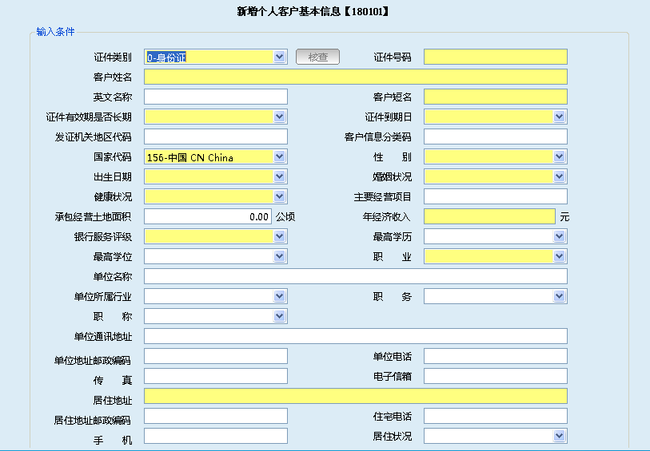
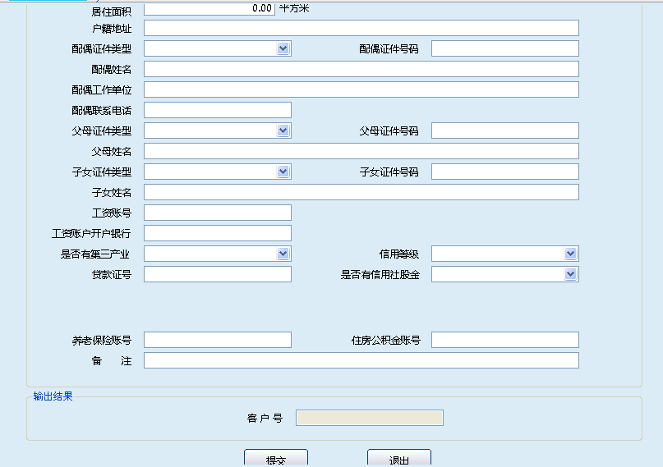
栏位说明1：
序号 | 栏位名称 | 输入/输出 | 输入形式 | 数据类型 | 缺省值 | 说明/检查/输入设备
 | 证件类别 | 输入 | 列表框 | 字符型 | 0-身份证 | 必输字段 通过列表选择。如果选择“0-身份证”，可以通过点击按钮，将跳转至身份证联网核查交易页面。
 | 证件号码 | 输入/输出 | 文本框 | 字符型 |  | 必输字段 操作员选择手工录入时，必须连续输入两次；如通过阅读器获取时，自动反显输出且不允许维护。
 | 客户姓名 | 输入/输出 | 文本框 | 字符型 |  | 必输字段
 | 英文名称 | 输入 | 文本框 | 字符型 |  | 选输
 | 客户短名 | 输入/输出 | 文本框 | 字符型 |  | 必输字段
 | 证件有效期是否长期 | 输入 | 列表框 | 字符型 |  | 必输字段 通过列表选择。  0-否，1-是
 | 证件到期日 | 输入 | 文本框 | 日期型 |  | 必输字段，证件有效期是否长期选择“1-是”的时候，本字段灰显为“9999-12-31”
 | 发证机关地区代码 | 输入 | 列表框 | 字符型 |  | 必输字段，点击输入框可获取列表信息
 | 客户信息分类码 | 输入 | 文本框 | 字符型 |  | 为将来的管理系统设置的字段
 | 国家代码 | 输入 | 列表框 | 字符型 | 156-中国 | 必输字段 通过列表选择
 | 性别 | 输入/输出 | 列表框 | 字符型 |  | 必输字段如通过阅读器获取时，自动反显输出且不允许维护。
 | 出生日期 | 输入/输出 | 日期框 | 字符型 |  | 必输字段证件类型不是身份证时输入的日期须小于系统当前日期；如通过阅读器获取时，自动反显输出且不允许维护。
 | 婚姻状况 | 输入 | 列表框 | 字符型 |  | 必输字段通过列表选择
 | 健康状况 | 输入 | 列表框 | 字符型 |  | 必输字段通过列表选择
 | 主要经营项目 | 输入 | 文本框 | 字符型 |  | 与承包经营土地面积两者必输其一
 | 承包经营土地面积 | 输入 | 文本框 | 数值型 | 0 | 与主要经营项目两者必输其一
 | 年经济收入 | 输入 | 文本框 | 数值型 |  | 必输字段
 | 银行服务评级 | 输入 | 列表框 | 字符型 |  | 必输字段 通过列表选择
 | 最高学历 | 输入 | 列表框 | 字符型 |  | 通过列表选择
 | 最高学位 | 输入 | 列表框 | 字符型 |  | 通过列表选择
 | 职业 | 输入 | 列表框 | 字符型 |  | 通过列表选择
 | 单位名称 | 输入 | 文本框 | 字符型 |  | 选输字段
 | 单位所属行业 | 输入 | 列表框 | 字符型 |  | 通过列表选择
 | 职务 | 输入 | 列表框 | 字符型 |  | 通过列表选择
 | 职称 | 输入 | 列表框 | 字符型 |  | 通过列表选择
 | 单位通讯地址 | 输入 | 文本框 | 字符型 |  | 选输字段
 | 单位通讯地址邮政编码 | 输入 | 文本框 | 字符型 |  | 选输字段
 | 单位电话 | 输入 | 文本框 | 字符型 |  | 选输字段
 | 传真 | 输入 | 文本框 | 字符型 |  | 选输字段
 | 电子信箱 | 输入 | 文本框 | 字符型 |  | 选输字段
 | 居住地址 | 输入 | 文本框 | 字符型 |  | 必输字段
 | 居住地址邮政编码 | 输入 | 文本框 | 字符型 |  | 选输字段
 | 住宅电话 | 输入 | 文本框 | 字符型 |  | 和手机号码二选一
 | 手机 | 输入 | 文本框 | 字符型 |  | 和住宅电话二选一
 | 居住状况 | 输入 | 列表框 | 字符型 |  | 通过列表选择
 | 居住面积 | 输入 | 文本框 | 数值型 |  | 选输字段
 | 户籍地址 | 输入 | 文本框 | 字符型 |  | 选输字段
 | 配偶证件类型 | 输入 | 列表框 | 字符型 |  | 当婚姻状况选择已婚、初婚、再婚等时此项必输
 | 配偶证件号码 | 输入 | 文本框 | 字符型 |  | 当婚姻状况选择已婚、初婚、再婚等时此项必输
 | 配偶姓名 | 输入 | 文本框 | 字符型 |  | 当婚姻状况选择已婚、初婚、再婚等时此项必输
 | 配偶工作单位 | 输入 | 文本框 | 字符型 |  | 选输字段
 | 配偶联系电话 | 输入 | 文本框 | 字符型 |  | 选输字段
 | 父母证件类型 | 输入 | 列表框 | 字符型 |  | 选输字段通过列表选择
 | 父母证件号码 | 输入 | 文本框 | 字符型 |  | 选输字段
 | 父母姓名 | 输入 | 文本框 | 字符型 |  | 选输字段
 | 子女证件类型 | 输入 | 列表框 | 字符型 |  | 选输字段通过列表选择
 | 子女证件号码 | 输入 | 文本框 | 字符型 |  | 选输字段
 | 子女姓名 | 输入 | 文本框 | 字符型 |  | 选输字段
 | 工资账号 | 输入 | 文本框 | 字符型 |  | 选输字段
 | 工资账户开户银行 | 输入 | 文本框 | 字符型 |  | 选输字段
 | 是否有第三产业 | 输入 | 列表框 | 字符型 |  | 选输字段通过列表选择输入
 | 信用等级 | 输入 | 列表框 | 字符型 |  | 选输字段通过列表选择输入
 | 贷款证号 | 输入 | 文本框 | 字符型 |  | 选输字段
 | 是否有信用社股金 | 输入 | 列表框 | 字符型 |  | 选输字段通过列表选择输入
 | 养老保险账号 | 输入 | 文本框 | 字符型 |  | 选输字段
 | 住房公积金账号 | 输入 | 文本框 | 字符型 |  | 选输字段
 | 备注 | 输入 | 文本框 | 字符型 |  | 选输字段
输出结果
 | 客户号 | 输出 | 文本框 | 字符型 |  | 输入以上信息提交后台，生成客户号.

1.1.1.3操作流程
1．柜员认真审核客户所提交的证件信息及所填写信息的真实性、正确性，待柜员核对无误后，启动新增个人客户信息交易。
2．录入证件类别、证件号码、客户姓名、客户短名、国家代码、性别、出生日期、婚姻状况、健康状况、年经济收入、银行服务评级、居住地址、住宅电话、手机等信息要素，录入完毕，经核对无误后提交。
3．交易成功，产生客户号。
4．操作结束后，系统自动退出界面。

1.1.1.4注意事项
选择二代身份证阅读器读取身份信息后，若需手工录入证件号码，可通过按“ESC”键中断等待过程。

1.1.2维护个人客户信息

1.1.2.1基本信息
菜单/交易名称 | 维护个人客户信息
菜单/交易代码 | 180102
功能说明 | 本交易用于维护个人客户基本信息。
操作机构 | 所有机构
操作角色 | 客户信息管理维护角色柜员
授权/复核机构 | 本机构
授权/复核角色 | 05级以上主管柜员
打印输出 | 客户信息维护确认书

1.1.2.2操作界面及栏位说明
操作界面1：
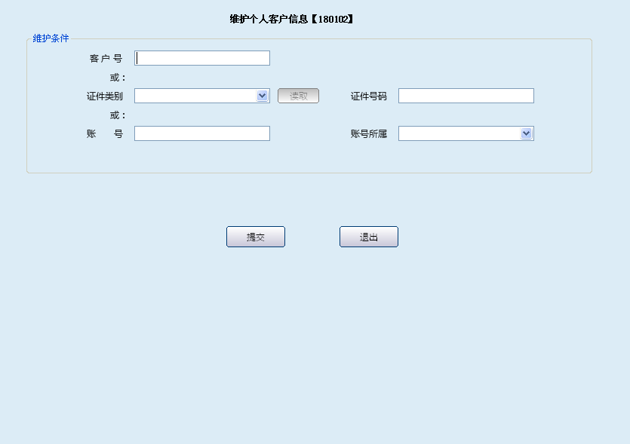
栏位说明1：
序号 | 栏位名称 | 输入/输出 | 输入形式 | 数据类型 | 缺省值 | 说明
1 | 客户号 | 输入 | 文本框 | 字符型 |  | 客户号与证件类型、证件号码与账号 所属三者任选一个输入。
2 | 证件类型 | 输入 | 列表框 | 字符型 | 0-身份证 | 选输字段 如证件类型为二代身份证，可点击按钮，身份证阅读器将自动获取客户证件号码反显至屏幕。
3 | 证件号码 | 输入/输出 | 文本框 | 字符型 |  | 选输字段
4 | 账号 | 输入 | 文本框 | 字符型 |  | 选输字段
5 | 账号所属 | 输入 | 列表框 | 字符型 |  | 选输字段
操作界面2：
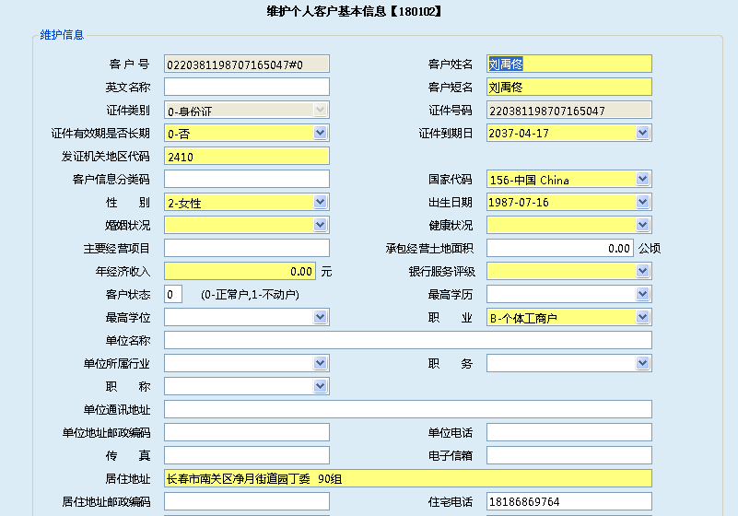
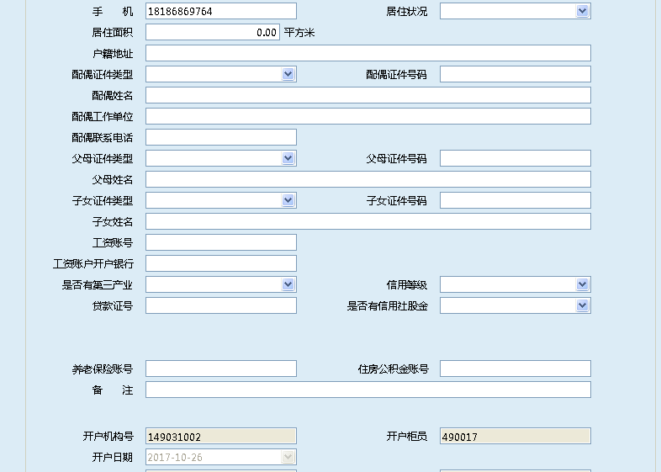

栏位说明2：
序号 | 栏位名称 | 输入/输出 | 输入形式 | 数据类型 | 缺省值 | 说明/检查/输入设备
 | 客户号 | 输出 | 文本框 | 字符型 |  | 根据输入条件查询输出。
 | 客户姓名 | 输入 | 文本框 | 字符型 |  | 系统反显 可维护
 | 英文姓名 | 输入 | 文本框 | 字符型 |  | 系统反显 可维护
 | 客户短名 | 输入 | 文本框 | 字符型 |  | 系统反显 可维护
 | 证件类别 | 输出 | 列表框 | 字符型 |  | 不允许维护
 | 证件号码 | 输出 | 文本框 | 字符型 |  | 不允许维护
 | 证件有效期是否长期 | 输入 | 列表框 | 字符型 |  | 必输字段 通过列表选择。  0-否，1-是
 | 证件到期日 | 输入 | 文本框 | 日期型 |  | 必输字段，证件有效期是否长期选择“1-是”的时候，本字段灰显为“3000-12-31”
 | 发证机关代码 | 输入 | 列表框 | 字符型 |  | 必输字段，点击输入框可获取列表信息
 | 客户信息分类码 | 输入 | 文本框 | 字符型 |  | 为将来管理系统设置字段，暂不需输入。
 | 国家代码 | 输入 | 列表框 | 字符型 |  | 必输字段 通过列表选择系统反显 可维护
 | 性别 | 输入 | 列表框 | 字符型 |  | 系统反显 可维护
 | 出生日期 | 输入 | 文本框 | 日期型 |  | 系统反显 可维护
 | 婚姻状况 | 输入 | 列表框 | 字符型 |  | 系统反显 可维护
 | 健康状况 | 输入 | 列表框 | 字符型 |  | 系统反显 可维护
 | 主要经营项目 | 输入 | 文本框 | 字符型 |  | 系统反显 与承包经营土地面积两者必输其一
 | 承包经营土地面积 | 输入 | 文本框 | 字符型 |  | 系统反显 与主要经营项目两者必输其一
 | 年经济收入 | 输入 | 文本框 | 字符型 |  | 系统反显 可维护
 | 银行服务评级 | 输入 | 列表框 | 字符型 |  | 系统反显 可维护
 | 客户状态 | 输入 | 文本框 | 字符型 |  | 系统反显 可维护
 | 最高学历 | 输入 | 列表框 | 字符型 |  | 系统反显 可维护
 | 最高学位 | 输入/输出 | 列表框 | 字符型 |  | 系统反显可维护
 | 职业 | 输入/输出 | 列表框 | 字符型 |  | 系统反显可维护
 | 单位名称 | 输入/输出 | 文本框 | 字符型 |  | 系统反显可维护
 | 单位所属行业 | 输入/输出 | 列表框 | 字符型 |  | 系统反显可维护
 | 职称 | 输入/输出 | 列表框 | 字符型 |  | 系统反显可维护
 | 职务 | 输入/输出 | 列表框 | 字符型 |  | 系统反显可维护
 | 单位通讯地址 | 输入/输出 | 文本框 | 字符型 |  | 系统反显可维护
 | 单位通讯地址邮政编码 | 输入/输出 | 文本框 | 字符型 |  | 系统反显可维护
 | 单位电话 | 输入/输出 | 文本框 | 字符型 |  | 系统反显可维护
 | 传真 | 输入/输出 | 文本框 | 字符型 |  | 系统反显可维护
 | 电子信箱 | 输入/输出 | 文本框 | 字符型 |  | 系统反显可维护
 | 居住地址 | 输入/输出 | 文本框 | 字符型 |  | 系统反显可维护  必输字段
 | 居住地址邮政编码 | 输入/输出 | 文本框 | 字符型 |  | 系统反显可维护
 | 住宅电话 | 输入/输出 | 文本框 | 字符型 |  | 系统反显可维护
 | 手机 | 输入/输出 | 文本框 | 字符型 |  | 系统反显可维护  必输字段
 | 居住状况 | 输入/输出 | 文本框 | 字符型 |  | 系统反显可维护
 | 居住面积 | 输入/输出 | 文本框 | 字符型 |  | 系统反显可维护
 | 户籍地址 | 输入/输出 | 文本框 | 字符型 |  | 系统反显可维护
 | 配偶证件类型 | 输入 | 列表框 | 字符型 |  | 系统反显可维护
 | 配偶证件号码 | 输入 | 文本框 | 字符型 |  | 系统反显可维护
 | 配偶姓名 | 输入 | 文本框 | 字符型 |  | 系统反显可维护
 | 配偶工作单位 | 输入 | 文本框 | 字符型 |  | 系统反显可维护
 | 配偶联系电话 | 输入 | 文本框 | 字符型 |  | 系统反显可维护
 | 父母姓名 | 输入 | 文本框 | 字符型 |  | 系统反显可维护
 | 父母证件类型 | 输入 | 列表框 | 字符型 |  | 系统反显可维护
 | 父母证件号码 | 输入 | 文本框 | 字符型 |  | 系统反显可维护
 | 子女姓名 | 输入 | 文本框 | 字符型 |  | 系统反显可维护
 | 子女证件类型 | 输入 | 列表框 | 字符型 |  | 系统反显可维护
 | 子女证件号码 | 输入 | 文本框 | 字符型 |  | 系统反显可维护
 | 工资账号 | 输入 | 文本框 | 字符型 |  | 系统反显可维护
 | 工资账户开户银行 | 输入 | 文本框 | 字符型 |  | 系统反显可维护
 | 是否有第三产业 | 输入 | 列表框 | 字符型 |  | 系统反显可维护
 | 信用等级 | 输入 | 列表框 | 字符型 |  | 系统反显可维护
 | 贷款证号 | 输入 | 文本框 | 字符型 |  | 系统反显可维护
 | 是否有信用社股金 | 输入 | 列表框 | 字符型 |  | 系统反显可维护
 | 养老保险账号 | 输入 | 文本框 | 字符型 |  | 系统反显可维护
 | 住房公积金账号 | 输入 | 文本框 | 字符型 |  | 系统反显可维护
 | 备注 | 输入 | 文本框 | 字符型 |  | 系统反显可维护
 | 开户机构号 | 输出 | 文本框 | 字符型 |  | 系统反显
 | 开户柜员 | 输出 | 文本框 | 字符型 |  | 系统反显
 | 开户日期 | 输出 | 文本框 | 字符型 |  | 系统反显
 | 维护机构号 | 输出 | 文本框 | 字符型 |  | 系统反显
 | 维护柜员 | 输出 | 文本框 | 字符型 |  | 系统反显
 | 维护日期 | 输出 | 文本框 | 字符型 |  | 系统反显

1.1.2.3操作流程
1．柜员认真审核客户所提交的证件信息及所填写的“客户信息维护申请书”的信息的真实性、正确性，确认无误后，启动维护个人客户信息交易。
2．输入客户号、有效开户身份证件或账号来维护个人客户信息（三种输入一种即可）。录入后根据客户所提供的资料输入需要维护的内容。客户姓名、英文名称、客户短名、证件类别（不允许维护）、证件号码（不允许维护）、客户信息分类码、性别、出生日期、婚姻状况、健康状况、主要经营项目、承包经营土地面积、年经济收入、银行服务评级、最高学历、最高学位、职业、单位名称、单位所属行业、职称、单位通讯地址、单位通讯地址邮政编码、单位电话、传真、电子信箱、居住地址、居住地址邮政编码、住宅电话、手机、居住状况、居住面积、户籍地址、职务、配偶姓名、配偶证件类型、配偶证件号码、配偶工作单位、配偶联系电话、父母姓名、父母证件类型、父母证件号码、子女姓名、子女证件类型、子女证件号码、工资账号、工资账户开户银行、是否有第三产业、信用等级、贷款证号、是否有信用社股金、养老保险账号、住房公积金账号、备注等要素录入完毕，经核对无误后，提交确认。
3．提交后系统提示需05级柜员授权，授权成功提示“是否打印客户信息维护确认书？是（Y）/否（N）”,选择是（Y）打印。
4．操作结束后，系统自动退出界面。

1.1.2.4注意事项
1．客户信息维护确认书可通过公用交易菜单下公共凭证补打交易（960020）进行补打。
2．除了证件类别、证件号码字段外，其他字段可维护。如遇证件号码错误的情况，应使用正确证件开立新客户信息，再通过客户号合并交易（180007）进行新旧客户号合并。

1.2 对公交易

1.2.1新增对公客户信息

1.2.1.1基本信息
菜单/交易名称 | 新增对公客户信息
菜单/交易代码 | 180201
功能说明 | 原 功 能：该交易用于开立账户之前建立对公客户信息。

功能调整：1.联系电话和通讯地址作为必输项。

2.录入有效证件号码系统判断该号码是否已经存在。
操作机构 | 所有机构
操作角色 | 客户信息管理维护角色柜员
授权/复核机构 | 无
授权/复核角色 | 无
打印输出 | 无

1.2.1.2操作界面及栏位说明
操作界面1：
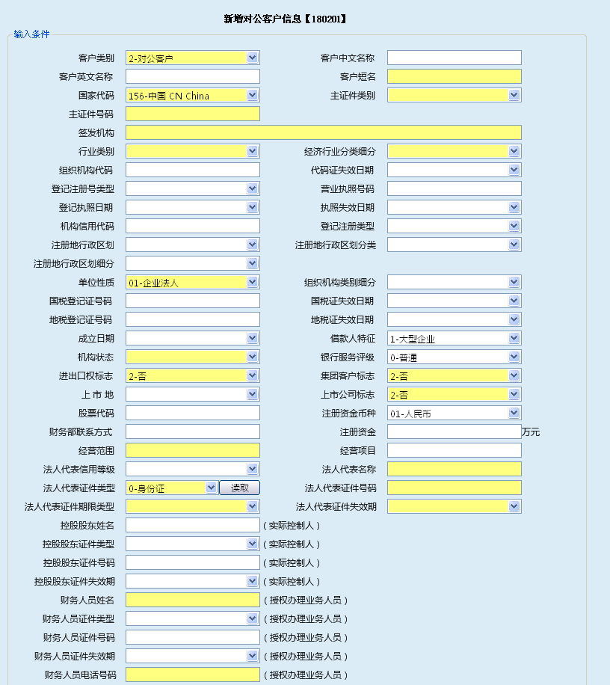
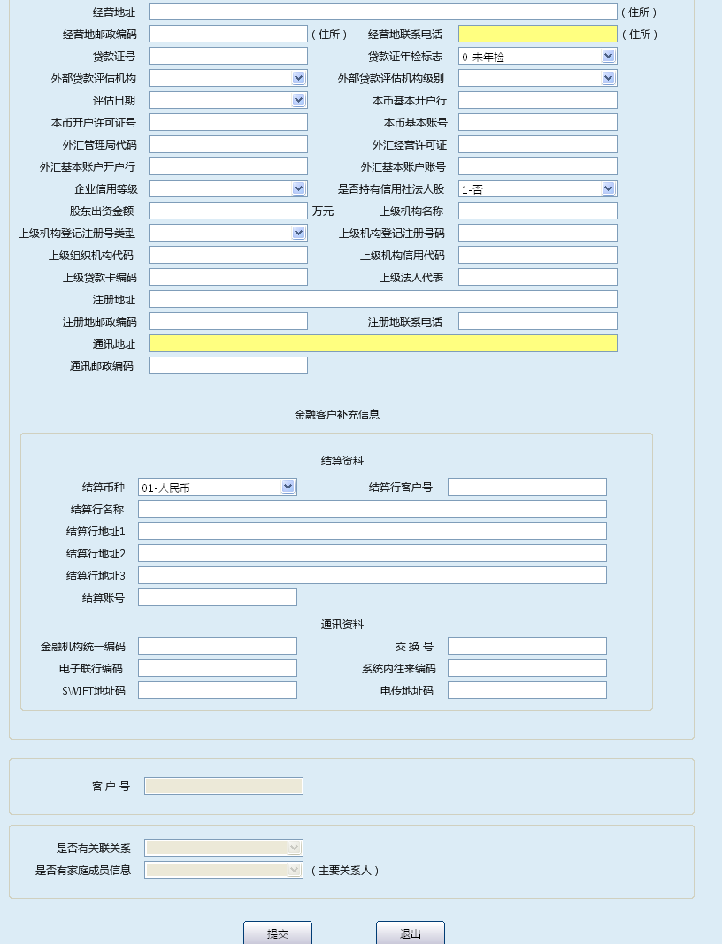
栏位说明1：
序号 | 栏位名称 | 输入/输出 | 输入形式 | 数据类型 | 缺省值 | 说明/检查/输入设备
 | 客户类别 | 输入 | 列表框 | 字符型 | 对公客户 | 必输字段；2-对公客户、3-金融客户
 | 客户中文名称 | 输入 | 文本框 | 字符型 |  | 与客户英文名称两者必输其一
 | 客户英文名称 | 输入 | 文本框 | 字符型 |  | 与客户中文名称两者必输其一
 | 客户短名 | 输入 | 文本框 | 字符型 |  | 必输字段，最长15个字。客户中文名称少于15个汉字时系统自动反显，可维护；超过15个汉字时手工输入。
 | 国家代码 | 输入 | 列表框 | 字符型 | 中国 | 必输字段，列表选择
 | 主证件类别 | 输入 | 列表框 | 字符型 | 组织机构代码证 | 必输字段，列表选择
 | 主证件号码 | 输入 | 文本框 | 字符型 |  | 必输字段，柜员必须连续输入两次。
 | 签发机构 | 输入 | 文本框 | 字符型 |  | 必输字段
 | 行业类别 | 输入 | 列表框 | 字符型 |  | 必输字段，列表选择
 | 经济行业分类细分 | 输入 | 列表框 | 字符型 |  | 必输字段，列表选择
 | 组织机构代码 | 输入 | 文本框 | 字符型 |  | 选输字段，当主证件类型选则组织机构代码证时反显
 | 代码证失效日期 | 输入 | 文本框 | 字符型 |  | 如果组织机构代码不为空，则此项必输；代码证失效日期应大于系统当前日期。
 | 登记注册号类型 | 输入 | 列表框 | 字符型 |  | 选输字段，列表选择
 | 营业执照号码 | 输入 | 文本框 | 字符型 |  | 选输字段，当主证件类型选执照号码时反显。
 | 登记执照日期 | 输入 | 文本框 | 字符型 |  | 如果营业执照号码不为空，则此项必输；登记执照日期应小于等于当前日期。
 | 执照失效日期 | 输入 | 文本框 | 字符型 |  | 如果营业执照号码不为空，则此项必输；执照失效日期应大于系统当前日期
 | 机构信用代码 | 输入 | 文本框 | 字符型 |  | 选输字段
 | 登记注册类型 | 输入 | 文本框 | 字符型 |  | 选输字段，列表选择
 | 注册地行政区划 | 输入 | 列表框 | 字符型 |  | 选输字段，列表选择
 | 注册地行政区划分类 | 输入 | 列表框 | 字符型 |  | 选输字段，列表选择
 | 注册地行政区划细分 | 输入 | 列表框 | 字符型 |  | 选输字段，列表选择
 | 单位性质 | 输入 | 列表框 | 字符型 | 企业法人 | 必输字段，列表选择
 | 组织机构类别细分 | 输入 | 列表框 | 字符型 |  | 选输字段，列表选择
 | 国税登记证号码 | 输入 | 文本框 | 字符型 |  | 选输字段
 | 国税证失效日期 | 输入 | 文本框 | 字符型 |  | 如果国税登记证号码不为空，则此项必输；国税证失效日期应大于系统当前日期
 | 地税登记证号码 | 输入 | 文本框 | 字符型 |  | 选输字段
 | 地税证失效日期 | 输入 | 文本框 | 字符型 |  | 如果地税登记证号码不为空，则此项必输；失效日期应大于系统当前日期
 | 成立日期 | 输入 | 列表框 | 日期型 |  | 选输字段
 | 借款人特征 | 输入 | 列表框 | 字符型 | 大型企业 | 选输字段，列表选择
 | 机构状态 | 输入 | 列表框 | 字符型 |  | 必输字段，列表选择
 | 银行服务评级 | 输入 | 列表框 | 字符型 | 0-普通 | 选输字段，列表选择
 | 进出口权标志 | 输入 | 列表框 | 字符型 | 2-否 | 必输字段，列表选择
 | 集团客户标志 | 输入 | 列表框 | 字符型 | 2-否 | 必输字段，列表选择
 | 上市地 | 输入 | 列表框 | 字符型 |  | 选输字段，列表选择
 | 上市公司标志 | 输入 | 列表框 | 字符型 | 2-否 | 必输字段，列表选择
 | 股票代码 | 输入 | 文本框 | 字符型 |  | 选输字段，列表选择
 | 注册资金币种 | 输入 | 列表框 | 字符型 | 01-人民币 | 选输字段
 | 财务部联系方式 | 输入 | 文本框 | 字符型 |  | 选输字段
 | 注册资金 | 输入 | 文本框 | 数值型 |  | 选输字段
 | 经营范围 | 输入 | 文本框 | 字符型 |  | 必输字段
 | 经营项目 | 输入 | 文本框 | 字符型 |  | 选输字段
 | 法人代表信用等级 | 输入 | 列表框 | 字符型 |  | 选输字段，列表选择
 | 法人代表名称 | 输入 | 文本框 | 字符型 |  | 选输字段
 | 法人代表证件类型 | 输入 | 列表框 | 字符型 | 0-身份证 | 点击按钮，可以通过身份证阅读器将法人代表证件号码反显至屏幕。
 | 法人代表证件号码 | 输入 | 文本框 | 字符型 |  | 选输字段，可以通过手工输入，也可以通过阅读器获取。
 | 法人代表证件期限类型 | 输入 | 列表框 | 日期型 |  | 必输字段
 | 法人代表证件失效期 | 输入 | 列表框 | 日期型 |  | 必输字段
 | 控股股东姓名 | 输入 | 文本框 | 字符型 |  | 选输字段
 | 控股股东证件类型 | 输入 | 列表框 | 字符型 |  | 选输字段
 | 控股股东证件号码 | 输入 | 文本框 | 字符型 |  | 如果控股股东证件类型不为空，则此项必输；
 | 控股股东证件失效期 | 输入 | 列表框 | 日期型 |  | 选输字段
 | 财务人员姓名 | 输入 | 文本框 | 字符型 |  | 必输字段
 | 财务人员证件种类 | 输入 | 列表框 | 字符型 |  | 选输字段
 | 财务人员证件号码 | 输入 | 文本框 | 字符型 |  | 如果财务人员证件类型不为空，则此项必输；
 | 财务人员证件失效期 | 输入 | 列表框 | 日期型 |  | 选输字段
 | 财务人员电话电话 | 输入 | 文本框 | 字符型 |  | 必输字段
 | 经营地址 | 输入 | 文本框 | 字符型 |  | 选输字段
 | 经营地邮政编码 | 输入 | 文本框 | 字符型 |  | 选输字段
 | 经营地联系电话 | 输入 | 文本框 | 字符型 |  | 选输字段
 | 贷款证号 | 输入 | 文本框 | 字符型 |  | 选输字段
 | 贷款证年检标志 | 输入 | 列表框 | 字符型 | 0-未年检 | 选输字段，列表选择
 | 外部贷款评估机构 | 输入 | 列表框 | 字符型 |  | 选输字段，列表选择
 | 外部贷款评估机构级别 | 输入 | 列表框 | 字符型 |  | 选输字段，列表选择
 | 评估日期 | 输入 | 文本框 | 字符型 |  | 选输字段
 | 本币基本开户行 | 输入 | 文本框 | 字符型 |  | 选输字段
 | 本币开户许可证号 | 输入 | 文本框 | 字符型 |  | 选输字段
 | 本币基本账号 | 输入 | 文本框 | 字符型 |  | 选输字段
 | 外汇管理局代码 | 输入 | 文本框 | 字符型 |  | 选输字段
 | 外汇经营许可证 | 输入 | 文本框 | 字符型 |  | 选输字段
 | 外汇基本账户开户行 | 输入 | 文本框 | 字符型 |  | 选输字段
 | 外汇基本账户账号 | 输入 | 文本框 | 字符型 |  | 选输字段
 | 企业信用等级 | 输入 | 列表框 | 字符型 |  | 选输字段，列表选择
 | 是否持有信用社法人股 | 输入 | 列表框 | 字符型 | 1-否 | 选输字段，列表选择
 | 股东出资金额 | 输入 | 文本框 | 数值型 |  | 选输字段，单位：万元
 | 上级机构名称 | 输入 | 文本框 | 字符型 |  | 选输字段
 | 上级机构登记注册号类型 | 输入 | 列表框 | 字符型 |  | 选输字段
 | 上级机构登记注册代码 | 输入 | 文本框 | 字符型 |  | 选输字段
 | 上级组织机构代码 | 输入 | 文本框 | 字符型 |  | 选输字段
 | 上级机构信用代码 | 输入 | 文本框 | 字符型 |  | 选输字段
 | 上级贷款卡编码 | 输入 | 文本框 | 字符型 |  | 选输字段
 | 上级法人代表 | 输入 | 文本框 | 字符型 |  | 选输字段
 | 注册地址 | 输入 | 文本框 | 字符型 |  | 选输字段
 | 注册地邮政编码 | 输入 | 文本框 | 字符型 |  | 选输字段
 | 注册地联系电话 | 输入 | 文本框 | 字符型 |  | 选输字段
 | 通讯地址 | 输入 | 文本框 | 字符型 |  | 必输字段
 | 通信邮政编码 | 输入 | 文本框 | 字符型 |  | 选输字段
 | 结算币种 | 输入 | 列表框 | 字符型 | 01-人民币 | 选输字段，列表选择
 | 结算行客户号 | 输入 | 文本框 | 字符型 |  | 选输字段
 | 结算行名称 | 输入 | 文本框 | 字符型 |  | 选输字段
 | 结算行地址1 | 输入 | 文本框 | 字符型 |  | 选输字段
 | 结算行地址2 | 输入 | 文本框 | 字符型 |  | 选输字段
 | 结算行地址3 | 输入 | 文本框 | 字符型 |  | 选输字段
 | 结算账号 | 输入 | 文本框 | 字符型 |  | 选输字段
 | 金融机构统一编码 | 输入 | 文本框 | 字符型 |  | 选输字段
 | 交换号 | 输入 | 文本框 | 字符型 |  | 选输字段
 | 电子联行编码 | 输入 | 文本框 | 字符型 |  | 选输字段
 | 系统内往来编码 | 输入 | 文本框 | 字符型 |  | 选输字段
 | SWIFT地址码 | 输入 | 文本框 | 字符型 |  | 选输字段
 | 电传地址码 | 输入 | 文本框 | 字符型 |  | 选输字段
栏位说明
1 | 客户号 | 输出 | 文本框 | 字符型 |  | 输入以上信息提交后台，生成客户号.

1.2.1.3操作流程
1．柜员认真审核客户所提交的证件信息及所填写信息的真实性、正确性，待柜员核对无误后，启动新增对公客户信息交易。
2．录入客户类别、客户中文名称、客户英文名称、客户短命、国家代码、主证件类别、主证件号码、签发机构、单位性质、行业类别、集团客户标识、进出口全标志、上市公司标志、法人代表证件类型、法人代表证件号码、注册地址、注册地联系电话、经营地联系电话、通讯地址等要素，经核对无误后，提交确认。
3．交易成功，产生客户号。
4．操作结束后，系统自动退出界面。

1.2.1.4注意事项
1. 法人代表证件类型选择0-身份证时，可点击按钮，通过身份证阅读器自动获取客户身份证中相关信息，反显至屏幕。点击按钮后，可通过按“ESC”键退出读取二代身份证等待。
2. 行业类别中的81大类为字母O，非数字0。

1.2.2维护对公客户信息

1.2.2.1基本信息
菜单/交易名称 | 维护对公客户信息
菜单/交易代码 | 180202
功能说明 | 本交易用于维护对公客户基本信息。
操作机构 | 所有机构
操作角色 | 客户信息管理维护角色柜员
授权/复核机构 | 本机构
授权/复核角色 | 05级以上主管柜员
打印输出 | 客户信息维护确认书

1.2.2.2操作界面及栏位说明
输入屏幕1:
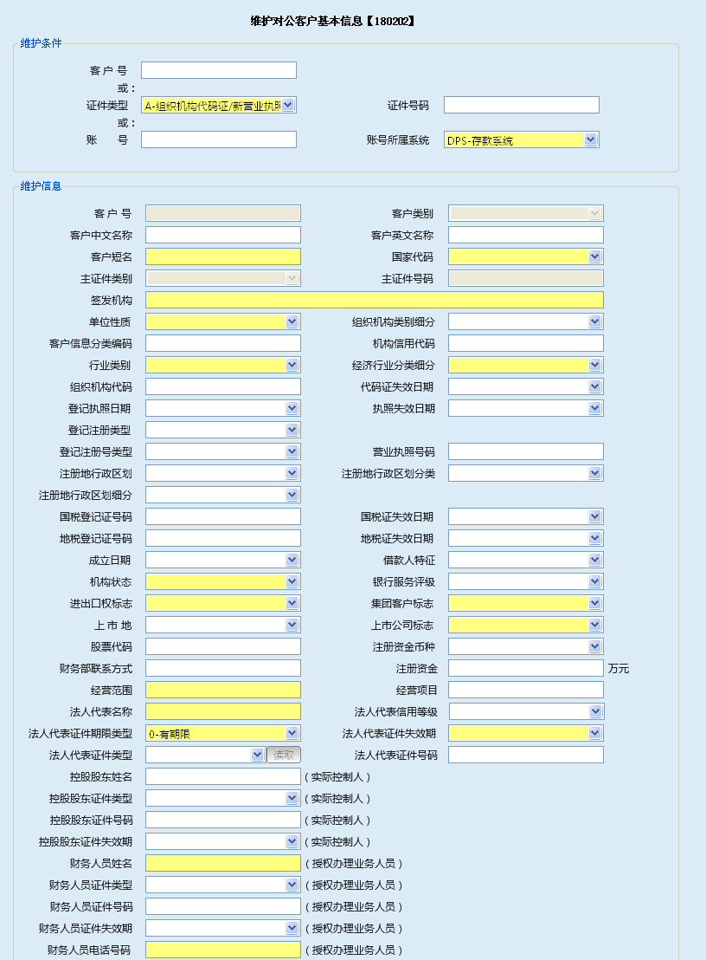
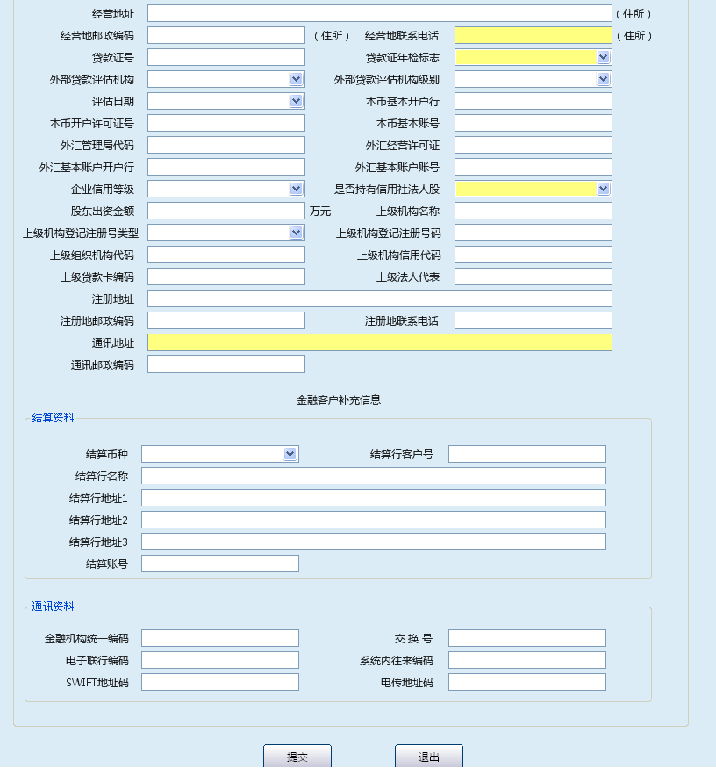

栏位说明1：
序号 | 栏位名称 | 输入/输出 | 输入形式 | 数据类型 | 缺省值 | 说明/检查/输入设备
维护条件
 | 客户号 | 输入 | 文本框 | 字符型 |  | 客户号，证件类型+证件号，账号，三个查询条件必输一项。
 | 证件类型 | 输入 | 列表框 | 字符型 | A-组织机构代码证/新营业执照 | 客户号，证件类型+证件号，账号，三个查询条件必输一项。
 | 证件号码 | 输入 | 文本框 | 字符型 |  | 如果输入证件号码，该字段必输。
 | 账号 | 输入 | 文本框 | 字符型 |  | 客户号，证件类型+证件号，账号，三个查询条件必输一项。
 | 账号所属系统 | 输入 | 列表框 | 字符型 | DPS-存款系统 | 必输字段
维护信息
 | 客户类别 | 输入 | 列表框 | 字符型 | 对公客户 | 必输字段；2-对公客户、3-金融客户
 | 客户中文名称 | 输入 | 文本框 | 字符型 |  | 与客户英文名称两者必输其一
 | 客户英文名称 | 输入 | 文本框 | 字符型 |  | 与客户中文名称两者必输其一
 | 客户短名 | 输入 | 文本框 | 字符型 |  | 必输字段，最长15个字。客户中文名称少于15个汉字时系统自动反显，可维护；超过15个汉字时手工输入。
 | 国家代码 | 输入 | 列表框 | 字符型 | 中国 | 必输字段，列表选择
 | 主证件类别 | 输入 | 列表框 | 字符型 | 组织机构代码证 | 必输字段，列表选择
 | 主证件号码 | 输入 | 文本框 | 字符型 |  | 必输字段，柜员必须连续输入两次。
 | 签发机构 | 输入 | 文本框 | 字符型 |  | 必输字段
 | 行业类别 | 输入 | 列表框 | 字符型 |  | 必输字段，列表选择
 | 经济行业分类细分 | 输入 | 列表框 | 字符型 |  | 必输字段，列表选择
 | 组织机构代码 | 输入 | 文本框 | 字符型 |  | 选输字段，当主证件类型选则组织机构代码证时反显
 | 代码证失效日期 | 输入 | 文本框 | 字符型 |  | 如果组织机构代码不为空，则此项必输；代码证失效日期应大于系统当前日期。
 | 登记注册号类型 | 输入 | 列表框 | 字符型 |  | 选输字段，列表选择
 | 营业执照号码 | 输入 | 文本框 | 字符型 |  | 选输字段，当主证件类型选执照号码时反显。
 | 登记执照日期 | 输入 | 文本框 | 字符型 |  | 如果营业执照号码不为空，则此项必输；登记执照日期应小于等于当前日期。
 | 执照失效日期 | 输入 | 文本框 | 字符型 |  | 如果营业执照号码不为空，则此项必输；执照失效日期应大于系统当前日期
 | 机构信用代码 | 输入 | 文本框 | 字符型 |  | 选输字段
 | 登记注册类型 | 输入 | 文本框 | 字符型 |  | 选输字段，列表选择
 | 注册地行政区划 | 输入 | 列表框 | 字符型 |  | 选输字段，列表选择
 | 注册地行政区划分类 | 输入 | 列表框 | 字符型 |  | 选输字段，列表选择
 | 注册地行政区划细分 | 输入 | 列表框 | 字符型 |  | 选输字段，列表选择
 | 单位性质 | 输入 | 列表框 | 字符型 | 企业法人 | 必输字段，列表选择
 | 组织机构类别细分 | 输入 | 列表框 | 字符型 |  | 选输字段，列表选择
 | 国税登记证号码 | 输入 | 文本框 | 字符型 |  | 选输字段
 | 国税证失效日期 | 输入 | 文本框 | 字符型 |  | 如果国税登记证号码不为空，则此项必输；国税证失效日期应大于系统当前日期
 | 地税登记证号码 | 输入 | 文本框 | 字符型 |  | 选输字段
 | 地税证失效日期 | 输入 | 文本框 | 字符型 |  | 如果地税登记证号码不为空，则此项必输；失效日期应大于系统当前日期
 | 成立日期 | 输入 | 列表框 | 日期型 |  | 选输字段
 | 借款人特征 | 输入 | 列表框 | 字符型 | 大型企业 | 选输字段，列表选择
 | 机构状态 | 输入 | 列表框 | 字符型 |  | 必输字段，列表选择
 | 银行服务评级 | 输入 | 列表框 | 字符型 | 0-普通 | 选输字段，列表选择
 | 进出口权标志 | 输入 | 列表框 | 字符型 | 2-否 | 必输字段，列表选择
 | 集团客户标志 | 输入 | 列表框 | 字符型 | 2-否 | 必输字段，列表选择
 | 上市地 | 输入 | 列表框 | 字符型 |  | 选输字段，列表选择
 | 上市公司标志 | 输入 | 列表框 | 字符型 | 2-否 | 必输字段，列表选择
 | 股票代码 | 输入 | 文本框 | 字符型 |  | 选输字段，列表选择
 | 注册资金币种 | 输入 | 列表框 | 字符型 | 01-人民币 | 选输字段
 | 财务部联系方式 | 输入 | 文本框 | 字符型 |  | 选输字段
 | 注册资金 | 输入 | 文本框 | 数值型 |  | 选输字段
 | 经营范围 | 输入 | 文本框 | 字符型 |  | 必输字段
 | 经营项目 | 输入 | 文本框 | 字符型 |  | 选输字段
 | 法人代表信用等级 | 输入 | 列表框 | 字符型 |  | 选输字段，列表选择
 | 法人代表名称 | 输入 | 文本框 | 字符型 |  | 选输字段
 | 法人代表证件类型 | 输入 | 列表框 | 字符型 | 0-身份证 | 点击按钮，可以通过身份证阅读器将法人代表证件号码反显至屏幕。
 | 法人代表证件号码 | 输入 | 文本框 | 字符型 |  | 选输字段，可以通过手工输入，也可以通过阅读器获取。
 | 法人代表证件期限类型 | 输入 | 列表框 | 日期型 |  | 必输字段
 | 法人代表证件失效期 | 输入 | 列表框 | 日期型 |  | 必输字段
 | 控股股东姓名 | 输入 | 文本框 | 字符型 |  | 选输字段
 | 控股股东证件类型 | 输入 | 列表框 | 字符型 |  | 选输字段
 | 控股股东证件号码 | 输入 | 文本框 | 字符型 |  | 如果控股股东证件类型不为空，则此项必输；
 | 控股股东证件失效期 | 输入 | 列表框 | 日期型 |  | 选输字段
 | 财务人员姓名 | 输入 | 文本框 | 字符型 |  | 必输字段
 | 财务人员证件种类 | 输入 | 列表框 | 字符型 |  | 选输字段
 | 财务人员证件号码 | 输入 | 文本框 | 字符型 |  | 如果财务人员证件类型不为空，则此项必输；
 | 财务人员证件失效期 | 输入 | 列表框 | 日期型 |  | 选输字段
 | 财务人员电话电话 | 输入 | 文本框 | 字符型 |  | 必输字段
 | 经营地址 | 输入 | 文本框 | 字符型 |  | 选输字段
 | 经营地邮政编码 | 输入 | 文本框 | 字符型 |  | 选输字段
 | 经营地联系电话 | 输入 | 文本框 | 字符型 |  | 选输字段
 | 贷款证号 | 输入 | 文本框 | 字符型 |  | 选输字段
 | 贷款证年检标志 | 输入 | 列表框 | 字符型 | 0-未年检 | 选输字段，列表选择
 | 外部贷款评估机构 | 输入 | 列表框 | 字符型 |  | 选输字段，列表选择
 | 外部贷款评估机构级别 | 输入 | 列表框 | 字符型 |  | 选输字段，列表选择
 | 评估日期 | 输入 | 文本框 | 字符型 |  | 选输字段
 | 本币基本开户行 | 输入 | 文本框 | 字符型 |  | 选输字段
 | 本币开户许可证号 | 输入 | 文本框 | 字符型 |  | 选输字段
 | 本币基本账号 | 输入 | 文本框 | 字符型 |  | 选输字段
 | 外汇管理局代码 | 输入 | 文本框 | 字符型 |  | 选输字段
 | 外汇经营许可证 | 输入 | 文本框 | 字符型 |  | 选输字段
 | 外汇基本账户开户行 | 输入 | 文本框 | 字符型 |  | 选输字段
 | 外汇基本账户账号 | 输入 | 文本框 | 字符型 |  | 选输字段
 | 企业信用等级 | 输入 | 列表框 | 字符型 |  | 选输字段，列表选择
 | 是否持有信用社法人股 | 输入 | 列表框 | 字符型 | 1-否 | 选输字段，列表选择
 | 股东出资金额 | 输入 | 文本框 | 数值型 |  | 选输字段，单位：万元
 | 上级机构名称 | 输入 | 文本框 | 字符型 |  | 选输字段
 | 上级机构登记注册号类型 | 输入 | 列表框 | 字符型 |  | 选输字段
 | 上级机构登记注册代码 | 输入 | 文本框 | 字符型 |  | 选输字段
 | 上级组织机构代码 | 输入 | 文本框 | 字符型 |  | 选输字段
 | 上级机构信用代码 | 输入 | 文本框 | 字符型 |  | 选输字段
 | 上级贷款卡编码 | 输入 | 文本框 | 字符型 |  | 选输字段
 | 上级法人代表 | 输入 | 文本框 | 字符型 |  | 选输字段
 | 注册地址 | 输入 | 文本框 | 字符型 |  | 选输字段
 | 注册地邮政编码 | 输入 | 文本框 | 字符型 |  | 选输字段
 | 注册地联系电话 | 输入 | 文本框 | 字符型 |  | 选输字段
 | 通讯地址 | 输入 | 文本框 | 字符型 |  | 必输字段
 | 通信邮政编码 | 输入 | 文本框 | 字符型 |  | 选输字段
 | 结算币种 | 输入 | 列表框 | 字符型 | 01-人民币 | 选输字段，列表选择
 | 结算行客户号 | 输入 | 文本框 | 字符型 |  | 选输字段
 | 结算行名称 | 输入 | 文本框 | 字符型 |  | 选输字段
 | 结算行地址1 | 输入 | 文本框 | 字符型 |  | 选输字段
 | 结算行地址2 | 输入 | 文本框 | 字符型 |  | 选输字段
 | 结算行地址3 | 输入 | 文本框 | 字符型 |  | 选输字段
 | 结算账号 | 输入 | 文本框 | 字符型 |  | 选输字段
 | 金融机构统一编码 | 输入 | 文本框 | 字符型 |  | 选输字段
 | 交换号 | 输入 | 文本框 | 字符型 |  | 选输字段
 | 电子联行编码 | 输入 | 文本框 | 字符型 |  | 选输字段
 | 系统内往来编码 | 输入 | 文本框 | 字符型 |  | 选输字段
 | SWIFT地址码 | 输入 | 文本框 | 字符型 |  | 选输字段
 | 电传地址码 | 输入 | 文本框 | 字符型 |  | 选输字段

1.2.2.3操作流程
1．柜员认真审核客户所提交的证件信息及所填写信息的真实性、正确性，待柜员核对无误后，启动维护个人客户信息交易。
2．录入客户号、有效开户证件信息、账号来维护对公客户信息（三种输入一种即可）。录入后根据客户所提供的资料进行维护。客户号、客户类别、主证件类别、主证件号码是不允许维护的字段。可维护信息包括国家代码、签发机构、单位性质、行业类别、集团客户标志、进出口权标志、上市公司标志、贷款证年检标志、是否持有信用社法人股、经营地联系电话、通讯地址等要素，录入完毕后，经核对无误，提交确认。
3．提交后系统提示需05级柜员授权，授权成功后提示“是否打印客户信息维护确认书？是（Y）/否（N）”,选择是（Y）。
4．操作结束后，系统自动退出界面。

1.2.2.4注意事项
1．客户信息维护确认书可通过公用交易菜单下公共凭证补打交易（960020）进行补打。
2．除了证件类别、证件号码字段外，其他字段可维护。如遇证件号码错误的情况，应使用正确证件开立新客户信息，再通过客户号合并交易（180007）进行新旧客户号合并。

1.2.3维护出资资本构成

1.2.3.1基本信息
菜单/交易名称 | 维护出资成本构成
菜单/交易代码 | 180203
功能说明 | 本交易用于维护单位客户的企业征信的出资资本信息。
操作机构 | 所有机构
操作角色 | 客户信息的管理维护角色柜员
授权/复核机构 | 本机构
授权/复核角色 | 主管授权
打印输出 | 无

1.2.3.2操作界面及栏位说明
操作界面1：
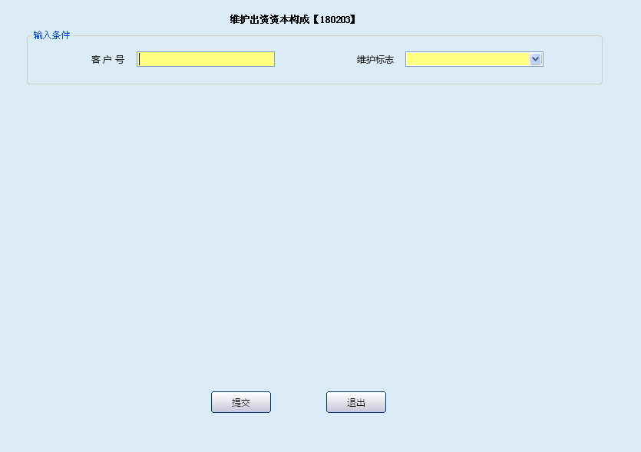
栏位说明1：
序号 | 栏位名称 | 输入/输出 | 输入形式 | 数据类型 | 缺省值 | 说明/检查/输入设备
01 | 客户号 | 输入 | 文本框 | 字符型 |  | 必须是单位客户，且在本机构开户.
02 | 维护标志 | 输入 | 列表框 | 字符型 |  | 列表：1.新增，2.维护3.删除
操作界面2：维护标志选择新增时
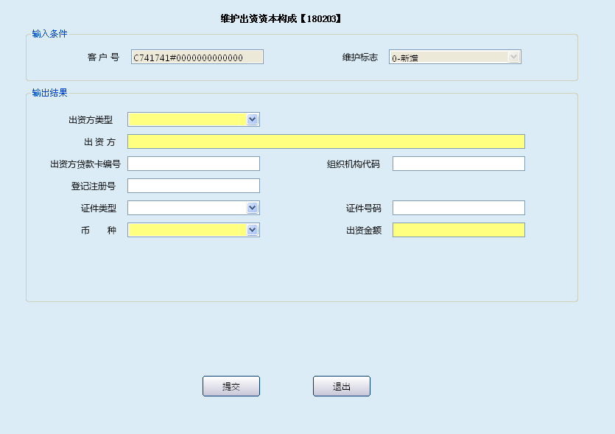
栏位说明2：
序号 | 栏位名称 | 输入/输出 | 输入形式 | 数据类型 | 缺省值 | 说明/检查/输入设备
 | 客户号 | 输出 | 文本框 | 字符型 |  | 系统反显
 | 维护标志 | 输出 | 列表框 | 字符型 |  | 系统反显
 | 出资方类型 | 输入 | 列表框 | 字符型 |  | 必输字段，列表选择，列表键值：  1-企业；2-非企业
 | 出资方 | 输入 | 文本框 | 字符型 |  | 必输字段 列表1-企业，2-非企业
 | 出资方贷款卡编号 | 输入 | 文本框 | 字符型 |  | 必输字段，若出资方为企业，则该字段为必输字段；若出资方为非企业，该字段不可输入。
 | 组织机构代码 | 输入 | 文本框 | 字符型 |  | 必输字段，若出资方为企业，则该字段为必输字段；若出资方为非企业，该字段不可输入。
 | 登记注册号 | 输入 | 文本框 | 字符型 |  | 必输字段，若出资方为企业，则该字段为必输字段；若出资方为非企业，该字段不可输入。
 | 证件类型 | 输入 | 列表框 | 字符型 |  | 选输字段，若出资方为企业，则该字段不可输入；若出资方为非企业，该字段可输入。
 | 证件号码 | 输入 | 文本框 | 字符型 |  | 选输字段
 | 币种 | 输入 | 列表框 | 字符型 |  | 必输字段
 | 出资金额 | 输入 | 文本框 | 数值框 |  | 必输字段
操作界面3：当维护标志选择维护时
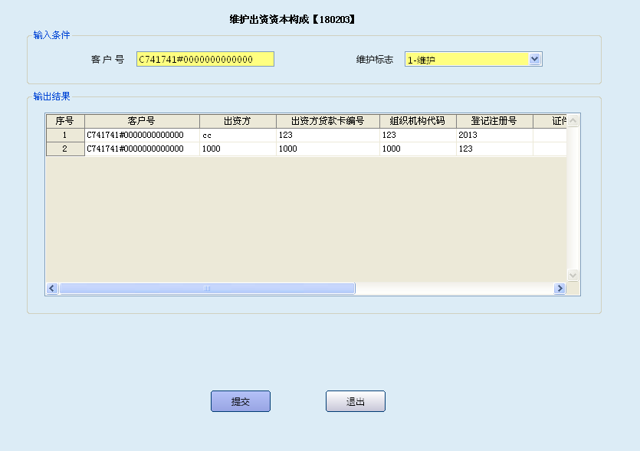栏位说明3：
序号 | 栏位名称 | 输入/输出 | 输入形式 | 数据类型 | 缺省值 | 说明/检查/输入设备
 | 客户号 | 输出 | 文本框 | 字符型 |  | 反显
 | 维护标志 | 输出 | 列表框 | 字符型 |  | 反显
操作界面4：
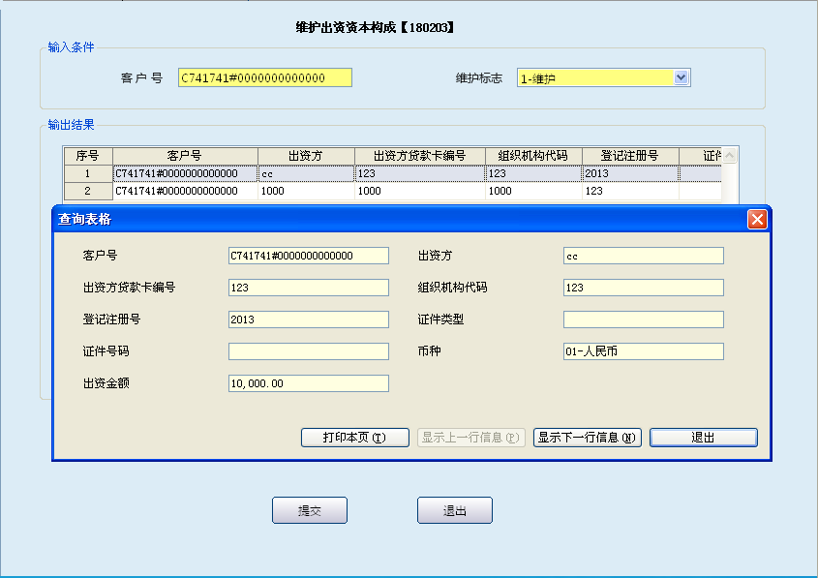
栏位说明4：
序号 | 栏位名称 | 输入/输出 | 输入形式 | 数据类型 | 缺省值 | 说明/检查/输入设备
 | 客户号 | 输出 | 文本框 | 字符型 |  | 反显
 | 维护标志 | 输出 | 列表框 | 字符型 |  | 反显
 | 出资方 | 输出 | 文本框 | 字符型 |  | 反显
 | 出资方贷款卡编号 | 输出 | 文本框 | 字符型 |  | 反显
 | 组织机构代码 | 输出 | 文本框 | 字符型 |  | 反显
 | 登记注册号 | 输出 | 文本框 | 字符型 |  | 反显
 | 证件类型 | 输出 | 列表框 | 字符型 |  | 反显
 | 证件号码 | 输出 | 文本框 | 字符型 |  | 反显
 | 币种 | 输出 | 列表框 | 字符型 |  | 反显
 | 出资金额 | 输出 | 文本框 | 数值框 |  | 反显

操作界面5：
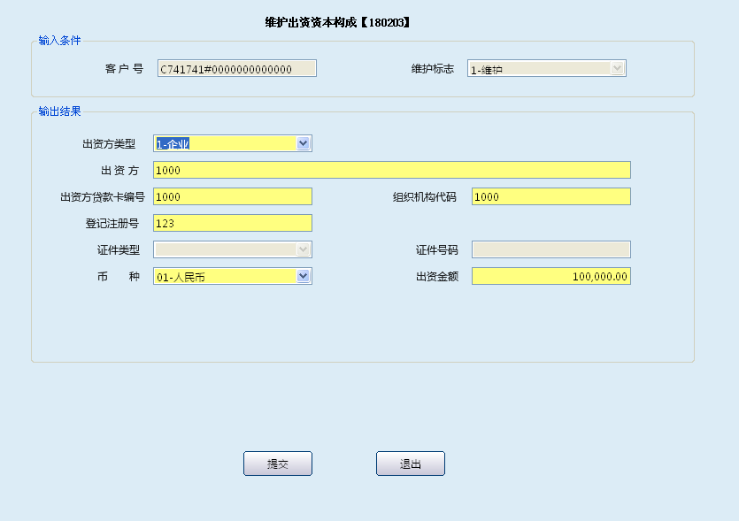
栏位说明5：
序号 | 栏位名称 | 输入/输出 | 输入形式 | 数据类型 | 缺省值 | 说明/检查/输入设备
 | 客户号 | 输出 | 文本框 | 字符型 |  | 反显
 | 维护标志 | 输出 | 列表框 | 字符型 |  | 反显
 | 出资方类型 | 输入 | 列表框 | 字符型 |  | 必输字段，列表选择，列表键值：  1-企业；2-非企业
 | 出资方 | 输入/输出 | 文本框 | 字符型 |  | 必输字段 列表1-企业，2-非企业
 | 出资方贷款卡编号 | 输入/输出 | 文本框 | 字符型 |  | 必输字段，若出资方为企业，则该字段为必输字段；若出资方为非企业，该字段不可输入。
 | 组织机构代码 | 输入/输出 | 文本框 | 字符型 |  | 必输字段，若出资方为企业，则该字段为必输字段；若出资方为非企业，该字段不可输入。
 | 登记注册号 | 输入/输出 | 文本框 | 字符型 |  | 必输字段，若出资方为企业，则该字段为必输字段；若出资方为非企业，该字段不可输入。
 | 证件类型 | 输入/输出 | 列表框 | 字符型 |  | 选输字段，若出资方为企业，则该字段不可输入；若出资方为非企业，该字段可输入。
 | 证件号码 | 输入/输出 | 文本框 | 字符型 |  | 选输字段
 | 币种 | 输入/输出 | 列表框 | 字符型 |  | 必输字段
 | 出资金额 | 输入/输出 | 文本框 | 数值框 |  | 必输字段

操作界面6：维护标志选择删除时
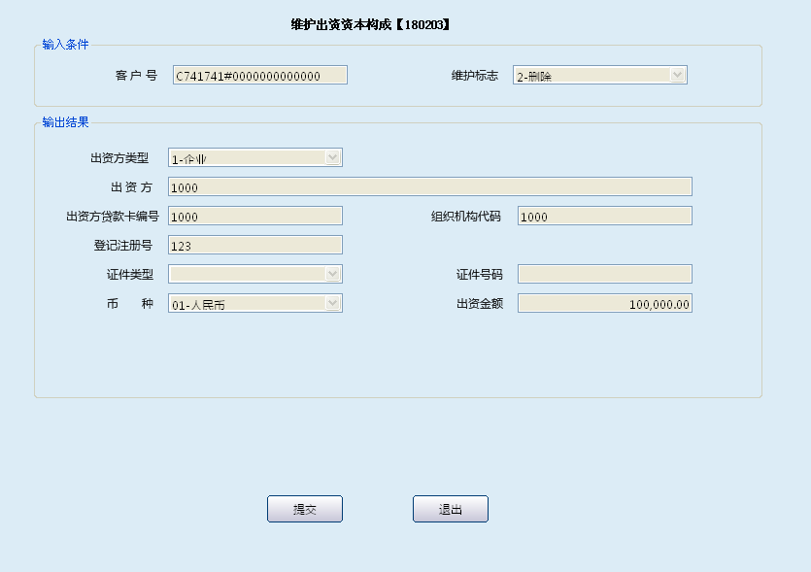
栏位说明6：
序号 | 栏位名称 | 输入/输出 | 输入形式 | 数据类型 | 缺省值 | 说明/检查/输入设备
 | 客户号 | 输出 | 文本框 | 字符型 | 不可维护 | 反显
 | 维护标志 | 输出 | 列表框 | 字符型 | 不可维护 | 反显
 | 出资方类型 | 输出 | 列表框 | 字符型 | 不可维护 | 反显
 | 出资方 | 输出 | 文本框 | 字符型 | 不可维护 | 反显
 | 出资方贷款卡编号 | 输出 | 文本框 | 字符型 | 不可维护 | 反显
 | 组织机构代码 | 输出 | 文本框 | 字符型 | 不可维护 | 反显
 | 登记注册号 | 输出 | 文本框 | 字符型 | 不可维护 | 反显
 | 证件类型 | 输出 | 列表框 | 字符型 | 不可维护 | 反显
 | 证件号码 | 输出 | 文本框 | 字符型 | 不可维护 | 反显
 | 币种 | 输出 | 列表框 | 字符型 | 不可维护 | 反显
 | 出资金额 | 输出 | 文本框 | 数值框 | 不可维护 | 反显

1.2.3.3操作流程
1．柜员审核客户所提交的企业资料信息的真实性。
2．审核无误后,启动维护出资资本构成交易。输入正确的对公客户号后，选择正确的维护标志；若客户号错误，则提示错误信息。选择维护标志之后，客户号和维护类型反显不可维护，选择出资方类型、出资方姓名、出资方贷款卡编号、组织机构代码证号码及登记注册号；因该交易是针对企业的维护企业出资资本构成，所以客户证件和客户号码栏不可输入；选择维护时，录入客户号，点击“提交”按钮或按“回车”键，系统显示输出结果，若查询详细信息，点击选定栏位后按“S”键，系统弹出信息框（不可维护）；确定维护内容后，点击退出按钮退出查询界面，重新双击选定栏位自动进入维护界面，录入要维护的栏位信息。确认无误后提交，系统提示需05级主管授权。
3．经05级柜员授权后，交易成功。
4．操作成功后，系统自动退出该交易。

1.2.3.4注意事项
1．客户号必须是在本机构开户的单位客户号.。
2．该交易不打印任何凭证、不产生任何流水；柜员在办理业务时需要认真审核客户所出示的资料。

1.2.4维护高级管理员情况

1.2.4.1基本信息
菜单/交易名称 | 维护高级管理员情况
菜单/交易代码 | 180204
功能说明 | 本交易用于维护单位客户的高级管理人员信息。
操作机构 | 所有机构
操作角色 | 客户信息的管理维护角色柜员
授权/复核机构 | 本机构
授权/复核角色 | 主管授权
打印输出 | 无

1.2.4.2 操作界面及栏位说明
操作界面1：
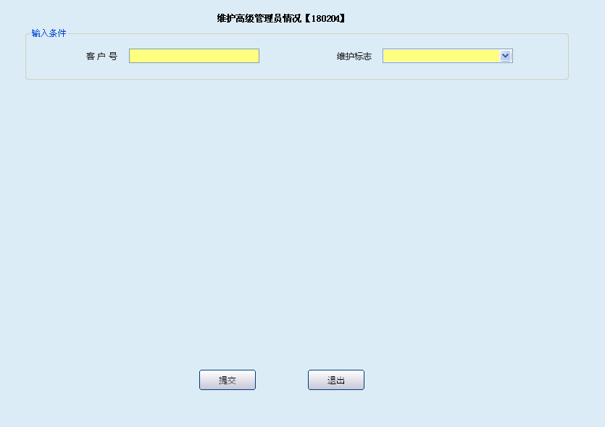

栏位说明1：
序号 | 栏位名称 | 输入/输出 | 输入形式 | 数据类型 | 缺省值 | 说明/检查/输入设备
01 | 客户号 | 输入 | 文本框 | 字符型 |  | 必输 在本机构开户的单位客户。
02 | 维护标志 | 输入 | 列表框 | 字符型 |  | 列表：1.新增、2.维护、3.删除
操作界面2：当维护标志为新增时
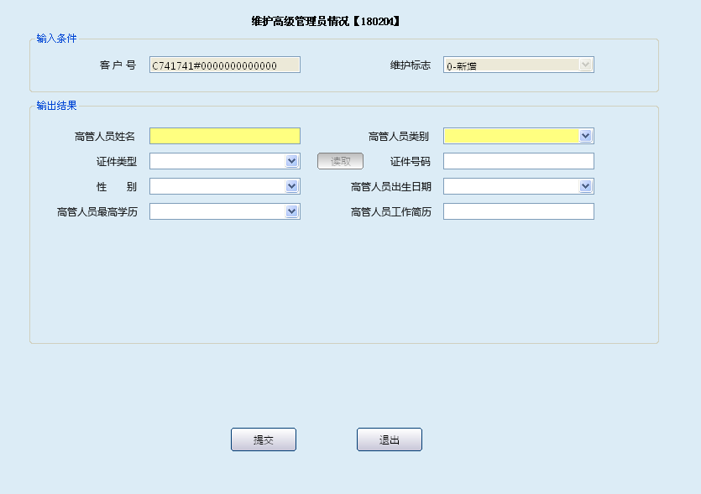
栏位说明2：
序号 | 栏位名称 | 输入/输出 | 输入形式 | 数据类型 | 缺省值 | 说明/检查/输入设备
01 | 客户号 | 输出 | 文本框 | 字符型 |  | 反显
02 | 维护标志 | 输出 | 列表框 | 字符型 |  | 反显
03 | 高管人员姓名 | 输入 | 文本框 | 字符型 |  | 必输字段
04 | 高管人员类别 | 输入 | 列表框 | 字符型 |  | 必输字段
05 | 证件类型 | 输入 | 列表框 | 字符型 |  | 选输字段 当证件类型为身份证时，点击按钮阅读身份证信息；若选择手工输入，则在提示刷证后按“ESC”键退出刷证流程后，鼠标点击证件号码字段手工录入。
06 | 证件号码 | 输入 | 文本框 | 字符型 |  | 选输 若选择了证件类型，该字段为必输字段。
07 | 性别 | 输入 | 列表框 | 字符型 |  | 选输字段
08 | 高管人员出生日期 | 输入 | 文本框 | 字符型 |  | 选输字段
09 | 高管人员最高学历 | 输入 | 列表框 | 字符型 |  | 选输字段
10 | 高管人员工作简历 | 输入 | 文本框 | 字符型 |  | 选输字段

操作界面3：
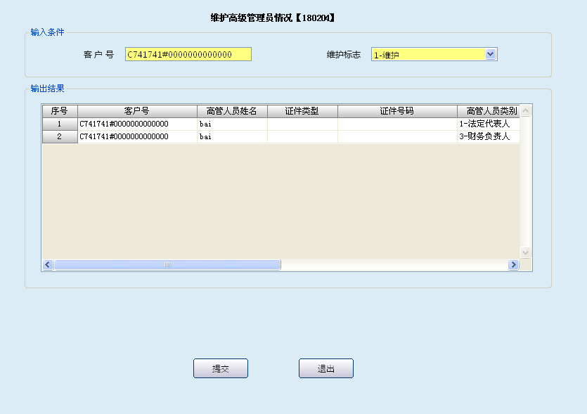
栏位说明3：

序号 | 栏位名称 | 输入/输出 | 输入形式 | 数据类型 | 缺省值 | 说明/检查/输入设备
01 | 客户号 | 输出 | 文本框 | 字符型 |  | 反显
02 | 维护标志 | 输出 | 列表框 | 字符型 |  | 反显
操作界面4：当维护标志为维护时
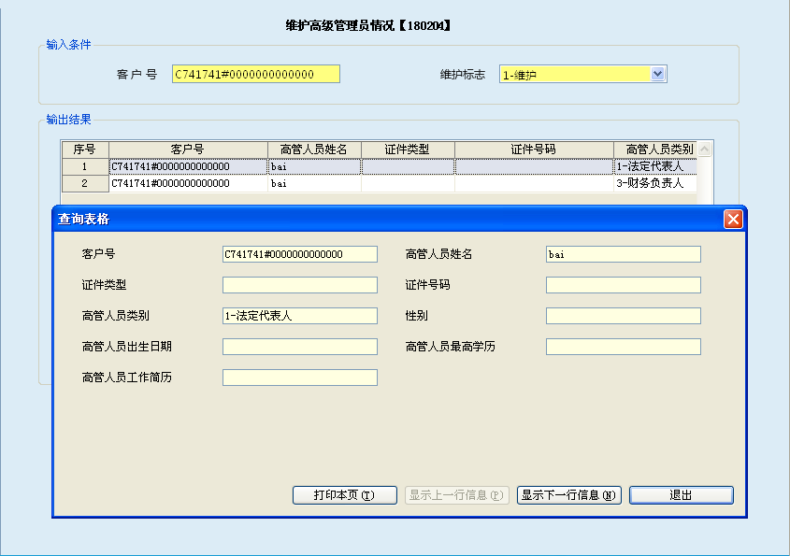栏位说明4：
序号 | 栏位名称 | 输入/输出 | 输入形式 | 数据类型 | 缺省值 | 说明/检查/输入设备
01 | 客户号 | 输出 | 表格项 | 字符型 |  | 反显
02 | 维护标志 | 输出 | 表格项 | 字符型 |  | 反显
03 | 高管人员姓名 | 输出 | 表格项 | 字符型 |  | 反显
04 | 高管人员类别 | 输出 | 表格项 | 字符型 |  | 反显
05 | 证件类型 | 输出 | 表格项 | 字符型 |  | 反显
06 | 证件号码 | 输出 | 表格项 | 字符型 |  | 反显
07 | 性别 | 输出 | 表格项 | 字符型 |  | 反显
08 | 高管人员出生日期 | 输出 | 表格项 | 字符型 |  | 反显
09 | 高管人员最高学历 | 输入 | 列表框 | 字符型 |  | 选输字段
10 | 高管人员工作简历 | 输入 | 文本框 | 字符型 |  | 选输字段
操作界面5：
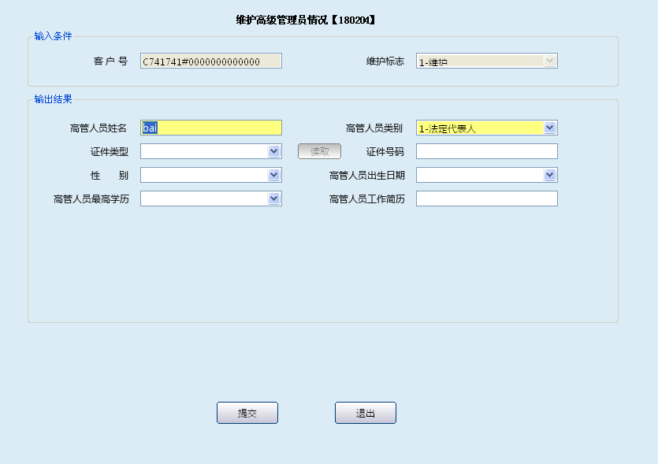
栏位说明5：
序号 | 栏位名称 | 输入/输出 | 输入形式 | 数据类型 | 缺省值 | 说明/检查/输入设备
01 | 客户号 | 输入/输出 | 文本框 | 字符型 |  | 反显，不可维护
02 | 维护标志 | 输入/输出 | 列表框 | 字符型 |  | 反显，不可维护
03 | 高管人员姓名 | 输入/输出 | 文本框 | 字符型 |  | 反显，必输字段，可维护
04 | 高管人员类别 | 输入/输出 | 文本框 | 字符型 |  | 反显，必输字段，可维护
05 | 证件类型 | 输入/输出 | 文本框 | 字符型 |  | 反显，可维护
06 | 证件号码 | 输入/输出 | 文本框 | 字符型 |  | 反显，可维护
07 | 性别 | 输入/输出 | 文本框 | 字符型 |  | 反显，可维护
08 | 高管人员出生日期 | 输入/输出 | 文本框 | 字符型 |  | 反显，可维护
操作界面6：当维护标志为删除时
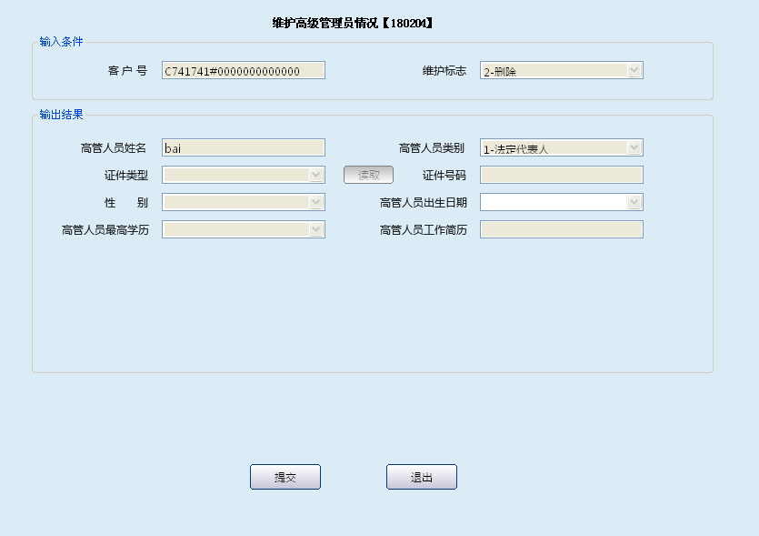
栏位说明6：
序号 | 栏位名称 | 输入/输出 | 输入形式 | 数据类型 | 缺省值 | 说明/检查/输入设备
01 | 客户号 | 输出 | 文本框 | 字符型 |  | 反显
02 | 维护标志 | 输出 | 文本框 | 字符型 |  | 反显
03 | 高管人员姓名 | 输出 | 文本框 | 字符型 |  | 反显
04 | 高管人员类别 | 输出 | 文本框 | 字符型 |  | 反显
05 | 证件类型 | 输出 | 文本框 | 字符型 |  | 反显
06 | 证件号码 | 输出 | 文本框 | 字符型 |  | 反显
07 | 性别 | 输出 | 文本框 | 字符型 |  | 反显
08 | 高管人员出生日期 | 输出 | 文本框 | 字符型 |  | 反显
09 | 性别 | 输入/输出 | 文本框 | 字符型 |  | 反显
10 | 高管人员出生日期 | 输入/输出 | 文本框 | 字符型 |  | 反显

1.2.4.3操作流程
1．柜员仔细审核客户所提交的企业资料信息。
2．启动维护高级管理员情况交易，输入正确对公客户号，选择维护标志后，客户号和维护类型反显且置灰；若客户号错误，则提示错误信息。录入客户、高管人员姓名、证件名称、证件号码，选择要维护高管类别、性别、出生日期、最高学历、工作简历等字段；选择维护时，录入客户号，点击“提交”按钮或按“回车”键，系统显示输出结果，若查询详细信息，点击选定栏位后按“S”键，系统弹出信息框（不可维护）；确定维护内容后，点击退出按钮退出查询界面，重新双击选定栏位自动进入维护界面，录入要维护的栏位信息。确认无误后提交，系统提示需05级主管授权。
3．经05级柜员授权后，交易成功。
4．操作成功后，系统自动联动退出该交易。

1.2.4.4 注意事项
1. 客户号必须是单位且在本机构开户的客户。.维护高管信息成功后，系统自动更新单位客户信息中的高管信息字段.
2. 该交易不打印任何凭证、不产生任何流水；柜员在办理业务时需要认真审核客户所出示的资料。

1.2.5维护对外投资情况

1.2.5.1基本信息
菜单/交易名称 | 维护对外投资情况
菜单/交易代码 | 180205
功能说明 | 本交易实现维护单位客户的对外投资情况信息。
操作机构 | 所有机构
操作角色 | 客户信息的管理维护角色柜员
授权/复核机构 | 本机构
授权/复核角色 | 主管柜员
打印输出 | 无

1.2.5.2操作界面及栏位说明
操作界面1：
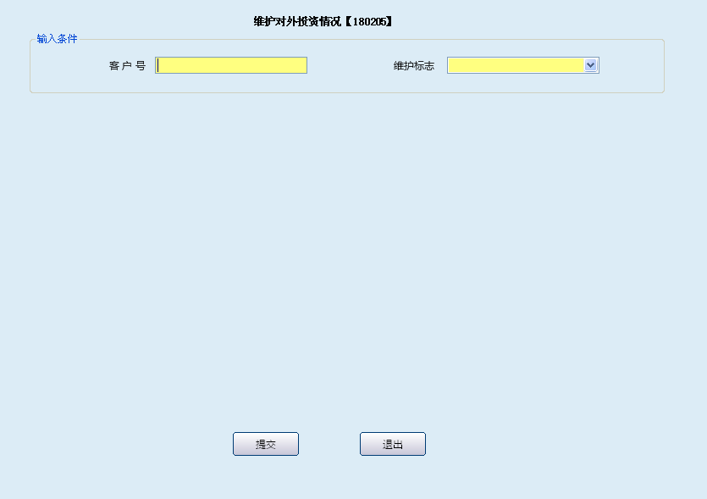

栏位说明1：
序号 | 栏位名称 | 输入/输出 | 输入形式 | 数据类型 | 缺省值 | 说明/检查/输入设备
01 | 客户号 | 输入 | 文本框 | 字符型 |  | 必须是单位客户，且在本机构开户.
02 | 维护标志 | 输入 | 列表框 | 字符型 |  | 列表：1.新增、2.维护、3.删除
操作界面2：维护标志选择新增时
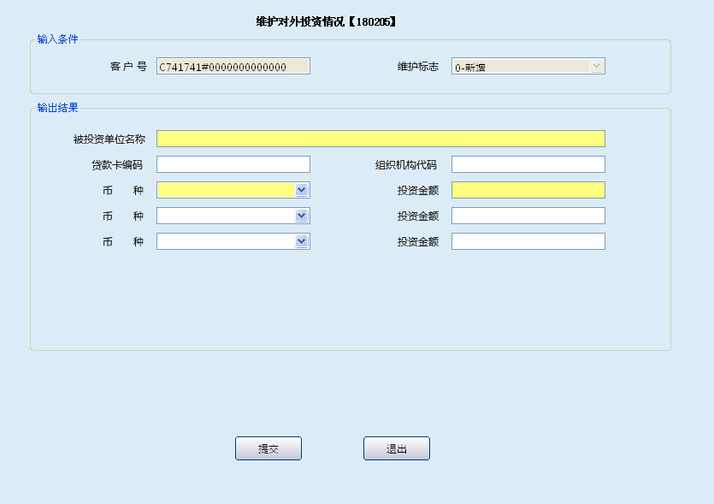
栏位说明2：
序号 | 栏位名称 | 输入/输出 | 输入形式 | 数据类型 | 缺省值 | 说明/检查/输入设备
01 | 客户号 | 输出 | 文本框 | 字符型 |  | 系统反显
02 | 维护标志 | 输出 | 文本框 | 字符型 |  | 系统反显
03 | 被投资单位名称 | 输入 | 文本框 | 文本框 |  | 必输字段
04 | 贷款卡编码 | 输入 | 文本框 | 文本框 |  | 与组织机构代码证二选一
05 | 组织机构代码 | 输入 | 文本框 | 文本框 |  | 与贷款卡编码二选一
06 | 币种 | 输入 | 列表框 | 文本框 |  | 必输字段
07 | 投资金额 | 输入 | 文本框 | 数值型 |  | 必输字段
08 | 币种 | 输入 | 列表框 | 字符型 |  | 选输字段
09 | 投资金额 | 输入 | 文本框 | 数值型 |  | 选输字段
10 | 币种 | 输入 | 列表框 | 字符型 |  | 选输字段
11 | 投资金额 | 输入 | 文本框 | 数值型 |  | 选输字段

操作界面3：维护标志为维护时
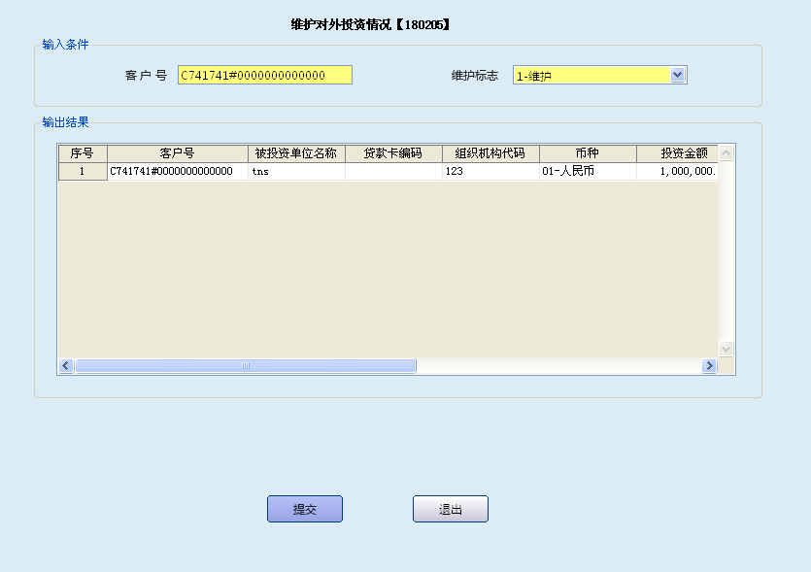
栏位说明3：
序号 | 栏位名称 | 输入/输出 | 输入形式 | 数据类型 | 缺省值 | 说明/检查/输入设备
01 | 客户号 | 输出 | 文本框 | 字符型 |  | 系统反显
02 | 维护标志 | 输出 | 文本框 | 字符型 |  | 系统反显
操作界面4：
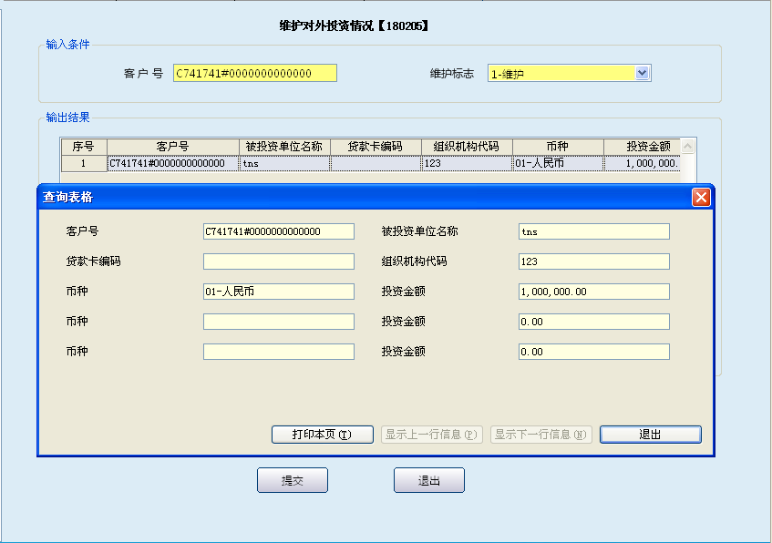
栏位说明4：
序号 | 栏位名称 | 输入/输出 | 输入形式 | 数据类型 | 缺省值 | 说明/检查/输入设备
01 | 客户号 | 输出 | 列表项 | 字符型 |  | 系统反显
02 | 维护标志 | 输出 | 列表项 | 字符型 |  | 系统反显
03 | 被投资单位名称 | 输出 | 列表项 | 字符型 |  | 系统反显
04 | 贷款卡编码 | 输出 | 列表项 | 字符型 |  | 系统反显
05 | 组织机构代码 | 输出 | 列表项 | 字符型 |  | 系统反显
06 | 币种 | 输出 | 列表项 | 字符型 |  | 系统反显
07 | 投资金额 | 输出 | 列表项 | 字符型 |  | 系统反显
08 | 币种 | 输出 | 列表项 | 字符型 |  | 系统反显
09 | 投资金额 | 输出 | 列表项 | 字符型 |  | 系统反显
10 | 币种 | 输出 | 列表项 | 字符型 |  | 系统反显
11 | 投资金额 | 输出 | 列表项 | 字符型 |  | 系统反显
操作界面5：
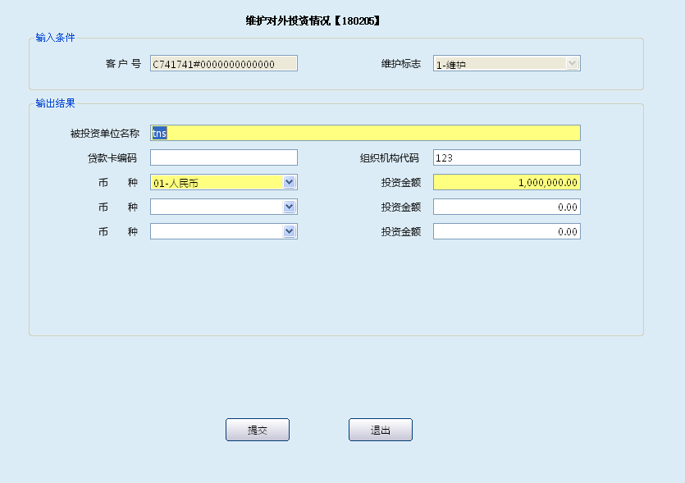
栏位说明5：
序号 | 栏位名称 | 输入/输出 | 输入形式 | 数据类型 | 缺省值 | 说明/检查/输入设备
01 | 客户号 | 输入/输出 | 文本框 | 字符型 |  | 系统反显
02 | 维护标志 | 输入/输出 | 文本框 | 字符型 |  | 系统反显
03 | 被投资单位名称 | 输入/输出 | 文本框 | 文本框 |  | 必输字段
04 | 贷款卡编码 | 输入/输出 | 文本框 | 文本框 |  | 与组织机构代码证二选一
05 | 组织机构代码 | 输入/输出 | 文本框 | 文本框 |  | 与贷款卡编码二选一
06 | 币种 | 输入/输出 | 列表框 | 文本框 |  | 必输字段
07 | 投资金额 | 输入/输出 | 文本框 | 数值型 |  | 必输字段
08 | 币种 | 输入/输出 | 列表框 | 字符型 |  | 选输字段
09 | 投资金额 | 输入/输出 | 文本框 | 数值型 |  | 选输字段
10 | 币种 | 输入/输出 | 列表框 | 字符型 |  | 选输字段
11 | 投资金额 | 输入/输出 | 文本框 | 数值型 |  | 选输字段
操作界面6：维护标志选择删除时
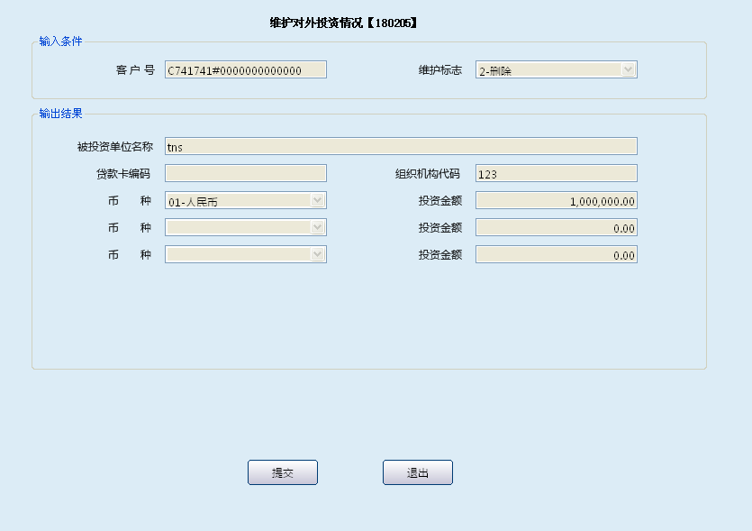
栏位说明6：
序号 | 栏位名称 | 输入/输出 | 输入形式 | 数据类型 | 缺省值 | 说明/检查/输入设备
01 | 客户号 | 输出 | 列表项 | 字符型 |  | 系统反显
02 | 维护标志 | 输出 | 列表项 | 字符型 |  | 系统反显
03 | 被投资单位名称 | 输出 | 列表项 | 字符型 |  | 系统反显
04 | 贷款卡编码 | 输出 | 列表项 | 字符型 |  | 系统反显
05 | 组织机构代码 | 输出 | 列表项 | 字符型 |  | 系统反显
06 | 币种 | 输出 | 列表项 | 字符型 |  | 系统反显
07 | 投资金额 | 输出 | 列表项 | 字符型 |  | 系统反显
08 | 币种 | 输出 | 列表项 | 字符型 |  | 系统反显
09 | 投资金额 | 输出 | 列表项 | 字符型 |  | 系统反显
10 | 币种 | 输出 | 列表项 | 字符型 |  | 系统反显
11 | 投资金额 | 输出 | 列表项 | 字符型 |  | 系统反显

1.2.5.3操作流程
1．柜员审核客户所提交的企业资料信息。
2．柜员启动维护对外投资情况交易。输入客户号信息，选择相应的维护标志后，客户号和维护标志自动反显，若客户号错误，则提示错误信息。输入被投资单位名称、贷款卡编码、客户的组织机构代码证、投资币种、投资金额；如有多个投资金额，可再次选择币种，再次输入金额；选择维护时，录入客户号，点击“提交”按钮或按“回车”键，系统显示输出结果，若查询详细信息，点击选定栏位后按“S”键，系统弹出信息框（不可维护）；确定维护内容后，点击退出按钮退出查询界面，重新双击选定栏位自动进入维护界面，录入要维护的栏位信息。确认无误后提交，系统提示需05级主管授权。
3．经05级柜员授权后，交易成功。
4．操作成功后，系统自动联动退出该交易。

1.2.5.4注意事项
1．客户号必须是单位客户号且在本机构开户的客户号.
2．该交易不打印任何凭证、不产生任何流水；柜员在办理业务时需要认真审核客户所出示的资料。

1.2.6维护法人代表家族企业成员情况

1.2.6.1基本信息
菜单/交易名称 | 维护法人代表家族企业成员情况
菜单/交易代码 | 180206
功能说明 | 维护单位客户的法人代表家族企业成员情况信息。
操作机构 | 所有机构
操作角色 | 客户信息管理维护角色柜员
授权/复核机构 | 本机构
授权/复核角色 | 主管授权
打印输出 | 无

1.2.6.2操作界面及栏位说明
操作界面1：
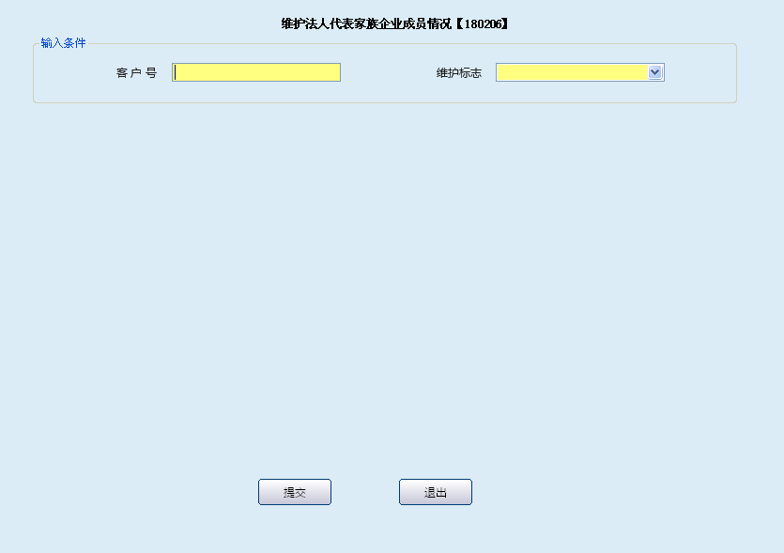
栏位说明1：
序号 | 栏位名称 | 输入/输出 | 输入形式 | 数据类型 | 缺省值 | 说明/检查/输入设备
01 | 客户号 | 输入 | 文本框 | 字符型 |  | 必须是单位客户，且在本机构开户.
02 | 维护标志 | 输入 | 列表框 | 字符型 |  | 列表：1.新增、2.维护、3.删除
操作界面2：维护标志为新增时
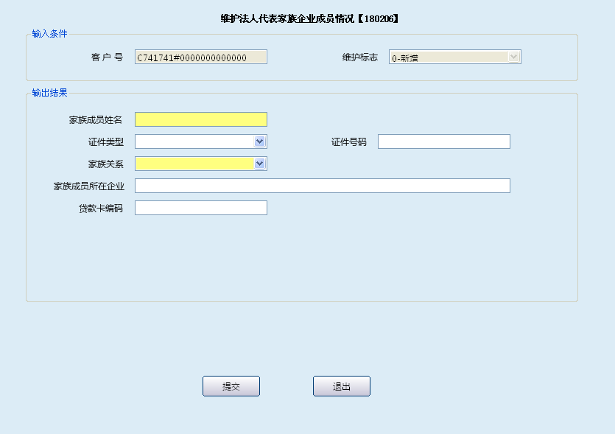
栏位说明2：
序号 | 栏位名称 | 输入/输出 | 输入形式 | 数据类型 | 缺省值 | 说明/检查/输入设备
01 | 客户号 | 输出 | 文本框 | 字符型 |  | 系统反显
02 | 维护标志 | 输出 | 文本框 | 字符型 |  | 系统反显
03 | 家族成员姓名 | 输入 | 文本框 | 字符型 |  | 必输字段
04 | 证件类型 | 输入 | 列表框 | 字符型 |  | 选输字段，若选择证件类型，证件号码为必输字段
05 | 证件号码 | 输入 | 文本框 | 字符型 |  | 选输字段
06 | 家族关系 | 输入 | 列表框 | 字符型 |  | 必输字段
07 | 家族成员所在企业 | 输入 | 文本框 | 字符型 |  | 选输字段
08 | 贷款卡编码 | 输入 | 文本框 | 字符型 |  | 选输字段

操作界面:3：维护标志为维护时
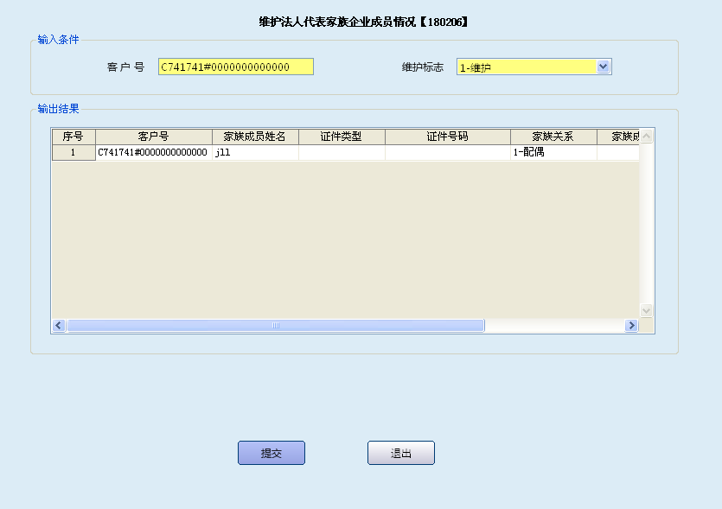
栏位说明3：
序号 | 栏位名称 | 输入/输出 | 输入形式 | 数据类型 | 缺省值 | 说明/检查/输入设备
01 | 客户号 | 输出 | 文本框 | 字符型 |  | 系统反显
02 | 维护标志 | 输出 | 文本框 | 字符型 |  | 系统反显
操作界面4：
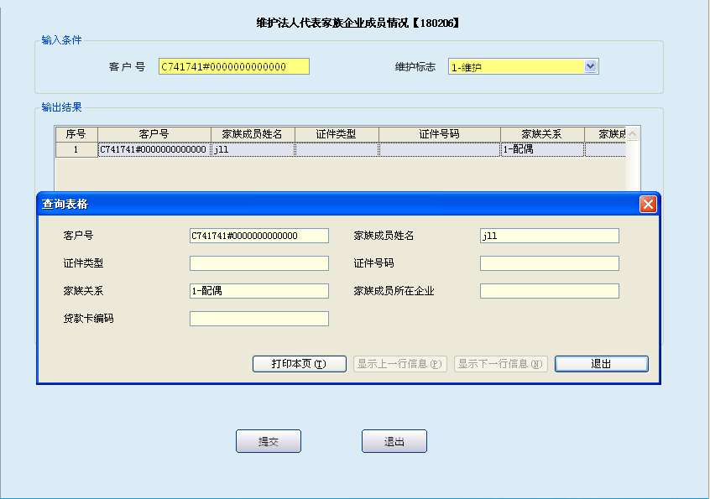
栏位说明4：
序号 | 栏位名称 | 输入/输出 | 输入形式 | 数据类型 | 缺省值 | 说明/检查/输入设备
01 | 客户号 | 输出 | 列表项 | 字符型 |  | 系统反显
02 | 维护标志 | 输出 | 列表项 | 字符型 |  | 系统反显
03 | 家族成员姓名 | 输出 | 列表项 | 字符型 |  | 系统反显
04 | 证件类型 | 输出 | 列表项 | 字符型 |  | 系统反显
05 | 证件号码 | 输出 | 列表项 | 字符型 |  | 系统反显
06 | 家族关系 | 输出 | 列表项 | 字符型 |  | 系统反显
07 | 家族成员所在企业 | 输出 | 列表项 | 字符型 |  | 系统反显
08 | 贷款卡编码 | 输出 | 列表项 | 字符型 |  | 系统反显
操作界面5：
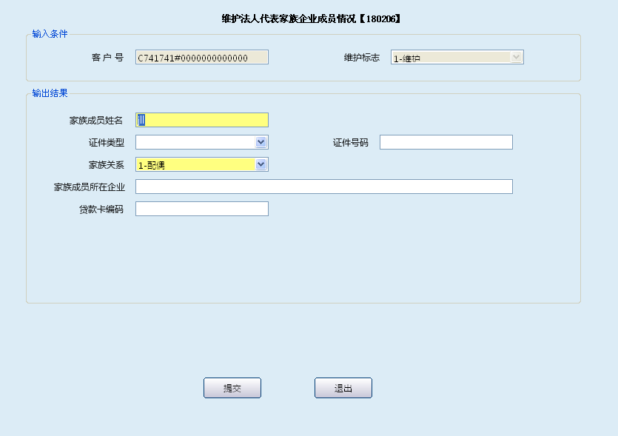
栏位说明5：
序号 | 栏位名称 | 输入/输出 | 输入形式 | 数据类型 | 缺省值 | 说明/检查/输入设备
01 | 客户号 | 输入/输出 | 文本框 | 字符型 |  | 系统反显
02 | 维护标志 | 输入/输出 | 文本框 | 字符型 |  | 系统反显
03 | 家族成员姓名 | 输入/输出 | 文本框 | 字符型 |  | 必输字段
04 | 证件类型 | 输入/输出 | 列表框 | 字符型 |  | 选输字段，若选择证件类型，证件号码为必输字段
05 | 证件号码 | 输入/输出 | 文本框 | 字符型 |  | 选输字段
06 | 家族关系 | 输入/输出 | 列表框 | 字符型 |  | 必输字段
07 | 家族成员所在企业 | 输入/输出 | 文本框 | 字符型 |  | 选输字段
08 | 贷款卡编码 | 输入/输出 | 文本框 | 字符型 |  | 选输字段

操作界面6：维护标志为删除时
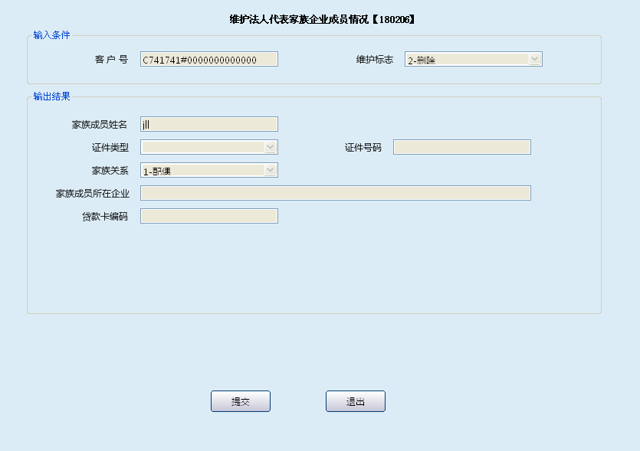
栏位说明6：
序号 | 栏位名称 | 输入/输出 | 输入形式 | 数据类型 | 缺省值 | 说明/检查/输入设备
01 | 客户号 | 输出 | 文本框 | 字符型 |  | 系统反显
02 | 维护标志 | 输出 | 文本框 | 字符型 |  | 系统反显
03 | 家族成员姓名 | 输出 | 文本框 | 字符型 |  | 系统反显
04 | 证件类型 | 输出 | 列表框 | 字符型 |  | 系统反显
05 | 证件号码 | 输出 | 文本框 | 字符型 |  | 系统反显
06 | 家族关系 | 输出 | 列表框 | 字符型 |  | 系统反显
07 | 家族成员所在企业 | 输出 | 文本框 | 字符型 |  | 系统反显
08 | 贷款卡编码 | 输出 | 文本框 | 字符型 |  | 系统反显

1.2.6.3操作流程
1．柜员认真审核客户提交的企业资料信息。
2．启动维护法人代表家族企业成员情况交易。输入对公客户号，选择的维护标志，客户号和维护标志自动反显；若客户号错误，则提示错误信息。输入家庭成员姓名，有效身份证件及证件号码（非必输项），若已选择了证件类型，证件号码则为必输项；再列表中选择家族关系、填写家族成员所在企业和贷款卡密码；选择维护时，录入客户号，点击“提交”按钮或按“回车”键，系统显示输出结果，若查询详细信息，点击选定栏位后按“S”键，系统弹出信息框（不可维护）；确定维护内容后，点击退出按钮退出查询界面，重新双击选定栏位自动进入维护界面，录入要维护的栏位信息。确认无误后提交，系统提示需05级主管授权。
3．经05级柜员授权后，交易成功。
4．交易成功后，系统联动退出该交易。

1.2.6.4注意事项
1．客户号必须是单位且在本机构开户的客户。
2．该交易不打印任何凭证、不产生任何流水；柜员在办理业务时需要认真审核客户所出示的资料。

1.2.7维护诉讼信息

1.2.7.1基本信息
菜单/交易名称 | 维护诉讼信息
菜单/交易代码 | 180207
功能说明 | 维护单位客户的诉讼信息情况信息。
操作机构 | 所有机构
操作角色 | 客户信息管理维护角色柜员
授权/复核机构 | 本机构
授权/复核角色 | 主管授权
打印输出 | 无

1.2.7.2操作界面及栏位说明
操作界面1：
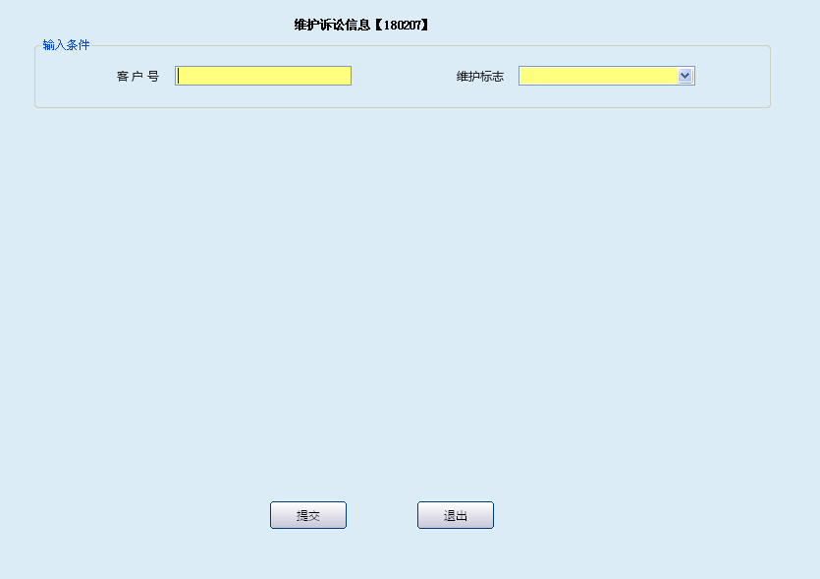
栏位说明1：
序号 | 栏位名称 | 输入/输出 | 输入形式 | 数据类型 | 缺省值 | 说明/检查/输入设备
1 | 客户号 | 输入 | 文本框 | 字符型 |  | 必须是在本机构开户的单位客户。
2 | 维护标志 | 输入 | 列表框 | 字符型 |  | 列表：1.新增 2.维护.3.删除。
操作界面2：
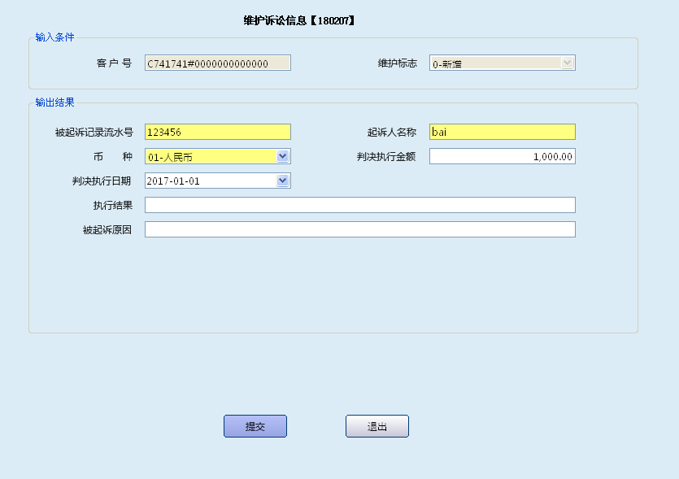
栏位说明2：
序号 | 栏位名称 | 输入/输出 | 输入形式 | 数据类型 | 缺省值 | 说明/检查/输入设备
01 | 客户号 | 输出 | 文本框 | 字符型 |  | 反显
02 | 维护标志 | 输出 | 列表框 | 字符型 |  | 反显
03 | 被起诉记录流水号 | 输入 | 文本框 | 数值型 |  | 必输
04 | 起诉人名称 | 输入 | 文本框 | 字符型 |  | 必输
05 | 币种 | 输入 | 列表框 | 字符型 |  | 必输
06 | 判决执行金额 | 输入 | 文本框 | 数值型 |  | 选输
07 | 判决执行日期 | 输入 | 日期框 | 日期型 |  | 选输
08 | 执行结果 | 输入 | 文本框 | 字符型 |  | 选输
09 | 被起诉原因 | 输入 | 文本框 | 字符型 |  | 选输

操作界面3：维护标志为维护时
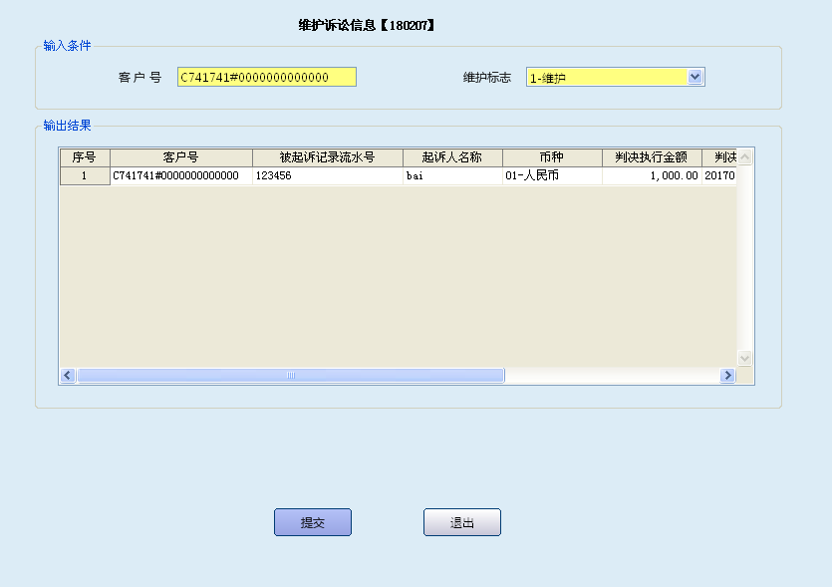
栏位说明：3
序号 | 栏位名称 | 输入/输出 | 输入形式 | 数据类型 | 缺省值 | 说明/检查/输入设备
01 | 客户号 | 输出 | 文本框 | 字符型 |  | 反显
02 | 维护标志 | 输出 | 列表框 | 字符型 |  | 反显
操作界面4：
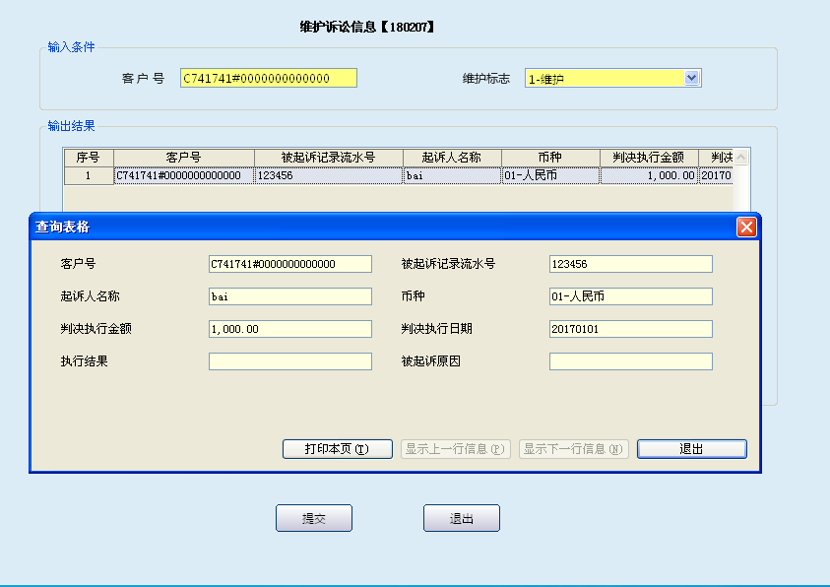
栏位说明4：
序号 | 栏位名称 | 输入/输出 | 输入形式 | 数据类型 | 缺省值 | 说明/检查/输入设备
01 | 客户号 | 输出 | 表格项 | 文本框 |  | 反显
02 | 维护标志 | 输出 | 表格项 | 文本框 |  | 反显
03 | 被起诉记录流水号 | 输出 | 表格项 | 文本框 |  | 反显
04 | 起诉人名称 | 输出 | 表格项 | 文本框 |  | 反显
05 | 币种 | 输出 | 表格项 | 文本框 |  | 反显
06 | 判决执行金额 | 输出 | 表格项 | 文本框 |  | 反显
07 | 判决执行日期 | 输出 | 表格项 | 文本框 |  | 反显
08 | 执行结果 | 输出 | 表格项 | 文本框 |  | 反显
09 | 被起诉原因 | 输出 | 表格项 | 文本框 |  | 反显
操作界面5：
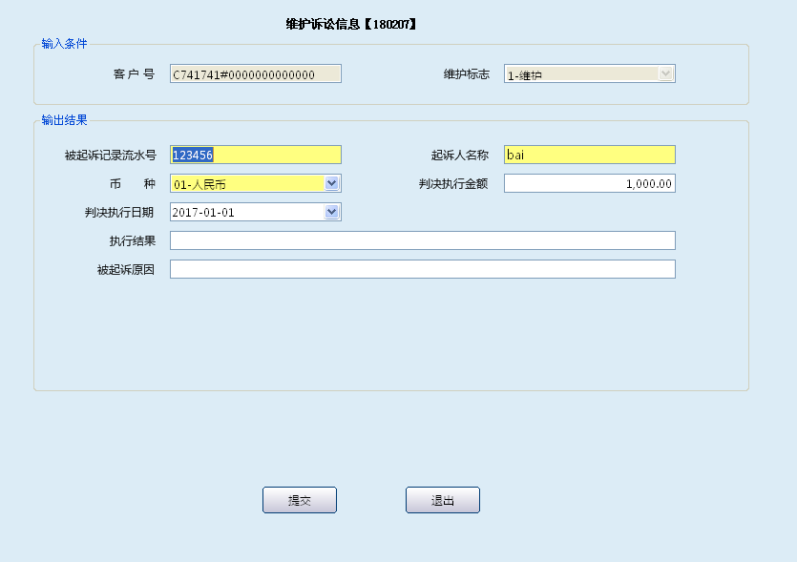
栏位说明5：
序号 | 栏位名称 | 输入/输出 | 输入形式 | 数据类型 | 缺省值 | 说明/检查/输入设备
01 | 客户号 | 输出 | 文本框 | 文本框 |  | 反显
02 | 维护标志 | 输出 | 列表框 | 文本框 |  | 反显
03 | 被起诉记录流水号 | 输入 | 文本框 | 数值框 |  | 必输
04 | 起诉人名称 | 输入 | 文本框 | 文本框 |  | 必输
05 | 币种 | 输入 | 列表框 | 文本框 |  | 必输
06 | 判决执行金额 | 输入 | 文本框 | 数值框 |  | 选输
07 | 判决执行日期 | 输入 | 文本框 | 文本框 |  | 选输
08 | 执行结果 | 输入 | 文本框 | 文本框 |  | 选输
09 | 被起诉原因 | 输入 | 文本框 | 文本框 |  | 选输
操作界面6：维护标志为删除时
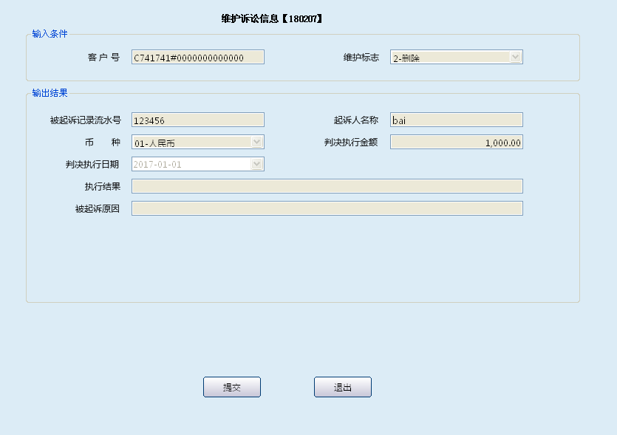
栏位说明6：
序号 | 栏位名称 | 输入/输出 | 输入形式 | 数据类型 | 缺省值 | 说明/检查/输入设备
01 | 客户号 | 输出 | 文本框 | 字符型 |  | 反显
02 | 维护标志 | 输出 | 文本框 | 字符型 |  | 反显
03 | 被起诉记录流水号 | 输出 | 文本框 | 数值型 |  | 反显
04 | 起诉人名称 | 输出 | 文本框 | 字符型 |  | 反显
05 | 币种 | 输出 | 文本框 | 字符型 |  | 反显
06 | 判决执行金额 | 输出 | 文本框 | 数值型 |  | 反显
07 | 判决执行日期 | 输出 | 文本框 | 字符型 |  | 反显
08 | 执行结果 | 输出 | 文本框 | 字符型 |  | 反显
09 | 被起诉原因 | 输出 | 文本框 | 字符型 |  | 反显

1.2.7.3操作流程
1．柜员仔细审核客户所提交的企业资料信息。
2．启动维护诉讼信息交易,输入对公客户号，选择维护标志，客户信息自动反显（不能维护）；若客户号错误，则提示错误信息。输入被起诉记录流水号、起诉人姓名、币种；如有判决书，也可以输入判决金额和判决日期，以及执行日期和被起诉原因。选择维护时，录入客户号，点击“提交”按钮或按“回车”键，系统显示输出结果，若查询详细信息，点击选定栏位后按“S”键，系统弹出信息框（不可维护）；确定维护内容后，点击退出按钮退出查询界面，重新双击选定栏位自动进入维护界面，录入要维护的栏位信息。确认无误后提交，系统提示需05级主管授权。
3．经05级柜员授权后，交易成功。
4．交易成功后，系统联动退出该交易。

1.2.7.4注意事项
1．客户号必须是单位且在本机构开户的客户.
2．该交易不打印任何凭证、不产生任何流水；柜员在办理业务时需要认真审核客户所出示的资料。

1.2.8维护基本存款户关联关系

1.2.8.1基本信息
菜单/交易名称 | 维护基本存款户关联关系
菜单/交易代码 | 180219
功能说明 | 维护单位客户的基本存款户关联关系信息。
操作机构 | 所有机构
操作角色 | 客户信息管理维护角色柜员
授权/复核机构 | 本机构
授权/复核角色 | 02级授权
打印输出 | 无

1.2.8.2操作界面及栏位说明
操作界面1：新增
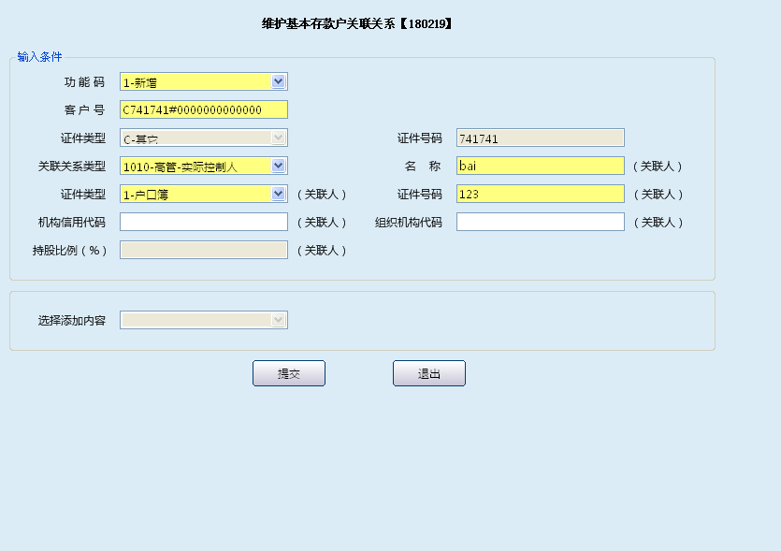
栏位说明：
序号 | 栏位名称 | 输入/输出 | 输入形式 | 数据类型 | 缺省值 | 说明/检查/输入设备
 | 功能码 | 输入 | 列表框 | 字符型 | 1-新增 | 必输字段，列表选择，列表键值：1-新增、  2-修改、3-删除、4-查询
 | 客户号 | 输入 | 文本框 | 字符型 |  | 必输字段
 | 证件类型 | 输出 | 文本框 | 字符型 |  | 系统反显，不可维护
 | 证件号码 | 输出 | 文本框 | 字符型 |  | 系统反显，不可维护
 | 关联关系类型 | 输入 | 列表框 | 字符型 |  | 必输字段，列表选择
 | 名称（关联人） | 输入 | 文本框 | 字符型 |  | 必输字段
 | 证件类型（关联人） | 输入 | 列表框 | 字符型 |  | 选输字段
 | 证件号码（关联人） | 输入 | 文本框 | 字符型 |  | 证件类型（关联人）输入值后，该字段为必输
 | 机构信用代码（关联人） | 输入 | 文本框 | 字符型 |  | 选输字段
 | 组织机构代码（关联人） | 输入 | 文本框 | 字符型 |  | 选输字段
 | 持股比例（%）（关联人） | 输出 | 文本框 | 数值型 |  | 系统反显
 | 选择添加内容 | 输入 | 列表框 | 字符型 |  | 不可维护
操作界面2：
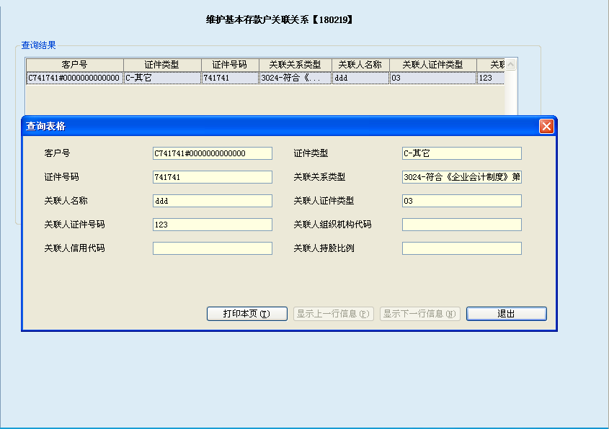
栏位说明：
序号 | 栏位名称 | 输入/输出 | 输入形式 | 数据类型 | 缺省值 | 说明/检查/输入设备
 | 客户号 | 输出 | 文本框 | 字符型 |  | 系统反显
 | 证件类型 | 输出 | 文本框 | 字符型 |  | 系统反显
 | 证件号码 | 输出 | 文本框 | 字符型 |  | 系统反显
 | 关联关系类型 | 输出 | 列表框 | 字符型 |  | 系统反显
 | 关联人名称 | 输出 | 文本框 | 字符型 |  | 系统反显
 | 关联人证件类型 | 输出 | 列表框 | 字符型 |  | 系统反显
 | 关联人证件号码 | 输出 | 文本框 | 字符型 |  | 系统反显
 | 关联人机构信用代码 | 输出 | 文本框 | 字符型 |  | 系统反显
 | 关联人组织机构代码 | 输出 | 文本框 | 字符型 |  | 系统反显
 | 关联人持股比例 | 输出 | 文本框 | 数值型 |  | 系统反显

1.2.8.3操作流程
1．柜员仔细审核客户所提交的基本户关联关系信息。
2．启动维护基本存款户关联交易,输入对公客户号，选择维护标志，客户信息自动反显（不能维护）；若客户号错误，则提示错误信息。选择关联关系类型、输入关联人的姓名、证件种类、证件号码、机构信用代码、组织机构代码以及持股比例。选择修改时，录入客户号或证件种类+证件号码，点击“提交”按钮或按“回车”键，系统显示输出结果，若查询详细信息，点击选定栏位后按“S”键，系统弹出信息框（不可维护）；确定修改内容后，点击退出按钮退出查询界面，重新双击选定栏位自动进入修改界面，录入要修改的栏位信息。确认无误后提交，系统提示需02级主管授权。
3．经02级柜员授权后，交易成功。
4．交易成功后，系统联动退出该交易。

1.2.8.4注意事项
1．客户号必须是单位客户，可以维护本机构或其他机构的客户号。
2．该交易不打印任何凭证、不产生任何流水；柜员在办理业务时需要认真审核客户所出示的资料。

1.2.9维护基本存款户主要关系人的家庭成员信息

1.2.9.1基本信息
菜单/交易名称 | 维护基本存款户主要关系人的家庭成员信息
菜单/交易代码 | 180210
功能说明 | 维护单位客户的基本存款户主要关系人的家庭成员信息。
操作机构 | 所有机构
操作角色 | 客户信息管理维护角色柜员
授权/复核机构 | 本机构
授权/复核角色 | 02级授权
打印输出 | 无

1.2.8.2操作界面及栏位说明
操作界面1：新增
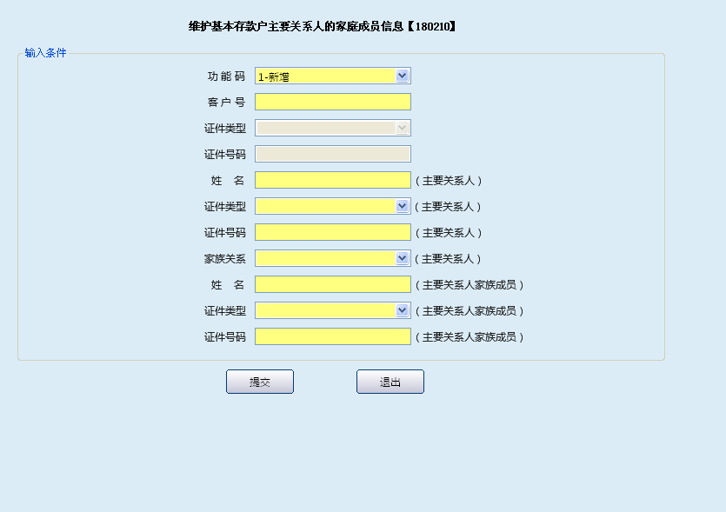
栏位说明：
序号 | 栏位名称 | 输入/输出 | 输入形式 | 数据类型 | 缺省值 | 说明/检查/输入设备
 | 功能码 | 输入 | 列表框 | 字符型 | 1-新增 | 必输字段，列表选择，列表键值：1-新增、  2-修改、3-删除、4-查询
 | 客户号 | 输入 | 文本框 | 字符型 |  | 必输字段
 | 证件类型 | 输出 | 文本框 | 字符型 |  | 系统反显，不可维护
 | 证件号码 | 输出 | 文本框 | 字符型 |  | 系统反显，不可维护
 | 关联关系类型 | 输入 | 列表框 | 字符型 |  | 必输字段，列表选择
 | 姓名（主要关系人） | 输入 | 文本框 | 字符型 |  | 必输字段
 | 证件类型（主要关系人） | 输入 | 列表框 | 字符型 |  | 选输字段
 | 证件号码（主要关系人） | 输入 | 文本框 | 字符型 |  | 证件类型（关联人）输入值后，该字段为必输
 | 家庭关系（主要关系人） | 输入 | 列表框 | 字符型 |  | 必输字段，列表选择，列表键值：1-配偶、  2-父母、3-子女、4-其他血亲、5-其他姻亲
 | 姓名（主要关系人家庭成员） | 输入 | 文本框 | 字符型 |  | 必输字段
 | 证件类型（主要关系人家庭成员） | 输入 | 列表框 | 字符型 |  | 必输字段，列表选择
 | 证件号码（主要关系人家庭成员） | 输入 | 文本框 | 字符型 |  | 必输字段
操作界面2：
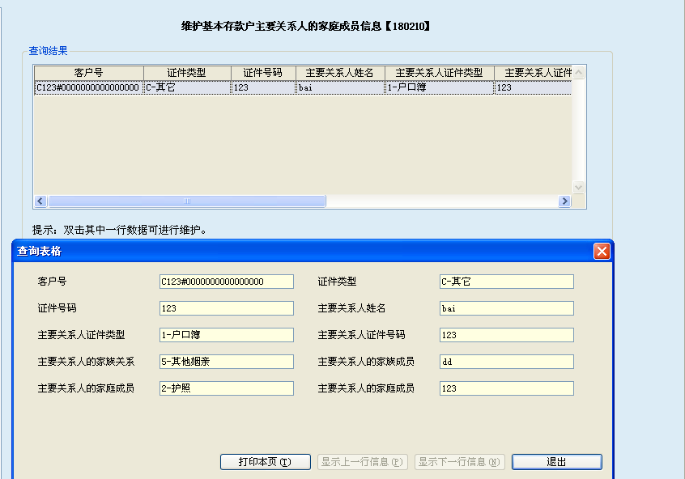
栏位说明：
序号 | 栏位名称 | 输入/输出 | 输入形式 | 数据类型 | 缺省值 | 说明/检查/输入设备
 | 客户号 | 输出 | 文本框 | 字符型 |  | 系统反显
 | 证件类型 | 输出 | 文本框 | 字符型 |  | 系统反显
 | 证件号码 | 输出 | 文本框 | 字符型 |  | 系统反显
 | 主要关系人姓名 | 输出 | 文本框 | 字符型 |  | 系统反显
 | 主要关系人证件类型 | 输出 | 文本框 | 字符型 |  | 系统反显
 | 主要关系人证件号码 | 输出 | 文本框 | 字符型 |  | 系统反显
 | 主要关系人的家庭关系 | 输出 | 文本框 | 字符型 |  | 系统反显
 | 主要关系人的家庭成员姓名 | 输出 | 文本框 | 字符型 |  | 系统反显
 | 主要关系人的家庭成员证件类型 | 输出 | 文本框 | 字符型 |  | 系统反显
 | 主要关系人的家庭成员证件号码 | 输出 | 文本框 | 数值型 |  | 系统反显

1.2.8.3操作流程
1．柜员仔细审核客户所提交的基本户主要关系人的家庭成员信息。
2．启动维护基本存款户主要关系人的家庭成员信息交易, 选择维护标志，输入对公客户号，客户信息自动反显（不能维护）；若客户号错误，则提示错误信息。输入主要关系人的姓名、证件种类、证件号码、家庭关系、主要关系人家庭成员的姓名、证件类型和证件号码信息。选择修改时，录入客户号或证件种类+证件号码，点击“提交”按钮或按“回车”键，系统显示输出结果，若查询详细信息，点击选定栏位后按“S”键，系统弹出信息框（不可维护）；确定修改内容后，点击退出按钮退出查询界面，重新双击选定栏位自动进入修改界面，录入要修改的栏位信息。确认无误后提交，系统提示需02级主管授权。
3．经02级柜员授权后，交易成功。
4．交易成功后，系统联动退出该交易。

1.2.8.4注意事项
1．客户号必须是单位客户，可以维护本机构或其他机构的客户号。
2．该交易不打印任何凭证、不产生任何流水；柜员在办理业务时需要认真审核客户所出示的资料。

1.3公共交易

1.3.1合并客户号

1.3.1.1基本信息
菜单/交易名称 | 合并客户号
菜单/交易代码 | 180007
功能说明 | 原功能：本交易用于将一个客户号（辅客户号）合并到另一个客户号（主客户号）。
 | 功能调整：合并客户确认书上打印流水号。
操作机构 | 所有机构
操作角色 | 客户信息管理维护角色柜员
授权/复核机构 | 本机构
授权/复核角色 | 05级以上主管柜员
打印输出 | 合并客户确认书

1.3.1.2操作界面及栏位说明
操作界面：
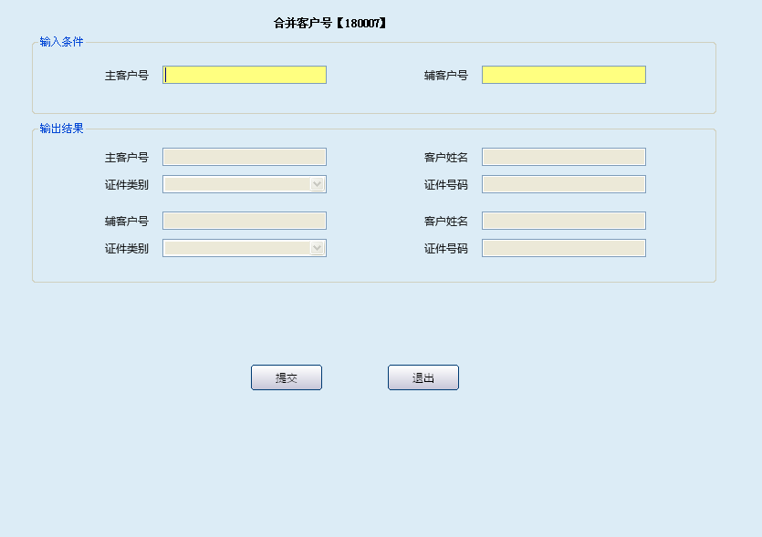
栏位说明：
序号 | 栏位名称 | 输入/输出 | 输入形式 | 数据类型 | 缺省值 | 说明/检查/输入设备
01 | 主客户号 | 输入 | 手工输入 | 字符型 |  | 必输项
02 | 辅客户号 | 输入 | 手工输入 | 字符型 |  | 必输项
03 | 主客户号 | 输出 | 反显 | 字符型 |  | 反显
04 | 辅客户号 | 输出 | 反显 | 字符型 |  | 反显
05 | 客户姓名 | 输出 | 反显 | 字符型 |  | 反显
06 | 证件类别 | 输出 | 反显 | 字符型 |  | 反显
07 | 证件号码 | 输出 | 反显 | 字符型 |  | 反显
08 | 客户姓名 | 输出 | 反显 | 字符型 |  | 反显
09 | 证件类别 | 输出 | 反显 | 字符型 |  | 反显
10 | 证件号码 | 输出 | 反显 | 字符型 |  | 反显

1.3.1.3操作流程
1．柜员认真审核客户所提交的证件信息的真实性、正确性，确认无误后，启动合并客户号交易。
2．录入正确的主客户号、辅客户号后，系统自动反显该客户号信息，柜员核对无误后，提交确认，系统提示需05级主管授权。
3．经本机构05级以上主管柜员授权后，打印《合并客户确认书》。
4．操作结束后，系统联动退出交易。

1.3.1.4注意事项
一个主客户号可对应N个辅客户号，但一个辅客户号只能对应一个主客户号。
合并客户确认书，可补打，通过公共凭证补打（960020）。

1.3.2解除客户合并交易

1.3.2.1基本信息
菜单/交易名称 | 解除客户合并交易
菜单/交易代码 | 180032
功能说明 | 本交易是合并客户交易的逆交易，当客户合并出错，可用本交易恢复合并前的状态。
操作机构 | 所有机构
操作角色 | 客户信息管理维护角色柜员
授权/复核机构 | 本机构
授权/复核角色 | 主管授权
打印输出 | 无

1.3.2.2操作界面及栏位说明
操作界面：
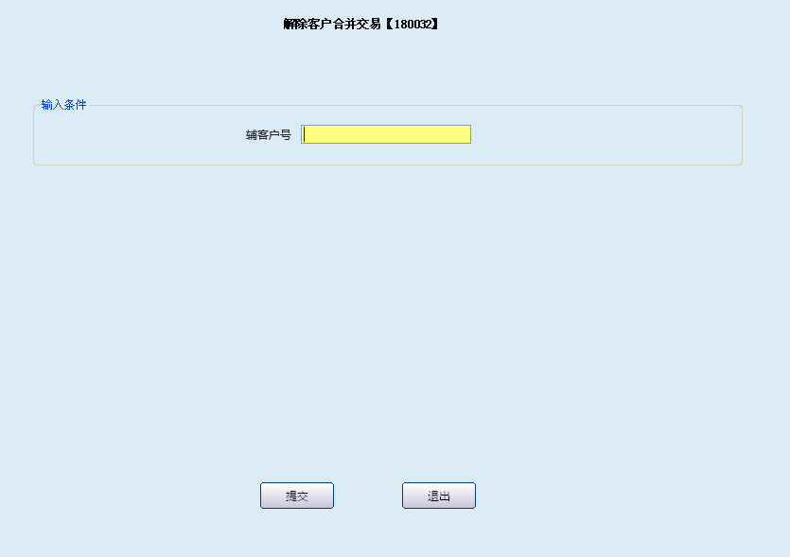
栏位说明：
序号 | 栏位名称 | 输入/输出 | 输入形式 | 数据类型 | 缺省值 | 说明/检查/输入设备
01 | 辅客户号 | 输入 | 文本框 | 字符型 |  | 必输项

1.3.2.3操作流程
1．柜员认真审核客户信息资料。
2．确认无误后，启动“客户信息”菜单下“解除客户合并交易”。录入辅客户号，反显主、辅客户号信息，审核无误后提交，经05级柜员授权后，交易成功。
3．操作结束后，系统联动退出该交易。

1.3.2.4注意事项
该交易不产生流水，无需打印凭证，柜员在办理业务中需认真审核客户信息。

1.3.3删除客户信息

1.3.3.1基本信息
菜单/交易名称 | 删除客户信息
菜单/交易代码 | 180008
功能说明 | 本交易用于永久删除客户信息。
操作机构 | 所有机构
操作角色 | 客户信息管理维护角色柜员
授权/复核机构 | 本机构
授权/复核角色 | 主管授权
打印输出 | 无

1.3.3.2操作界面及栏位说明
操作界面：
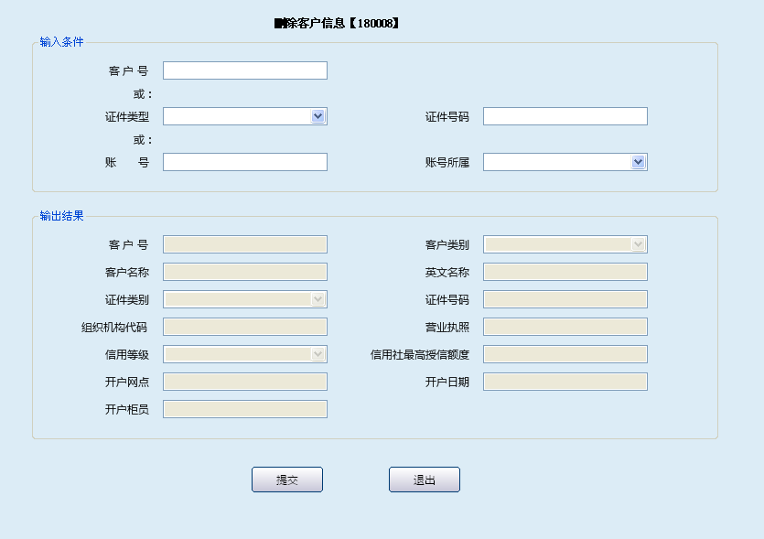
栏位说明：
序号 | 栏位名称 | 输入/输出 | 输入形式 | 数据类型 | 缺省值 | 说明/检查/输入设备
01 | 客户号 | 输入 | 文本框 | 字符型 |  | 客户号与证件类型，证件号码、账号和账号所属三者任选一个输入
02 | 证件类型 | 输入 | 列表框 | 字符型 |  | 选输
03 | 证件号码 | 输入 | 文本框 | 字符型 |  | 选输
04 | 账号 | 输入 | 文本框 | 字符型 |  | 选输
05 | 账号所属 | 输入 | 列表框 | 字符型 |  | 选输
06 | 客户号 | 输出 | 文本框 | 字符型 |  | 反显
07 | 客户类别 | 输出 | 列表框 | 字符型 |  | 反显
08 | 客户名称 | 输出 | 文本框 | 字符型 |  | 反显
09 | 英文名称 | 输出 | 文本框 | 字符型 |  | 反显
10 | 证件类别 | 输出 | 列表框 | 字符型 |  | 反显
11 | 证件号码 | 输出 | 文本框 | 字符型 |  | 反显
12 | 组织机构代码 | 输出 | 文本框 | 字符型 |  | 反显
13 | 营业执照 | 输出 | 文本框 | 字符型 |  | 反显
14 | 信用等级 | 输出 | 列表框 | 字符型 |  | 反显
15 | 信用社最高授信额度 | 输出 | 文本框 | 字符型 |  | 反显
16 | 开户机构 | 输出 | 文本框 | 字符型 |  | 反显
17 | 开户日期 | 输出 | 文本框 | 字符型 |  | 反显
18 | 开户柜员 | 输出 | 文本框 | 字符型 |  | 反显

1.3.3.3操作流程
1．柜员审核客户有效身份证件等信息。
2．确认无误后，启动删除客户信息交易。输入客户号、证件类型和证件号码、账号和账号所属（三项任选一项输入），提交后，反显客户信息。柜员审核无误后，提交，系统提示需05级主管授权。
3．经05级柜员授权后，交易成功。
4．交易成功后，系统自动联动退出该交易。

1.3.3.4注意事项
1．该交易只能在客户信息建立机构操作。
2．若客户有未销户的账户或者有未解除的客户关系时，不能删除该客户信息。

1.3.4建立客户关系

1.3.4.1基本信息
菜单/交易名称 | 建立客户关系
菜单/交易代码 | 180010
功能说明 | 本交易用于在两个客户之间建立担保、父母、子女、配偶、其他血亲等关系。
操作机构 | 所有机构
操作角色 | 客户信息管理维护角色柜员
授权/复核机构 | 无
授权/复核角色 | 无
打印输出 | 无

1.3.4.2操作界面及栏位说明
操作界面：
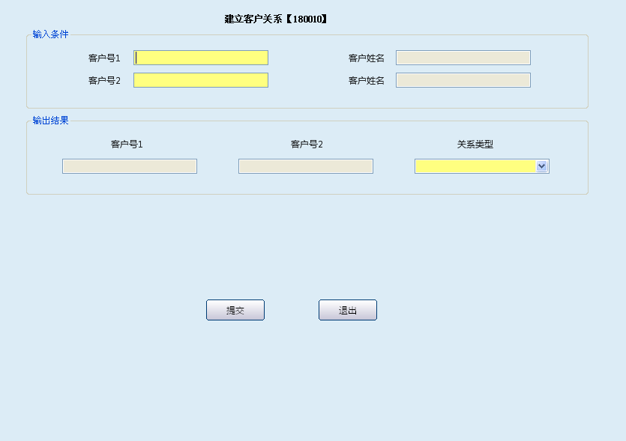
栏位说明：
序号 | 栏位名称 | 输入/输出 | 输入形式 | 数据类型 | 缺省值 | 说明/检查/输入设备
01 | 客户号1 | 输入 | 文本框 | 字符型 |  | 必输
02 | 客户姓名 | 输出 | 文本框 | 字符型 |  | 反显
03 | 客户号2 | 输入 | 文本框 | 字符型 |  | 必输
04 | 客户姓名 | 输出 | 文本框 | 字符型 |  | 反显
05 | 客户号1 | 输出 | 文本框 | 字符型 |  | 反显
06 | 客户号2 | 输出 | 文本框 | 字符型 |  | 反显
07 | 关系类型 | 输入 | 列表框 | 字符型 |  | 列表：0.担保关系 1.配偶 2.父母 3.子女 1.其他血亲

1.3.4.3操作流程
1．柜员认真审核客户有效身份证件及相关资料。
2．启动建立客户关系交易。录入客户号1、客户号2，即可反显客户号相对应的客户姓名；若客户号错误，系统报错；选择关系类型。柜员审核无误后确认提交。
3．交易成功后，系统联动退出交易。

1.3.4.4注意事项
1．该交易无打印输出，无流水。柜员在办理时须仔细核实客户身份信息及提供的相关资料。
2. 本交易不限制是否同一类客户。
3．两客户间的同一关系只能建立一次。

1.3.5 解除客户关系

1.3.5.1基本信息
菜单/交易名称 | 解除客户关系
菜单/交易代码 | 180011
功能说明 | 本交易用于解除两个客户之间的关系，是建立客户关系的逆交易。
操作机构 | 所有机构
操作角色 | 客户信息管理维护角色柜员
授权/复核机构 | 本机构
授权/复核角色 | 主管授权
打印输出 | 无

1.3.5.2操作界面及栏位说明
操作界面1：
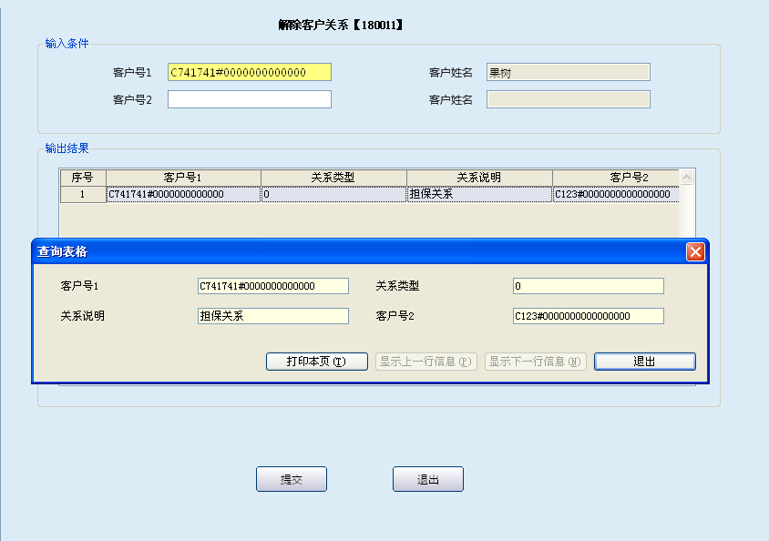
栏位说明1：
序号 | 栏位名称 | 输入/输出 | 输入形式 | 数据类型 | 缺省值 | 说明/检查/输入设备
查询条件
01 | 客户号1 | 输入 | 文本框 | 字符型 |  | 必输
02 | 客户姓名 | 输出 | 文本框 | 字符型 |  | 反显
03 | 客户号2 | 输入 | 文本框 | 字符型 |  | 如不输入，查出与客户1有关的所有客户
04 | 客户姓名 | 输出 | 文本框 | 字符型 |  | 反显
查询结果
05 | 客户号1 | 输出 | 表格项 | 字符型 |  | 反显
06 | 客户号2 | 输出 | 表格项 | 字符型 |  | 反显
07 | 关系类型 | 输出 | 表格项 | 字符型 |  | 反显
08 | 关系说明 | 输出 | 表格项 | 字符型 |  | 反显
操作界面2
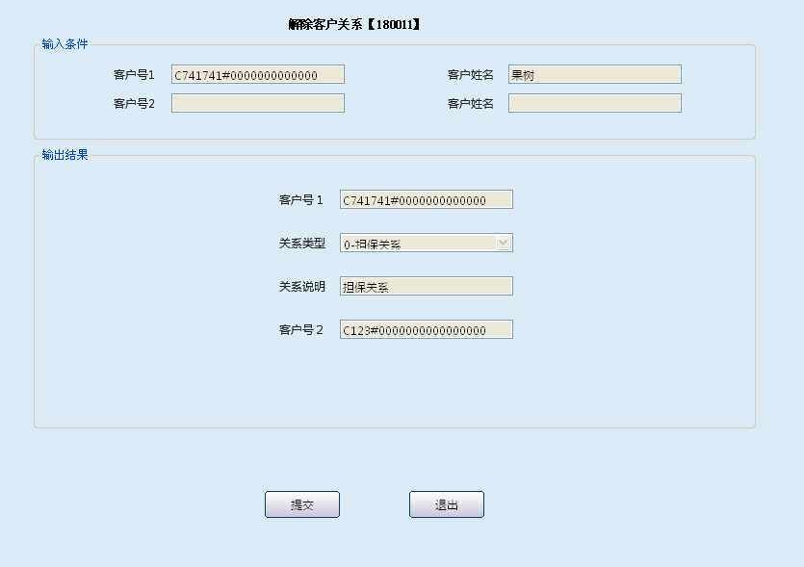
栏位说明2
序号 | 栏位名称 | 输入/输出 | 输入形式 | 数据类型 | 缺省值 | 说明/检查/输入设备
01 | 客户号1 | 输出 | 文本框 | 字符型 |  | 反显
02 | 客户姓名 | 输出 | 文本框 | 字符型 |  | 反显
03 | 客户号2 | 输出 | 文本框 | 字符型 |  | 反显
04 | 客户姓名 | 输出 | 文本框 | 字符型 |  | 反显
05 | 客户号1 | 输出 | 文本框 | 字符型 |  | 反显
06 | 客户号2 | 输出 | 文本框 | 字符型 |  | 反显
07 | 关系类型 | 输出 | 文本框 | 字符型 |  | 反显
08 | 关系说明 | 输出 | 文本框 | 字符型 |  | 反显

1.3.5.3操作流程
1．柜员认真审核客户有效身份证件及相关资料。
2. 启动解除客户关系交易。录入客户号1、客户号2，即可反显客户号相对应的客户姓名；若客户号错误，系统报错；如果只输入客户号1，反显客户姓名，点击查询按钮，可查询出与该客户号建立关系的所有客户号，点击“提交”按钮或按“回车”键，系统显示输出结果，若查询详细信息，点击选定栏位后按“S”键，系统弹出信息框（不可维护）；确定维护内容后，点击退出按钮退出查询界面，重新双击选定栏位自动进入维护界面，选择要解除的客户信息栏。确认无误后提交，系统提示需05级主管授权。
3．经05级柜员授权后，交易成功。
4．操作结束后，系统联动退出交易。

1.3.5.4注意事项
该交易无打印输出，无流水。柜员在办理时须仔细核实客户身份信息及客户所填写资料信息。

1.3.6维护客户经理信息

1.3.6.1基本信息
菜单/交易名称 | 维护客户经理信息
菜单/交易代码 | 180012
功能说明 | 原功能：建立、维护和删除客户经理信息。
 | 功能调整：系统控制不能对非本机构的客户经理信息进行删除。
操作机构 | 所有机构
操作角色 | 主管的管理维护角色柜员
授权/复核机构 | 无
授权/复核角色 | 无
打印输出 | 无

1.3.6.2操作界面及栏位说明
操作界面1：维护标志选择新增时
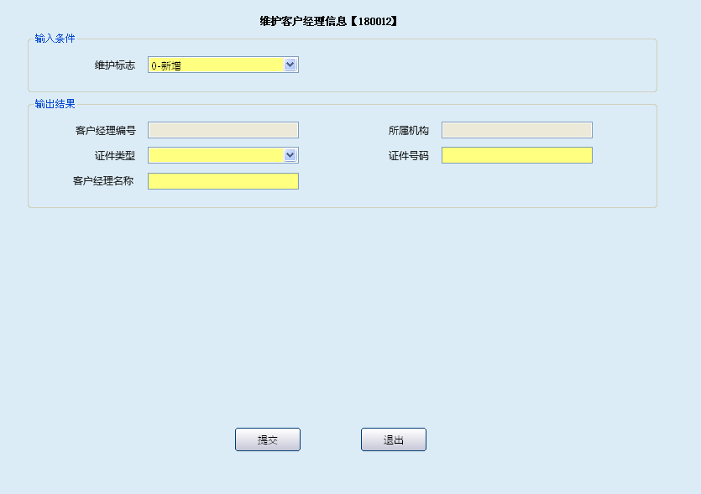
栏位说明1：
序号 | 栏位名称 | 输入/输出 | 输入形式 | 数据类型 | 缺省值 | 说明
01 | 维护标志 | 输入 | 文本框 | 字符型 |  | 列表：0-新增，1-维护，2-删除
02 | 客户经理编号 | 输出 | 文本框 | 字符型 |  | 输出，提交成功后自动生成
03 | 所属机构号 | 输出 | 文本框 | 字符型 |  | 反 显
04 | 证件类型 | 输入 | 列表框 | 字符型 |  | 列表选择
05 | 证件号码 | 输入 | 文本框 | 字符型 |  | 手工输入
06 | 客户经理名称 | 输入 | 文本框 | 字符型 |  | 手工输入
操作界面2：维护标志选择维护时
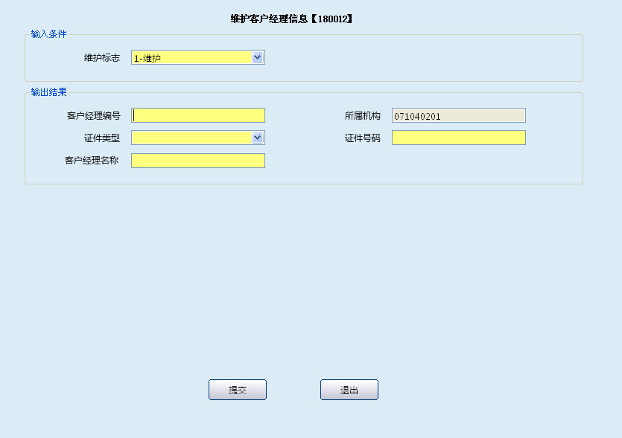
栏位说明2：
序号 | 栏位名称 | 输入/输出 | 输入形式 | 数据类型 | 缺省值 | 说明
01 | 维护标志 | 输入 | 文本框 | 字符型 |  | 列表：0-新增，1-维护，2-删除
02 | 客户经理编号 | 输入 | 文本框 | 字符型 |  | 必输
03 | 所属机构号 | 输出 | 文本框 | 字符型 |  | 反显
04 | 证件类型 | 输入 | 文本框 | 字符型 |  | 列表选择 ，必输
05 | 证件号码 | 输入 | 文本框 | 字符型 |  | 必输
06 | 客户经理名称 | 输入 | 文本框 | 字符型 |  | 必输

操作界面3：维护标志选择删除时
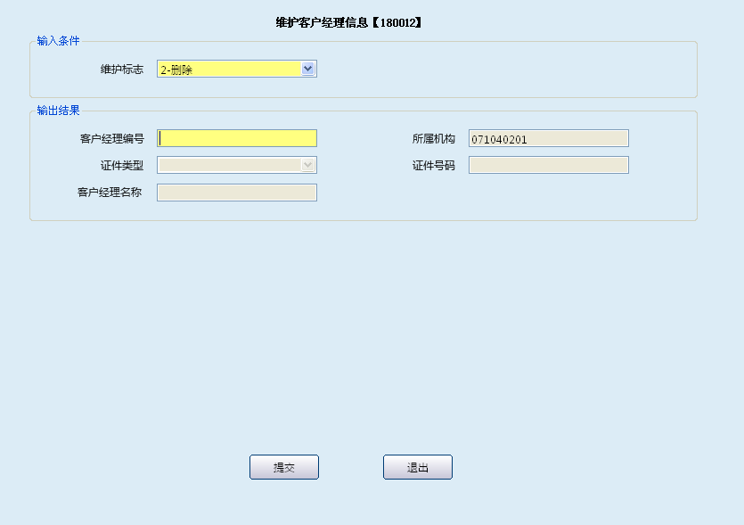
栏位说明3：
序号 | 栏位名称 | 输入/输出 | 输入形式 | 数据类型 | 缺省值 | 说明
01 | 维护标志 | 输入 | 文本框 | 字符型 |  | 列表：0-新增，1-维护，2-删除
02 | 客户经理编号 | 输入 | 文本框 | 字符型 |  | 必输
03 | 所属机构号 | 输出 | 文本框 | 字符型 |  | 反显
04 | 证件类型 | 输出 | 文本框 | 字符型 |  | 反显
05 | 证件号码 | 输出 | 文本框 | 字符型 |  | 反显
06 | 客户经理名称 | 输出 | 文本框 | 字符型 |  | 反显

1.3.6.3操作流程
1．主管柜员启动维护客户经理信息交易。
2．当操作方式选择新增时，录入证件类型、证件号码、客户经理名称；当操作方式选择维护时，录入客户经理编号、所属机构、证件类型、证件号码、客户经理名称；当操作方式选择删除时，录入客户经理编号。确认录入信息无后提交。
3．操作结束后，系统联动退出交易。

1.3.6.4注意事项
本机构不可删除其他机构客户经理信息。
该交易无需授权，删除时请仔细核对，该交易确认删除后不可恢复和冲销。

1.3.7客户经理交接

1.3.7.1基本信息
菜单/交易名称 | 客户经理交接
菜单/交易代码 | 180013
功能说明 | 原功能：本交易用于客户经理之间的交接。
 | 功能调整：增加打印凭证并生成流水号；交易柜员必须为已签到状态。
操作机构 | 所有机构
操作角色 | 主管的管理维护角色柜员
授权/复核机构 | 无
授权/复核角色 | 无
打印输出 | 客户经理交接单

1.3.7.2操作界面及栏位说明

操作界面：
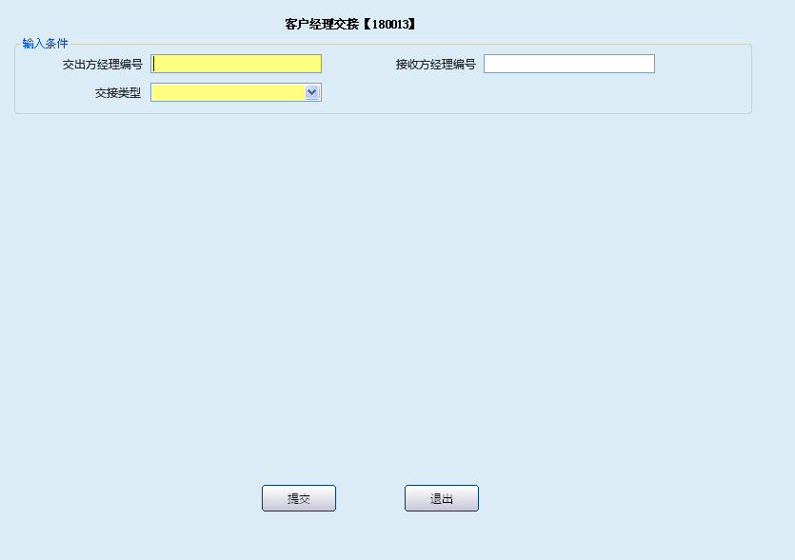

栏位说明：
序号 | 栏位名称 | 输入/输出 | 输入形式 | 数据类型 | 缺省值 | 说明/检查/输入设备
01 | 交出方经理编号 | 输入 | 文本框 | 字符型 |  | 必输项
02 | 接收方经理编号 | 输入 | 文本框 | 字符型 |  | 选输项，系统按交出方编号自动上升。
03 | 交接类型 | 输入 | 列表框 | 字符型 |  | 列表：1-单笔，2-全部
操作界面2：
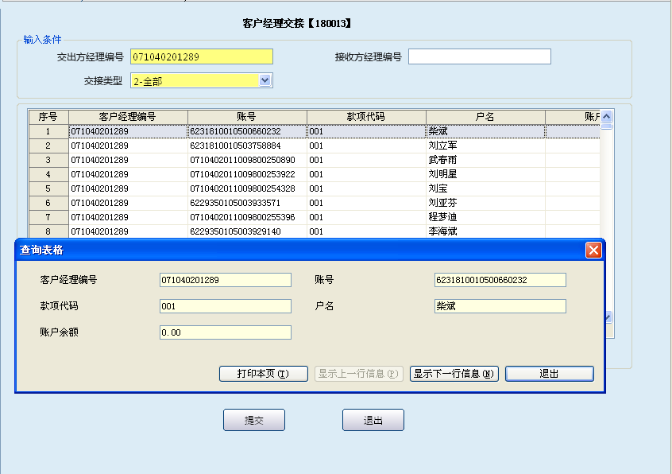
栏位说明2：
序号 | 栏位名称 | 输入/输出 | 输入形式 | 数据类型 | 缺省值 | 说明/检查/输入设备
01 | 交出方经理编号 | 输入 | 文本框 | 字符型 |  | 必输项
02 | 接收方经理编号 | 输入 | 文本框 | 字符型 |  | 选输项，系统按交出方编号自动上升。
03 | 交接类型 | 输入 | 列表框 | 字符型 |  | 列表：1-单笔，2-全部
04 | 客户经理编号 | 输出 | 文本框 | 字符型 |  | 反显
05 | 账号 | 输出 | 文本框 | 字符型 |  | 反显
06 | 款项代码 | 输出 | 文本框 | 字符型 |  | 反显
07 | 户名 | 输出 | 文本框 | 字符型 |  | 反显
08 | 账户余额 | 输出 | 文本框 | 字符型 |  | 反显

1.3.7.3操作流程
1．主管柜中启动客户经理交接交易，录入交出方经理编号、接收方经理编号、交接类型、交接账号等要素字段；选择单笔交接时，录入交接账号，确认后提交成功；若选择全部交接时，系统显示该客户经理号下所有已维护的账号，鼠标单击某一栏位后按“S”键，系统弹出信息框（不可维护），确认交接后，按“提交”键，系统提示成功。
2．打印客户经理交接单。
3．交易结束后，系统联动退出该交易。

1.3.8个人存款账户身份信息核实

1.3.8.1维护个人账户存款人身份信息

1.3.8.1.1基本信息
菜单/交易名称 | 维护个人账户存款人身份信息
菜单/交易代码 | 186100
功能说明 | 本交易主要用于个人银行账户身份信息核实结果的记录，包括个人银行账户信息的新增、维护和删除。
操作机构 | 所有机构
操作角色 | 客户信息管理维护角色柜员
授权/复核机构 | 无
授权/复核角色 | 无
打印输出 | 无

1.3.8.1.2操作界面及栏位说明
操作界面1：
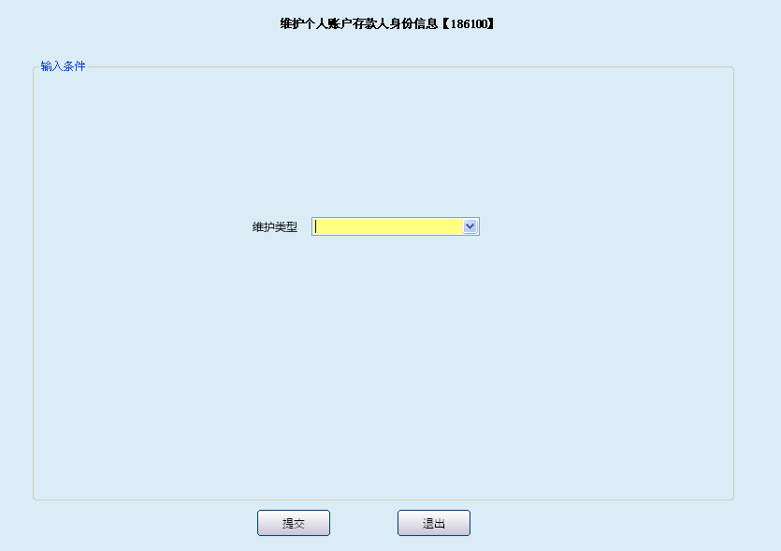
栏位说明1：
序号 | 栏位名称 | 输入/输出 | 输入形式 | 数据类型 | 缺省值 | 说明/检查/输入设备
01 | 维护类型 | 输入 | 列表 | 文本框 |  | 必输项，列表选择：0-新增；1-维护；2-删除。
操作界面2：维护类型选择新增时
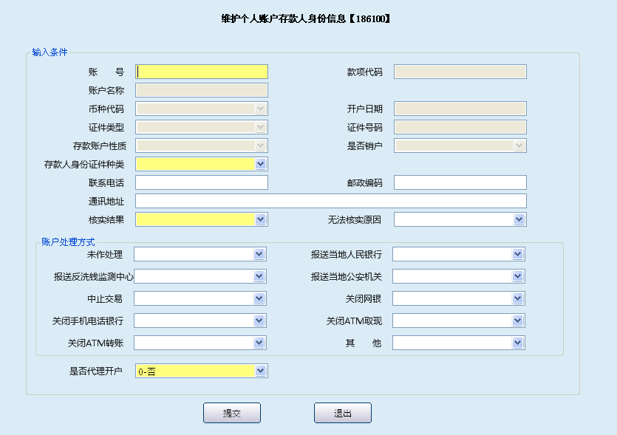
操作界面2：维护类型选择新增时
序号 | 栏位名称 | 输入/输出 | 输入形式 | 数据类型 | 缺省值 | 说明/检查/输入设备
 | 账号 | 输入/输出 | 文本框 | 字符型 |  | 维护类型为新增时，此项为必输项；  维护类型为维护时，系统自动返显。
 | 款项代码 | 输出 | 文本框 | 字符型 |  | 系统自动返显。
 | 账户名称 | 输出 | 文本框 | 字符型 |  | 系统自动返显。
 | 币种代码 | 输出 | 文本框 | 字符型 |  | 系统自动返显。
 | 开户日期 | 输出 | 文本框 | 字符型 |  | 系统自动返显。
 | 证件类型 | 输出 | 文本框 | 字符型 |  | 系统自动返显。
 | 证件号码 | 输出 | 文本框 | 字符型 |  | 系统自动返显。
 | 存款账户性质 | 输出 | 列表框 | 字符型 |  | 系统自动返显。
 | 是否销户 | 输出 | 列表框 | 字符型 |  | 系统自动返显。
 | 存款人身份证件种类 | 输入 | 文本框 | 字符型 |  | 必输，列表选择。
 | 联系电话 | 输入/输出 | 文本框 | 字符型 |  | 选输
 | 邮政编码 | 输入/输出 | 文本框 | 字符型 |  | 选输
 | 通讯地址 | 输入/输出 | 文本框 | 字符型 |  | 选输
 | 核实结果 | 输入 | 列表框 | 字符型 |  | 必输项，列表选择：  01.核实为真实的账户  02.疑义身份信息账户  03.无法核实的账户  04.核实为假名的账户  05.核实为虚名的账户  06.核实为匿名的账户  07.尚未核实的账户  08.拟不核实的账户
 | 无法核实原因 | 输入 | 列表框 | 字符型 |  | 选输项，列表。当“核实结果”为03（无法核实的账户）时，必输，否则跳过。  01.无法联系存款人；  02.存款人提供证实文件有疑义待进一步核实；  03.存款人在规定时间内无法提供相关证明；  04.存款人拒绝提供证明；
 | 未作处理 | 输入 | 列表框 | 字符型 |  | 选输项，列表选择：0.否；1.是。
 | 报送当地人民银行 | 输入 | 列表框 | 字符型 |  | 选输项，列表选择：0.否；1.是。
 | 报送反洗钱监测中心 | 输入 | 列表框 | 字符型 |  | 选输项，列表选择：0.否；1.是。
 | 报送当地公安机关 | 输入 | 列表框 | 字符型 |  | 选输项，列表选择：0.否；1.是。
 | 中止交易 | 输入 | 列表框 | 字符型 |  | 选输项，列表选择：0.否；1.是。当核实结果为“核实为假名的账户”、“核实为虚名的账户”、或“核实为匿名的账户”时，选择“中止交易”处理方式
 | 关闭网银 | 输入 | 列表框 | 字符型 |  | 选输项，列表选择：0.否；1.是。
 | 关闭手机电话银行 | 输入 | 列表框 | 字符型 |  | 选输项，列表选择：0.否；1.是。
 | 关闭ATM取现 | 输入 | 列表框 | 字符型 |  | 选输项，列表选择：0.否；1.是。
 | 关闭ATM转账 | 输入 | 列表框 | 字符型 |  | 选输项，列表选择：0.否；1.是。
 | 其他 | 输入 | 列表框 | 字符型 |  | 选输项，列表选择：0.否；1.是。
 | 是否代理开户 | 输入 | 列表框 | 字符型 |  | 选输项，列表选择：0.否；1.是。

操作界面3：
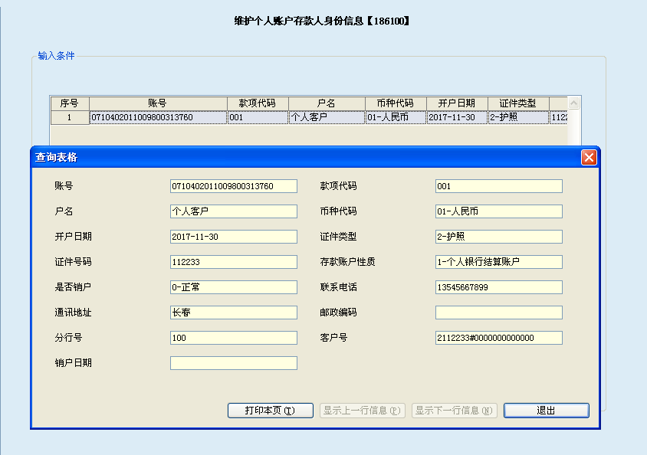
栏位说明3：
序号 | 栏位名称 | 输入/输出 | 输入形式 | 数据类型 | 缺省值 | 说明/检查/输入设备
 | 账号 | 输出 | 表格项 | 字符型 |  | 系统自动返显
 | 款项代码 | 输出 | 表格项 | 字符型 |  | 系统自动返显。
 | 户名 | 输出 | 表格项 | 字符型 |  | 系统自动返显。
 | 币种代码 | 输出 | 表格项 | 字符型 |  | 系统自动返显。
 | 开户日期 | 输出 | 表格项 | 字符型 |  | 系统自动返显。
 | 证件类型 | 输出 | 表格项 | 字符型 |  | 系统自动返显。
 | 证件号码 | 输出 | 表格项 | 字符型 |  | 系统自动返显。
 | 存款账户性质 | 输出 | 表格项 | 字符型 |  | 系统自动返显。
 | 是否销户 | 输出 | 表格项 | 字符型 |  | 系统自动返显。
 | 联系电话 | 输出 | 表格项 | 字符型 |  | 系统自动返显。
 | 通讯地址 | 输出 | 表格项 | 字符型 |  | 系统自动返显。
 | 邮政编码 | 输出 | 表格项 | 字符型 |  | 系统自动返显。
 | 分行号 | 输出 | 表格项 | 字符型 |  | 系统自动返显。
 | 客户号 | 输出 | 表格项 | 字符型 |  | 系统自动返显。
 | 销户日期 | 输出 | 表格项 | 字符型 |  | 系统自动返显。

操作界面3：维护类型选择修改时
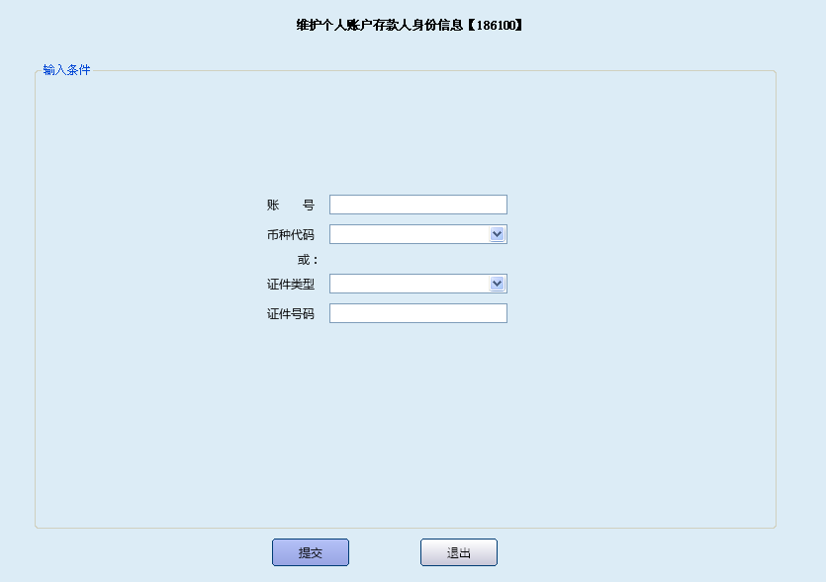
栏位说明4：
序号 | 栏位名称 | 输入/输出 | 输入形式 | 数据类型 | 缺省值 | 说明/检查/输入设备
1. | 账号 | 输入 | 文本框 | 文本框 |  | 选输，和证件类型、证件号码二选一
2. | 币种代码 | 输入 | 文本框 | 列表框 |  | 若已输入账号，币种则为必输
3. | 证件类型 | 输入 | 文本框 | 列表框 |  | 选输，和账号、币种代码二选一
4. | 证件号码 | 输入 | 文本框 | 文本框 |  | 若已选择证件类型，证件号码为必输
操作界面5：
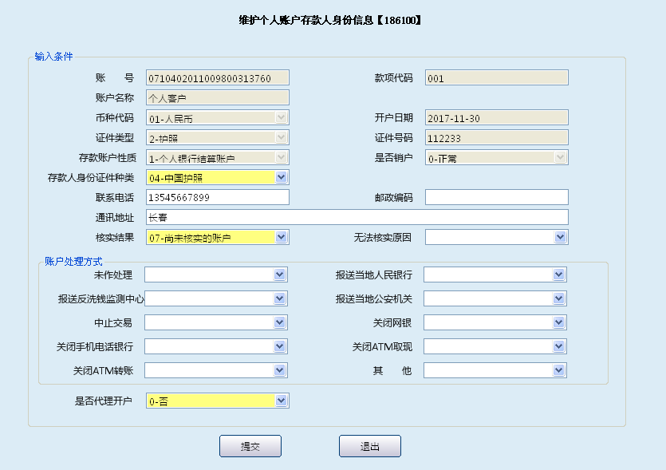
栏位说明5：
序号 | 栏位名称 | 输入/输出 | 输入形式 | 数据类型 | 缺省值 | 说明/检查/输入设备
 | 账号 | 输入/输出 | 文本框 | 字符型 |  | 系统自动反显。
 | 款项代码 | 输出 | 文本框 | 字符型 |  | 系统自动返显。
 | 账户名称 | 输出 | 文本框 | 字符型 |  | 系统自动返显。
 | 币种代码 | 输出 | 列表框 | 字符型 |  | 系统自动返显。
 | 开户日期 | 输出 | 文本框 | 字符型 |  | 系统自动返显。
 | 证件类型 | 输出 | 列表框 | 字符型 |  | 系统自动返显。
 | 证件号码 | 输出 | 文本框 | 字符型 |  | 系统自动返显。
 | 存款账户性质 | 输出 | 列表框 | 字符型 |  | 系统自动返显。
 | 是否销户 | 输出 | 列表框 | 字符型 |  | 系统自动返显。
 | 存款人身份证件种类 | 输入 | 文本框 | 字符型 |  | 必输，列表选择。
 | 联系电话 | 输入/输出 | 文本框 | 字符型 |  | 选输
 | 邮政编码 | 输入/输出 | 文本框 | 字符型 |  | 选输
 | 通讯地址 | 输入/输出 | 文本框 | 字符型 |  | 选输
 | 核实结果 | 输入 | 列表框 | 字符型 |  | 必输项，列表选择：  01.核实为真实的账户  02.疑义身份信息账户  03.无法核实的账户  04.核实为假名的账户  05.核实为虚名的账户  06.核实为匿名的账户  07.尚未核实的账户  08.拟不核实的账户
 | 无法核实原因 | 输入 | 列表框 | 字符型 |  | 选输项，列表。当“核实结果”为03（无法核实的账户）时，必输，否则跳过。  01.无法联系存款人;  02.存款人提供证实文件有疑义待进一步核实;  03.存款人在规定时间内无法提供相关证明;  04.存款人拒绝提供证明;
 | 未作处理 | 输入 | 列表框 | 字符型 |  | 选输项，列表选择：0.否；1.是。
 | 报送当地人民银行 | 输入 | 列表框 | 字符型 |  | 选输项，列表选择：0.否；1.是。
 | 报送反洗钱监测中心 | 输入 | 列表框 | 字符型 |  | 选输项，列表选择：0.否；1.是。
 | 报送当地公安机关 | 输入 | 列表框 | 字符型 |  | 选输项，列表选择：0.否；1.是。
 | 中止交易 | 输入 | 列表框 | 字符型 |  | 选输项，列表选择：0.否；1.是。当核实结果为“核实为假名的账户”、“核实为虚名的账户”、或“核实为匿名的账户”时，选择“中止交易”处理方式
 | 关闭网银 | 输入 | 列表框 | 字符型 |  | 选输项，列表选择：0.否；1.是。
 | 关闭手机电话银行 | 输入 | 列表框 | 字符型 |  | 选输项，列表选择：0.否；1.是。
 | 关闭ATM取现 | 输入 | 列表框 | 字符型 |  | 选输项，列表选择：0.否；1.是。
 | 关闭ATM转账 | 输入 | 列表框 | 字符型 |  | 选输项，列表选择：0.否；1.是。
 | 其他 | 输入 | 列表框 | 字符型 |  | 选输项，列表选择：0.否；1.是。
 | 是否代理开户 | 输入 | 列表框 | 字符型 |  | 选输项，列表选择：0.否；1.是。
操作界面6：操作标志选择删除时
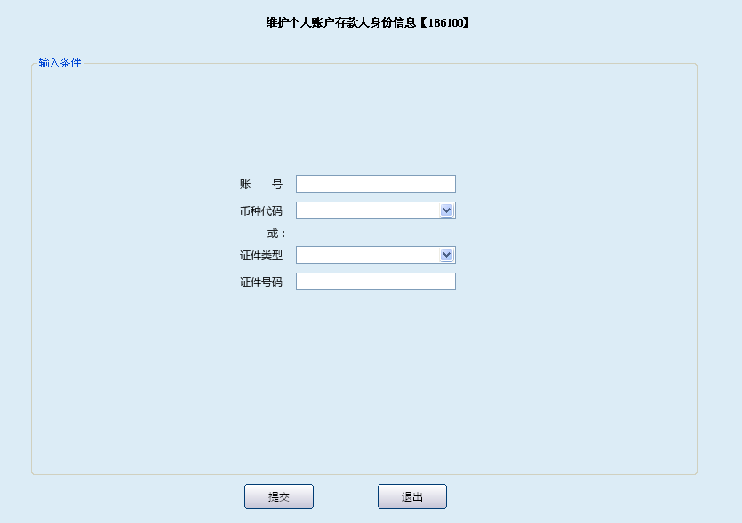
栏位说明6：
序号 | 栏位名称 | 输入/输出 | 输入形式 | 数据类型 | 缺省值 | 说明/检查/输入设备
1. | 账号 | 输入 | 文本框 | 字符型 |  | 选输，和证件类型、证件号码二选一。
2. | 币种代码 | 输入 | 列表框 | 字符型 |  | 若已输入账号，币种则为必输。
3. | 证件类型 | 输入 | 列表框 | 字符型 |  | 选输，和账号、币种代码二选一。
4. | 证件号码 | 输入 | 文本框 | 字符型 |  | 若已选择证件类型，证件号码为必输。
操作界面7：
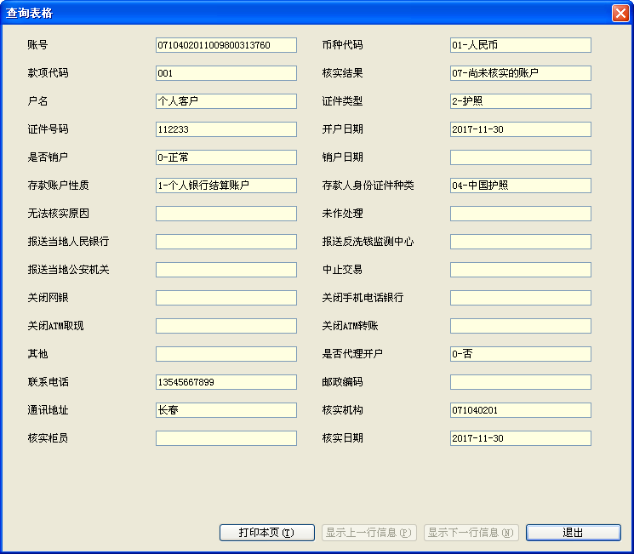
栏位说明7：
序号 | 栏位名称 | 输入/输出 | 输入形式 | 数据类型 | 缺省值 | 说明/检查/输入设备
 | 账号 | 输出 | 表格项 | 字符型 |  | 系统自动反显。
 | 币种代码 | 输出 | 表格项 | 字符型 |  | 系统自动反显。
 | 款项代码 | 输出 | 表格项 | 字符型 |  | 系统自动反显。
 | 核实结果 | 输出 | 表格项 | 字符型 |  | 系统自动反显。
 | 户名 | 输出 | 表格项 | 字符型 |  | 系统自动反显。
 | 证件类型 | 输出 | 表格项 | 字符型 |  | 系统自动反显。
 | 证件号码 | 输出 | 表格项 | 字符型 |  | 系统自动反显。
 | 开户日期 | 输出 | 表格项 | 字符型 |  | 系统自动反显。
 | 是否销户 | 输出 | 表格项 | 字符型 |  | 系统自动反显。
 | 销户日期 | 输出 | 表格项 | 字符型 |  | 系统自动反显。
 | 存款账户性质 | 输出 | 表格项 | 字符型 |  | 系统自动反显。
 | 存款人身份证件种类 | 输出 | 表格项 | 字符型 |  | 系统自动反显。
 | 无法核实原因 | 输出 | 表格项 | 字符型 |  | 系统自动反显。
 | 未作处理 | 输出 | 表格项 | 字符型 |  | 系统自动反显。
 | 报送当地人民银行 | 输出 | 表格项 | 字符型 |  | 系统自动反显。
 | 报送反洗钱监测中心 | 输出 | 表格项 | 字符型 |  | 系统自动反显。
 | 报送当地公安机关 | 输出 | 表格项 | 字符型 |  | 系统自动反显。
 | 中止交易 | 输出 | 表格项 | 字符型 |  | 系统自动反显。
 | 关闭网银 | 输出 | 表格项 | 字符型 |  | 系统自动反显。
 | 关闭手机电话银行 | 输出 | 表格项 | 字符型 |  | 系统自动反显。
 | 关闭ATM取现 | 输出 | 表格项 | 字符型 |  | 系统自动反显。
 | 关闭ATM转账 | 输出 | 表格项 | 字符型 |  | 系统自动反显。
 | 其他 | 输出 | 表格项 | 字符型 |  | 系统自动反显。
 | 是否代理开户 | 输出 | 表格项 | 字符型 |  | 系统自动反显。
 | 联系电话 | 输出 | 表格项 | 字符型 |  | 系统自动反显。
 | 邮政编码 | 输出 | 表格项 | 字符型 |  | 系统自动反显。
 | 通讯地址 | 输出 | 表格项 | 字符型 |  | 系统自动反显。
 | 核实机构 | 输出 | 表格项 | 字符型 |  | 系统自动反显。
 | 核实柜员 | 输出 | 表格项 | 字符型 |  | 系统自动反显。
 | 核实日期 | 输出 | 表格项 | 字符型 |  | 系统自动反显。

1.3.8.1.3操作流程
1．柜员认真审核客户提交的有效身份证件及相关资料。
2．核对无误后，启动维护个人账户存款人身份信息交易。选择维护类型，输入账号后，款项代码、账户名称、币种代码、开户日期、证件类型、证件号码、存款账户性质、是否销户自动反显；列表中选择存款人身份证件种类，邮政编码、通讯地址自动反显；选择核实结果，如无法核实选择无法核实原因。当新增时，录入客户账号后，系统弹出信息框，鼠标信息栏位，自动由操作界面3（如图）进入到操作界面4，然后再录入客户信息；当选择删除时，录入账号、币种代码或证件类型、证件号码后，系统弹出操作界面3（如图），流程同新增相同，按“S”键可现实详细信息，如修改或删除，双击该栏位，系统自动跳转界面。账户处理方式根据客户实际情况录入。柜员操作后仔细审核，核对无误后提交成功，当操作标志选择删除时，需要本机构05级主管授权。
3．交易结束后，系统联动退出该交易。

1.3.8.1.4注意事项
1．维护类型为“维护”时，只能对本机构存量个人存款账户身份信息补录、维护。维护核实结果时，需05级主管柜员授权。
2．证件号码不可维护。客户持新的有效证件更正客户身份信息时，需通过“新增个人客户信息（180101）”交易，再做“合并客户号（180007）”交易实现，日终系统自动同步更新存量个人存款账户信息。
3．“代理人开户”字段如果选择“是”，需要先录入个人账户代理人身份信息，代理人身份信息未录入系统不允许核实存款人身份信息。
4．共享核实结果。某一账户存款人身份信息如已核实，以同一身份证件开立的其他存量个人存款账户共享该账户核实结果。
5．当“核实结果”为“无法核实的账户”、“核实为假名的账户”、“核实为虚名的账户”或“核实为匿名的账户”时，将会提示“账户处理方式至少选择一项”，可选择多项。
6．账户处理方式选择“中止交易”时，需要05级主管柜员授权，并在综合业务系统中做相应止付处理。

1.3.8.2补录个人账户代理人身份信息

1.3.8.2.1基本信息
菜单/交易名称 | 补录个人账户代理人身份信息
菜单/交易代码 | 186110
功能说明 | 本交易主要用于补录存款业务代理人身份信息及代理业务信息。包括信息录入的新增、维护、删除
操作机构 | 所有机构
操作角色 | 客户信息管理维护角色柜员
授权/复核机构 | 无
授权/复核角色 | 无
打印输出 | 无

1.3.8.2.2操作界面及栏位说明
操作界面1：
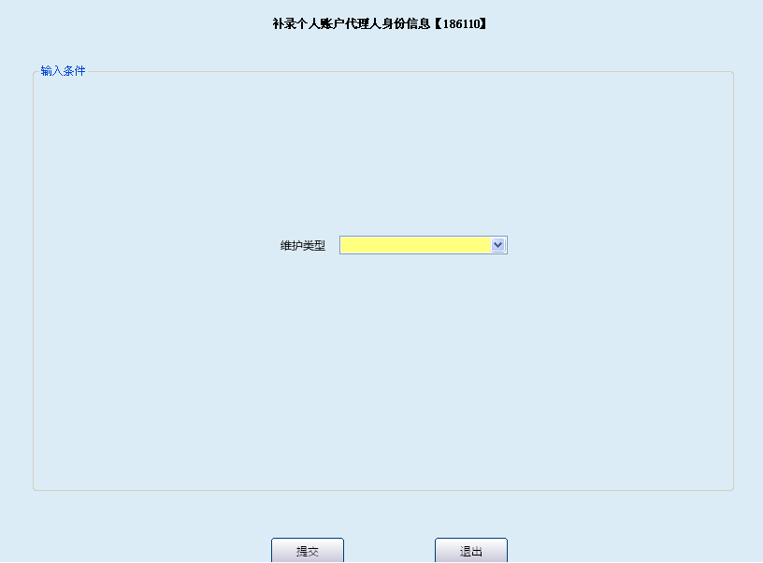
栏位说明1：
序号 | 栏位名称 | 输入/输出 | 输入形式 | 数据类型 | 缺省值 | 说明/检查/输入设备
01 | 维护类型 | 输入 | 列表 | 文本框 |  | 必输项，列表选择：0.新增；1.维护；2.删除。
操作界面2：维护类型选择新增时
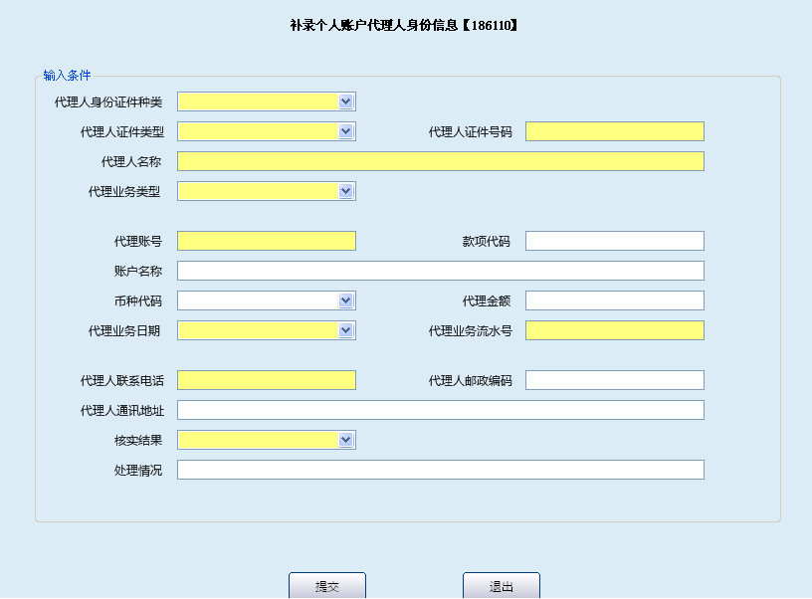
栏位说明2：
序号 | 栏位名称 | 输入/输出 | 输入形式 | 数据类型 | 缺省值 | 说明/检查/输入设备
 | 代理人身份证件种类 | 输入 | 文本框 | 字符型 |  | 选择列表，必输
 | 代理人证件类型 | 输入 | 文本框 | 字符型 |  | 选择列表，必输
 | 代理人证件号码 | 输入 | 文本框 | 字符型 |  | 必输
 | 代理人名称 | 输入 | 文本框 | 字符型 |  | 必输
 | 代理人业务类型 | 输入 | 文本框 | 字符型 |  | 选择列表，必输
 | 代理账号 | 输入 | 文本框 | 字符型 |  | 必输
 | 款项代码 | 输入 | 文本框 | 字符型 |  | 选输
 | 账户名称 | 输入 | 文本框 | 字符型 |  | 选输
 | 币种代码 | 输入 | 文本框 | 字符型 |  | 选输
 | 代理金额 | 输入 | 文本框 | 字符型 |  | 选输
 | 代理业务日期 | 输入 | 文本框 | 字符型 |  | 必输
 | 代理业务流水号 | 输入 | 文本框 | 字符型 |  | 必输
 | 代理人联系电话 | 输入 | 文本框 | 字符型 |  | 必输
 | 代理人邮政编码 | 输入 | 文本框 | 字符型 |  | 选输
 | 代理人通讯地址 | 输入 | 文本框 | 字符型 |  | 选输
 | 核实结果 | 输入 | 文本框 | 字符型 |  | 必输
 | 处理情况 | 输入 | 文本框 | 字符型 |  | 选输
操作界面3：维护标志选择修改时
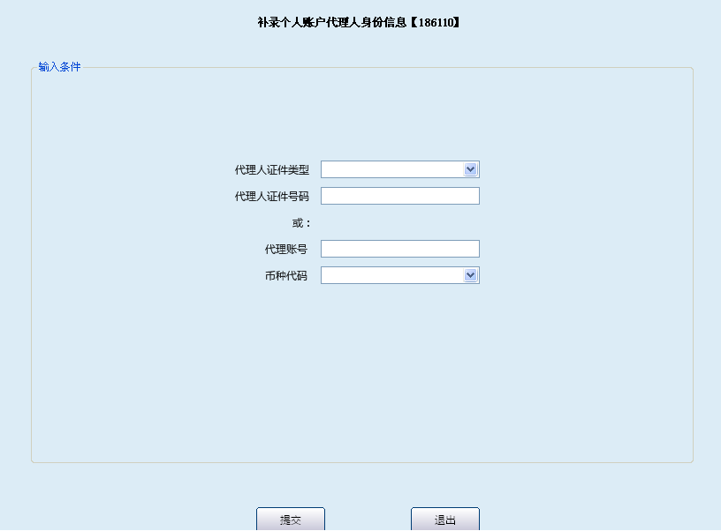
栏位说明3：
序号 | 栏位名称 | 输入/输出 | 输入形式 | 数据类型 | 缺省值 | 说明/检查/输入设备
 | 代理人证件类型 | 输入 | 列表框 | 字符型 |  | 维护类型为修改或删除时，和代理账号、币种代码二选一。列表选择
 | 代理人证件号码 | 输入 | 文本框 | 字符型 |  | 维护类型为修改或删除时，如选择了证件类型，此项为必输项；
 | 代理账号 | 输入 | 文本框 | 字符型 |  | 维护类型为修改或删除时，和代理人证件类型、代理人证件号码二选一。列表选择
 | 币种代码 | 输入 | 列表框 | 字符型 |  | 维护类型为修改或删除时，如选择了代理账号，此项为必输项；

操作界面4：
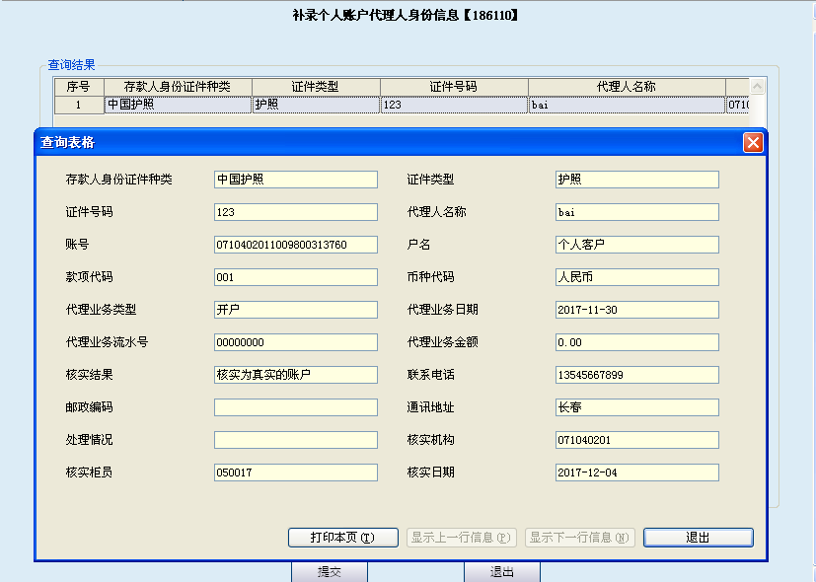
栏位说明4：
序号 | 栏位名称 | 输入/输出 | 输入形式 | 数据类型 | 缺省值 | 说明/检查/输入设备
 | 存款人身份证件种类 | 输出 | 表格项 | 字符型 |  | 反显
 | 证件类型 | 输出 | 表格项 | 字符型 |  | 反显
 | 证件号码 | 输出 | 表格项 | 字符型 |  | 反显
 | 代理人名称 | 输出 | 表格项 | 字符型 |  | 反显
 | 账号 | 输出 | 表格项 | 字符型 |  | 反显
 | 户名 | 输出 | 表格项 | 字符型 |  | 反显
 | 款项代码 | 输出 | 表格项 | 字符型 |  | 反显
 | 币种代码 | 输出 | 表格项 | 字符型 |  | 反显
 | 代理业务类型 | 输出 | 表格项 | 字符型 |  | 反显
 | 代理业务日期 | 输出 | 表格项 | 字符型 |  | 反显
 | 代理业务流水号 | 输出 | 表格项 | 字符型 |  | 反显
 | 代理业务金额 | 输出 | 表格项 | 数值型 |  | 反显
 | 核实结果 | 输出 | 表格项 | 字符型 |  | 反显
 | 联系电话 | 输出 | 表格项 | 字符型 |  | 反显
 | 邮政编码 | 输出 | 表格项 | 字符型 |  | 反显
 | 通讯地址 | 输出 | 表格项 | 字符型 |  | 反显
 | 处理情况 | 输出 | 表格项 | 字符型 |  | 反显
 | 核实机构 | 输出 | 表格项 | 字符型 |  | 反显
 | 核实柜员 | 输出 | 表格项 | 字符型 |  | 反显
 | 核实日期 | 输出 | 表格项 | 字符型 |  | 反显
操作界面5：
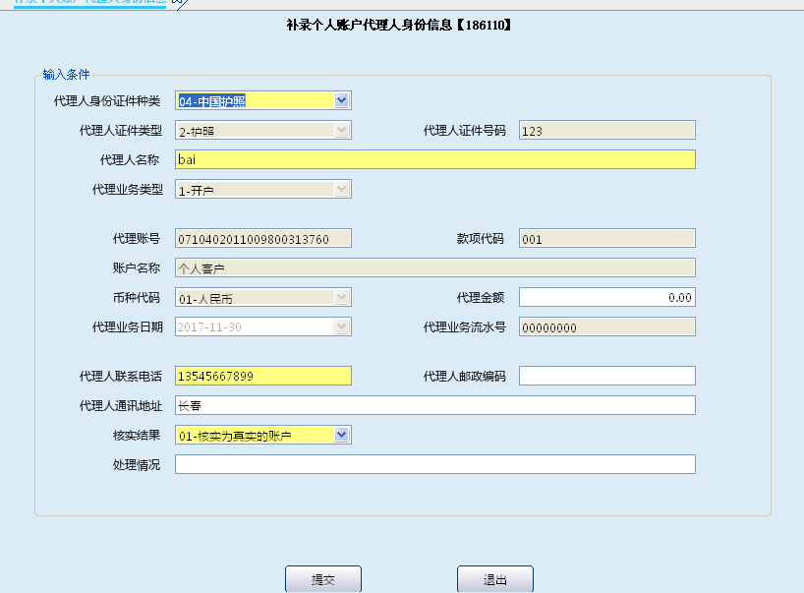
栏位说明:5：
序号 | 栏位名称 | 输入/输出 | 输入形式 | 数据类型 | 缺省值 | 说明/检查/输入设备
 | 代理人身份证件种类 | 输出 | 列表框 | 字符型 |  | 系统自动返显
 | 代理人证件类型 | 输出 | 列表框 | 字符型 |  | 系统自动返显
 | 代理人证件号码 | 输出 | 文本框 | 字符型 |  | 系统自动返显
 | 代理人名称 | 输出 | 文本框 | 字符型 |  | 系统自动返显
 | 代理人业务类型 | 输出 | 列表框 | 字符型 |  | 系统自动返显
 | 代理账号 | 输出 | 文本框 | 字符型 |  | 系统自动返显
 | 款项代码 | 输出 | 文本框 | 字符型 |  | 系统自动返显
 | 账户名称 | 输出 | 文本框 | 字符型 |  | 系统自动返显
 | 币种代码 | 输出 | 文本框 | 字符型 |  | 系统自动返显
 | 代理金额 | 输出 | 文本框 | 字符型 |  | 系统自动返显
 | 代理业务日期 | 输出 | 文本框 | 字符型 |  | 系统自动返显
 | 代理业务流水号 | 输出 | 文本框 | 数值型 |  | 系统自动返显
 | 代理人联系电话 | 输出 | 文本框 | 字符型 |  | 系统自动返显
 | 代理人邮政编码 | 输出 | 文本框 | 字符型 |  | 系统自动返显
 | 代理人通讯地址 | 输出 | 文本框 | 字符型 |  | 系统自动返显
 | 核实结果 | 输出 | 文本框 | 字符型 |  | 系统自动返显
 | 处理情况 | 输出 | 文本框 | 字符型 |  | 系统自动返显
操作界面6：维护标志选择删除时

栏位说明6：
序号 | 栏位名称 | 输入/输出 | 输入形式 | 数据类型 | 缺省值 | 说明/检查/输入设备
 | 代理人证件类型 | 输入 | 列表框 | 字符型 |  | 维护类型为修改或删除时，和代理账号、币种代码二选一。列表选择
 | 代理人证件号码 | 输入 | 文本框 | 字符型 |  | 维护类型为修改或删除时，如选择了证件类型，此项为必输项；
 | 代理账号 | 输入 | 文本框 | 字符型 |  | 维护类型为修改或删除时，和代理人证件类型、代理人证件号码二选一。列表选择
 | 币种代码 | 输入 | 列表框 | 字符型 |  | 维护类型为修改或删除时，如选择了代理账号，此项为必输项；

1.3.8.2.3操作流程
1．柜员审核客户所提交的客户资料信息及客户有效身份证件。
2．审核无误后，启动补录个人账户代理人身份信息交易，选择维护类型、代理人身份证件种类、代理人证件类型 、代理人证件号码、代理人名称、代理业务类型、代理账号（输入正确的账号信息后，系统反显该账户的基本信息）\代理业务日期、代理业务流水号及核实结果等要素等字段。当新增时，录入客户账号后，系统弹出信息框，鼠标信息栏位，自动由操作界面3（如图）进入到操作界面4，然后再录入客户信息；当选择删除时，录入账号、币种代码或证件类型、证件号码后，系统弹出操作界面3（如图），流程同新增相同，按“S”键可现实详细信息，如修改或删除，双击该栏位，系统自动跳转界面。账户处理方式根据客户实际情况录入。柜员操作后仔细审核，核对无误后提交成功，当操作标志选择删除时，需要本机构05级主管授权。
3．交易结束后，系统联动退出该交易。

1.3.8.2.4注意事项
1．只对存量个人人民币银行存款账户相对应的开户、存款、取款、还款、挂失等业务的代理人身份信息进行补录。
2．“代理人证件类型”、“代理人证件号码”、“代理业务类型”、“代理账号”、“代理业务日期”、“代理业务流水号”录入成功后不可维护，可通过删除、新增功能再次补录。
3．“代理业务流水号”需柜员根据办理此业务当日的传票进行录入。
4．“代理业务种类”为开户时，代理人身份信息只能录入一次，同时必须通过“维护个人存款人身份信息（186100）”交易将该账户维护为代理开户，也就是将 “是否代理开户”标识维护为“是”。

1.3.8.3查询个人账户存款人身份信息

1.3.8.3.1基本信息
菜单/交易名称 | 查询个人账户存款人身份信息
菜单/交易代码 | 186120
功能说明 | 该交易主要用于存量个人银行存款账户身份信息核实情况的查询、打印。
操作机构 | 所有机构
操作角色 | 客户信息查询打印角色柜员
授权/复核机构 | 无
授权/复核角色 | 无
打印输出 | 无

1.3.8.3.2操作界面及栏位说明
操作界面：
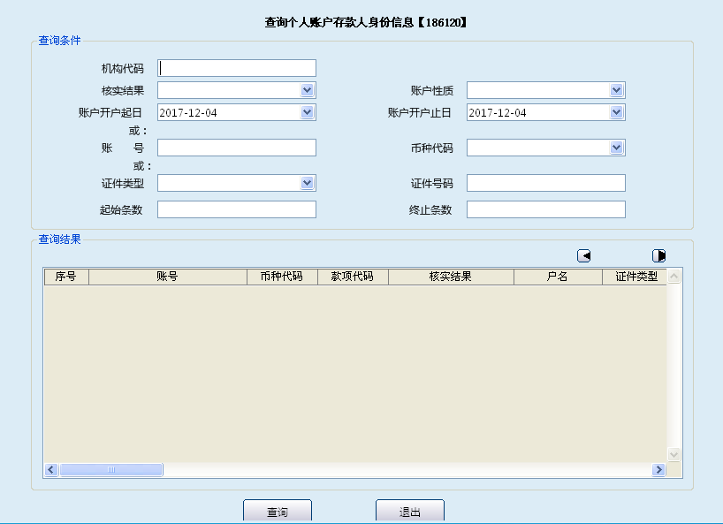
栏位说明：
序号 | 栏位名称 | 输入/输出 | 输入形式 | 数据类型 | 缺省值 | 说明/检查/输入设备
 | 机构代码 | 输入 | 文本框 | 字符型 |  | 选输项，按机构代码查询、按账号查询、按证件查询三选一。
 | 核实结果 | 输入 | 列表框 | 字符型 |  | 按机构代码查询时，此项为选输项，列表选择。  01.核实为真实的账户  02.疑义身份信息账户  03.无法核实的账户  04.核实为假名的账户  05.核实为虚名的账户  06.核实为匿名的账户  07.尚未核实的账户  08.拟不核实的账户
 | 账户性质 | 输入 | 列表框 | 字符型 |  | 按机构代码查询时，此项为选输项，列表选择。  - 个人银行结算账户  - 个人活期储蓄账户  - 个人定期存款账户  - 个人通知存款账户  - 个人其他存款账户
 | 账户开户起日 | 输入 | 文本框 | 字符型 |  | 按机构代码查询时，此项为必输项。
 | 账户开户止日 | 输入 | 文本框 | 字符型 |  | 按机构代码查询时，此项为必输项。
 | 账号 | 输入 | 文本框 | 字符型 |  | 选输项，按机构代码查询、按账号查询、按证件查询三选一。
 | 币种代码 | 输入 | 列表框 | 字符型 |  | 按账号查询时，此项为选输项，列表选择。
 | 证件类型 | 输入 | 列表框 | 字符型 |  | 选输项，按机构代码查询、按账号查询、按证件查询三选一。列表选择。
 | 证件号码 | 输入 | 文本框 | 字符型 |  | 证件类型输入时，证件号码不能为空。
 | 起始条数 | 输入 | 文本框 | 数值型 |  | 选输字段
 | 终止条数 | 输入 | 文本框 | 数值型 |  | 选输字段

1.3.8.3.3操作流程
1．柜员审核客户有效身份证件
2. 启动查询个人账户存款人身份信息交易，若输入结构代码，核实结果、账户性质、账户开户起日、账户开户止日要素则为必输；若直接选择证件类型，输入证件号码，机构代码则需为空；也可录入账号、币种代码作为查询条件，三种查询条件选一种即可，查询到的记录，可选中某已栏信息，按“S”键后显示详细信息。
3．交易结束后，系统联动退出该交易。

1.3.8.3.4注意事项
1．按机构代码查询时，可查询到需要查询的起止日期之间按核实结果分类、按账户性质分类的账户信息。
2．按账号查询、按证件查询时，只能对某个账户或某客户账户信息查询。
3．按账号、证件类型查询时，需清空机构代码。
4．只能查询本机构及其下属机构存量个人存款账户身份信息。

1.3.8.4查询个人账户代理人身份信息

1.3.8.4.1基本信息
菜单/交易名称 | 查询个人账户代理人身份信息
菜单/交易代码 | 186130
功能说明 | 该交易主要用于补录的个人存款账户代理人身份信息的查询、打印。
操作机构 | 所有机构
操作角色 | 主管柜员
授权/复核机构 | 客户信息查询打印角色柜员
授权/复核角色 | 无
打印输出 | 无

1.3.8.4.2操作界面及栏位说明
操作界面：
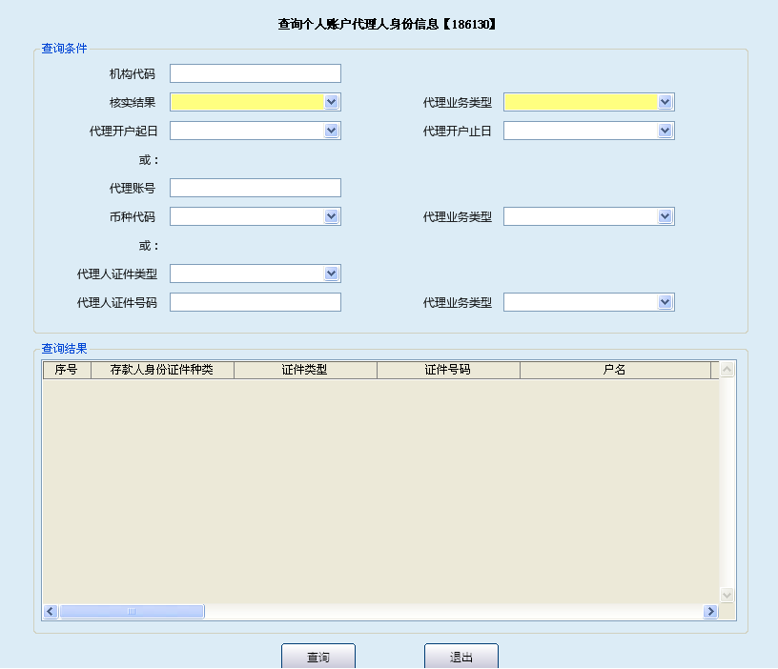
栏位说明：
序号 | 栏位名称 | 输入/输出 | 输入形式 | 数据类型 | 缺省值 | 说明/检查/输入设备
 | 机构代码 | 输入 | 文本框 | 文本框 |  | 选输项，按机构代码查询、按代理账号查询、按代理人证件查询三选一。
 | 核实结果 | 输入 | 列表框 | 文本框 |  | 按机构代码查询时，此项为选输项，列表选择。  01.核实为真实的账户  02.疑义身份信息账户  03.无法核实的账户  04.核实为假名的账户  05.核实为虚名的账户  06.核实为匿名的账户  07.尚未核实的账户  08.拟不核实的账户
 | 代理业务类型 | 输入 | 列表框 | 文本框 |  | 按机构代码查询时，此项为选输项，列表选择。  1-开户 2-存款 3-取款 4-还款 5-挂失 6-其他
 | 代理开户起日 | 输入 | 文本框 | 文本框 |  | 按机构代码查询时，此项为必输项。
 | 代理开户止日 | 输入 | 文本框 | 文本框 |  | 按机构代码查询时，此项为必输项。
 | 代理账号 | 输入 | 文本框 | 文本框 |  | 选输项，按机构代码查询、按代理账号查询、按代理人证件查询三选一。
 | 币种代码 | 输入 | 文本框 | 文本框 |  | 按代理账号查询时，此项为选输项，列表选择。
 | 代理业务类型 | 输入 | 列表框 | 文本框 |  | 按代理账号查询时，此项为选输项，列表选择。  1-开户 2-存款 3-取款 4-还款 5-挂失 6-其他
 | 代理人证件类型 | 输入 | 列表框 | 文本框 |  | 选输项，按机构代码查询、按代理账号查询、按代理人证件查询三选一。列表选择
 | 代理人证件号码 |  | 文本框 | 文本框 |  | 证件类型输入时，证件号码不能为空。
 | 代理业务类型 |  | 列表框 | 文本框 |  | 按代理人证件查询时，此项为选输项，列表选择。  1-开户 2-存款 3-取款 4-还款 5-挂失 6-其他

1.3.8.4.3操作流程
1．柜员启动查询个人账户代理人身份信息交易，若输入结构代码，核实结果、代理业务类型、代理开户起日、代理开户止日要素则为必输；若机构代码为空，可直接输入代理账号、币种代码、代理证件类型和代理证件号码等要素，查询到的记录，可选中某已栏信息，按“S”键后显示详细信息。
2．交易结束后，系统联动退出该交易。

1.3.8.4.4注意事项
1．按机构代码查询时，可以查询到指定时间段内按核实结果分类、按代理业务类型分类的代理人身份信息。
2．按代理账号、代理人证件查询时，只能针对某个代理账户或某代理客户查询。
3．按代理账号、代理人证件查询时，需要清空机构代码。
4．只能查询本机构及其下属机构个人存款账户代理人身份信息。

1.3.9特殊客户经理维护

1.3.9.1基本信息
菜单/交易名称 | 特殊客户经理维护
菜单/交易代码 | 180019
功能说明 | 本交易完成特殊客户经理增加、维护、删除功能。
操作机构 | 公主岭华兴村镇银行股份有限公司核算中心
操作角色 | 主管的管理维护角色柜员
授权/复核机构 | 无
授权/复核角色 | 无
打印输出 | 无

1.3.9.2操作界面及栏位说明
操作界面1：
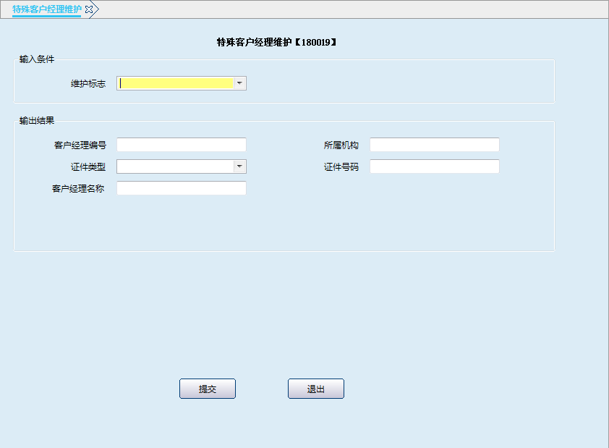
栏位说明1：
序号 | 栏位名称 | 输入/输出 | 输入形式 | 数据类型 | 缺省值 | 说明/检查/输入设备
 | 维护标志 | 输入 | 列表框 | 字符型 |  | 输入项
 | 客户经理编号 | 输出 | 文本框 | 数值型 |  | 提交成功后，自动回显
 | 所属机构 | 输出 | 文本框 | 数值型 |  | 系统默认本机构
 | 证件类型 | 输入 | 列表框 | 字符型 |  | 选择需要的证件类型
 | 证件号码 | 输入 | 文本框 | 数值型 |  | 输入项
 | 客户经理名称 | 输入 | 文本框 | 字符型 |  | 输入项
操作界面2：
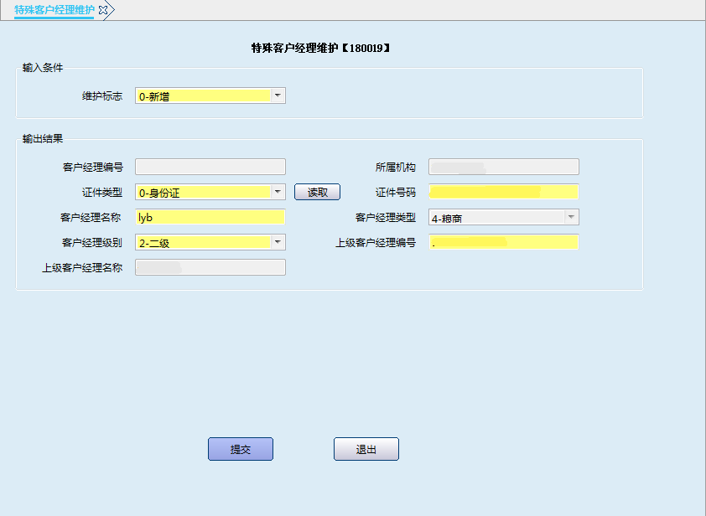
栏位说明2：
序号 | 栏位名称 | 输入/输出 | 输入形式 | 数据类型 | 缺省值 | 说明/检查/输入设备
 | 维护标志 | 输入 | 列表框 | 字符型 |  | 输入项
 | 客户经理编号 | 输出 | 文本框 | 数值型 |  | 提交成功后，自动回显
 | 所属机构 | 输出 | 文本框 | 数值型 |  | 系统默认本机构
 | 证件类型 | 输入 | 列表框 | 字符型 |  | 输入项
 | 证件号码 | 输入 | 文本框 | 数值型 |  | 输入项
 | 客户经理名称 | 输入 | 文本框 | 字符型 |  | 输入申请书编号后，自动回显
 | 客户经理类型 | 输出 | 列表框 | 字符型 |  | 系统默认
 | 客户经理级别 | 输入 | 列表框 | 字符型 |  | 输入客户经理级别
 | 上级客户经理编号 | 输入 | 文本框 | 数值型 |  | 必须输入6位数值
 | 上级客户经理名称 | 输出 | 文本框 | 字符型 |  | 输入上级客户经理编号后，自动回显
操作界面3：
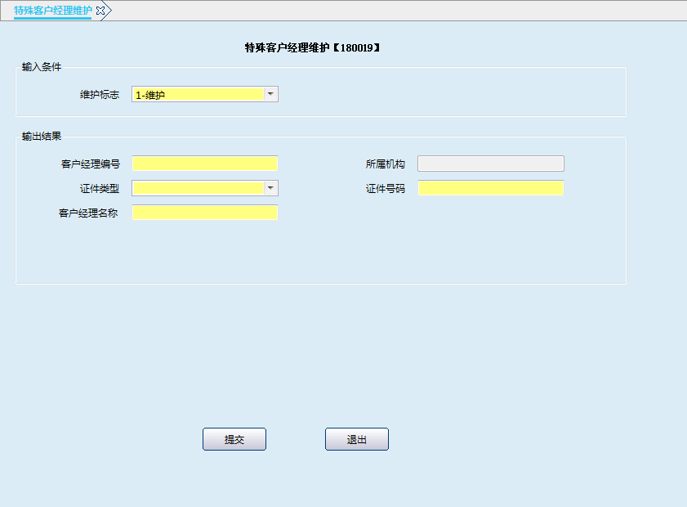
栏位说明3：
序号 | 栏位名称 | 输入/输出 | 输入形式 | 数据类型 | 缺省值 | 说明/检查/输入设备
 | 维护标志 | 输入 | 列表框 | 字符型 |  | 输入项
 | 客户经理编号 | 输入 | 文本框 | 数值型 |  | 输入项
 | 所属机构 | 输出 | 文本框 | 数值型 |  | 输入客户经理编号后，自动回显
 | 证件类型 | 输入 | 列表框 | 字符型 |  | 输入项
 | 证件号码 | 输入 | 文本框 | 数值型 |  | 输入项
 | 客户经理名称 | 输入 | 文本框 | 字符型 |  | 输入项
操作界面4：
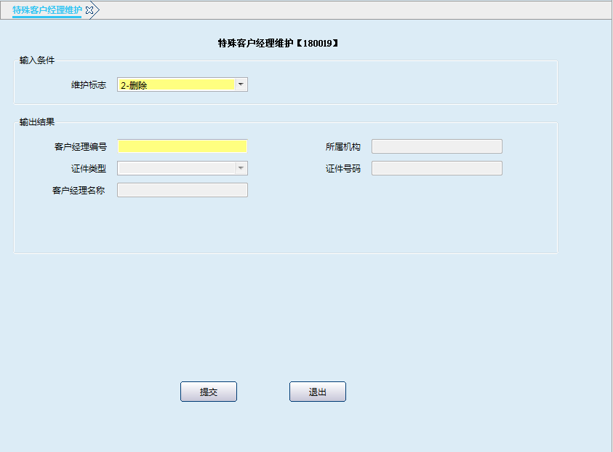
栏位说明4：
序号 | 栏位名称 | 输入/输出 | 输入形式 | 数据类型 | 缺省值 | 说明/检查/输入设备
 | 维护标志 | 输入 | 列表框 | 字符型 |  | 输入项
 | 客户经理编号 | 输入 | 文本框 | 数值型 |  | 输入项
 | 所属机构 | 输出 | 文本框 | 数值型 |  | 输入客户经理编号后，自动回显
 | 证件类型 | 输出 | 列表框 | 字符型 |  | 输入客户经理编号后，自动回显
 | 证件号码 | 输出 | 文本框 | 数值型 |  | 输入客户经理编号后，自动回显
 | 客户经理名称 | 输出 | 文本框 | 字符型 |  | 输入客户经理编号后，自动回显

1.3.9.3操作流程
1.主管柜员启动特殊客户经理维护。
2.当操作方式选择新增时，录入证件类型、证件号码、客户经理名称、客户经理级别、如若客户经理级别选择二级，则需录入上级客户经理编号；当操作方式选择维护时，录入客户经理编号、证件类型、证件号码、客户经理名称；当操作方式选择删除时，录入客户经理编号。确认录入信息无误后提交。
3.操作结束后，系统联动退出交易。

1.3.9.4注意事项
1.不可删除其他机构客户经理信息。
2.该交易只限公主岭华兴村镇银行股份有限公司核算中心操作。
3.该交易无需授权，删除时请仔细核对，该交易确认删除后不可恢复和冲销。
4.通过公主岭华兴村镇银行股份有限公司核算中心操作新增的特殊客户经理编号均可以在本机构及与本机构构成上下级关系机构查询。

1.4关注类名单管理

1.4.1关注类名单管理

1.4.1.1基本信息
菜单/交易名称 | 关注类名单管理
菜单/交易代码 | 180074
功能说明 | 本交易用于维护关注类名单；维护完成的客户进行开户时增加预警提示
操作机构 | 全部村镇银行
操作角色 | 客户信息管理维护角色柜员
授权/复核机构 | 本机构
授权/复核角色 | 05级主管
打印输出 | 关注类名单管理凭证

1.4.1.2操作界面及栏位说明
操作界面1：
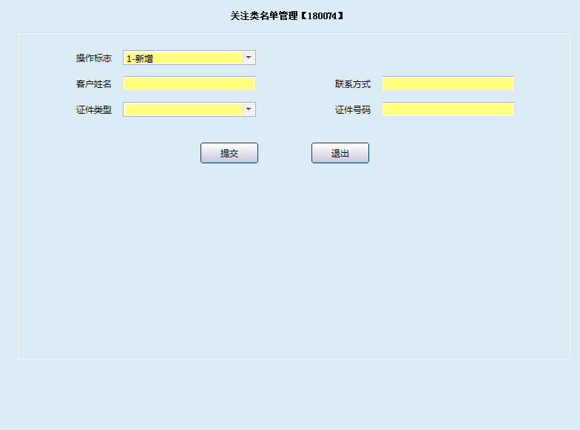
栏位说明1：
序号 | 栏位名称 | 输入/输出 | 输入形式 | 数据类型 | 缺省值 | 说明/检查/输入设备
 | 操作标志 | 输入 | 列表框 | 字符型 |  | 必输
 | 客户姓名 | 输入 | 文本框 | 字符型 |  | 必输
 | 联系方式 | 输入 | 文本框 | 数值型 |  | 必输
 | 证件类型 | 输入 | 列表框 | 字符型 |  | 必输
 | 证件号码 | 输入 | 文本框 | 数值型 |  | 必输
操作界面2：
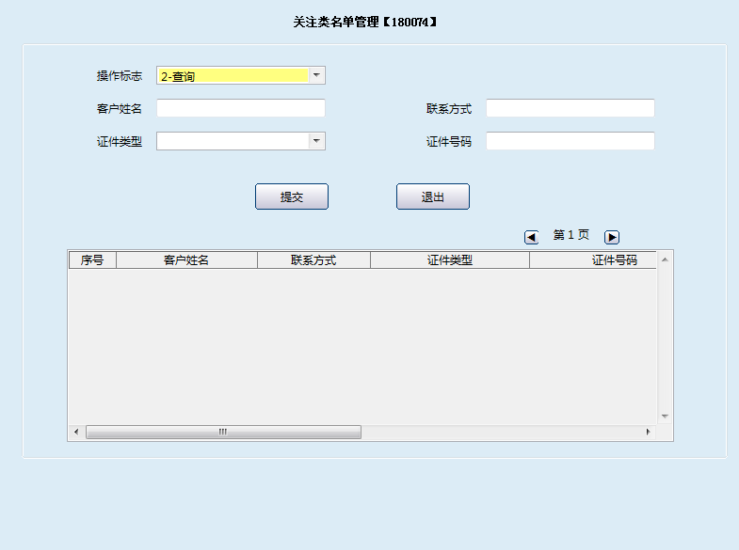
栏位说明2：
序号 | 栏位名称 | 输入/输出 | 输入形式 | 数据类型 | 缺省值 | 说明/检查/输入设备
 | 操作标志 | 输入 | 列表框 | 字符型 |  | 必输
 | 客户姓名 | 输入 | 文本框 | 字符型 |  | 选输
 | 联系方式 | 输入 | 文本框 | 数值型 |  | 选输
 | 证件类型 | 输入 | 列表框 | 字符型 |  | 选输
 | 证件号码 | 输入 | 文本框 | 数值型 |  | 选输

操作界面3：
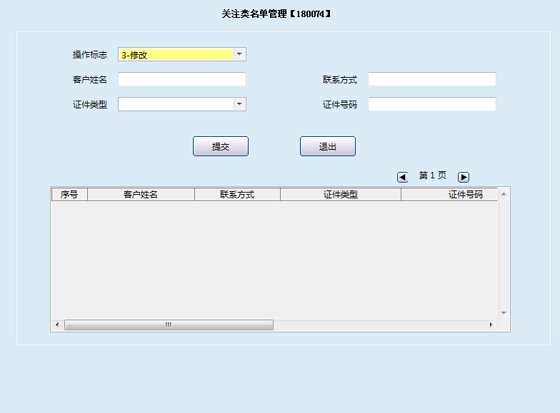
栏位说明3：
序号 | 栏位名称 | 输入/输出 | 输入形式 | 数据类型 | 缺省值 | 说明/检查/输入设备
 | 操作标志 | 输入 | 列表框 | 字符型 |  | 必输
 | 客户姓名 | 输入 | 文本框 | 字符型 |  | 必输
 | 联系方式 | 输入 | 文本框 | 数值型 |  | 必输
 | 证件类型 | 输出 | 列表框 | 字符型 |  | 系统反显
 | 证件号码 | 输出 | 文本框 | 数值型 |  | 系统反显

操作界面4：
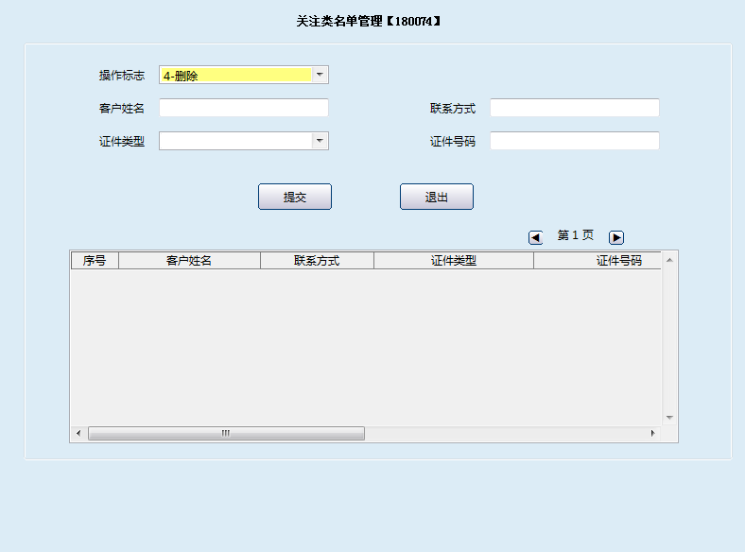
栏位说明4：
序号 | 栏位名称 | 输入/输出 | 输入形式 | 数据类型 | 缺省值 | 说明/检查/输入设备
 | 操作标志 | 输入 | 列表框 | 字符型 |  | 必输
 | 客户姓名 | 输出 | 文本框 | 字符型 |  | 系统反显
 | 联系方式 | 输出 | 文本框 | 数值型 |  | 系统反显
 | 证件类型 | 输出 | 列表框 | 字符型 |  | 系统反显
 | 证件号码 | 输出 | 文本框 | 数值型 |  | 系统反显
操作界面5：
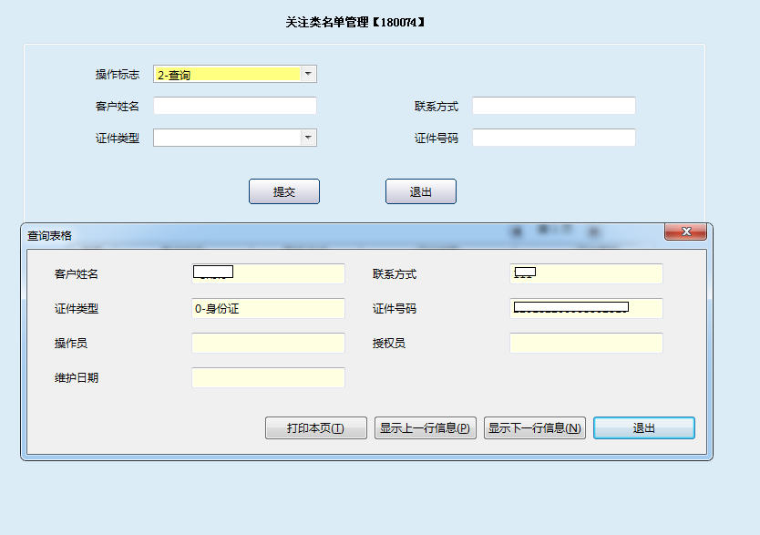
栏位说明5：
序号 | 栏位名称 | 输入/输出 | 输入形式 | 数据类型 | 缺省值 | 说明/检查/输入设备
 | 客户姓名 | 输出 | 文本框 | 字符型 |  | 系统反显
 | 联系方式 | 输出 | 文本框 | 字符型 |  | 系统反显
 | 证件类型 | 输出 | 文本框 | 字符型 |  | 系统反显
 | 证件号码 | 输出 | 文本框 | 字符型 |  | 系统反显
 | 操作员 | 输出 | 文本框 | 字符型 |  | 系统反显
 | 授权员 | 输出 | 文本框 | 字符型 |  | 系统反显
 | 维护日期 | 输出 | 文本框 | 字符型 |  | 系统反显

1.4.1.3操作流程
1.主管柜员根据实际业务需要，启动关注类名单管理。
2.当操作标志选择新增时，录入客户姓名、联系方式、证件类型、证件号码；当操作标志选择查询时，可查询客户姓名、联系方式、证件类型、证件号码、操作员、授权员、维护日期；当操作标志选择修改时，可点击提交选择一条客户信息，修改客户姓名、联系方式；当操作标志选择删除时，可点击提交选择一条客户信息，进行删除操作。确认录入信息无误后提交。
3.操作结束后，系统联动退出交易。

1.4.1.4操作流程
1.该交易授权时需05级主管柜员授权。
2.当操作标志选择修改时，只能修改客户姓名、联系方式。
3.使用CTRL+E导出，仅限导出当前页，不支持全部导出，需分页导出。
4.使用CTRL+T打印，仅限打印当前页，不支持全部打印，需分页打印。

1.4.2导入/导出关注类名单

1.4.2.1基本信息
菜单/交易名称 | 导入/导出关注类名单
菜单/交易代码 | 180075
功能说明 | 本交易用于各村镇银行批量导入、导出关注类名单信息
操作机构 | 全部村镇银行
操作角色 | 客户信息管理维护角色柜员
授权/复核机构 | 本机构
授权/复核角色 | 05级柜员授权
打印输出 | 无

1.4.2.2操作界面及栏位说明
操作界面1：
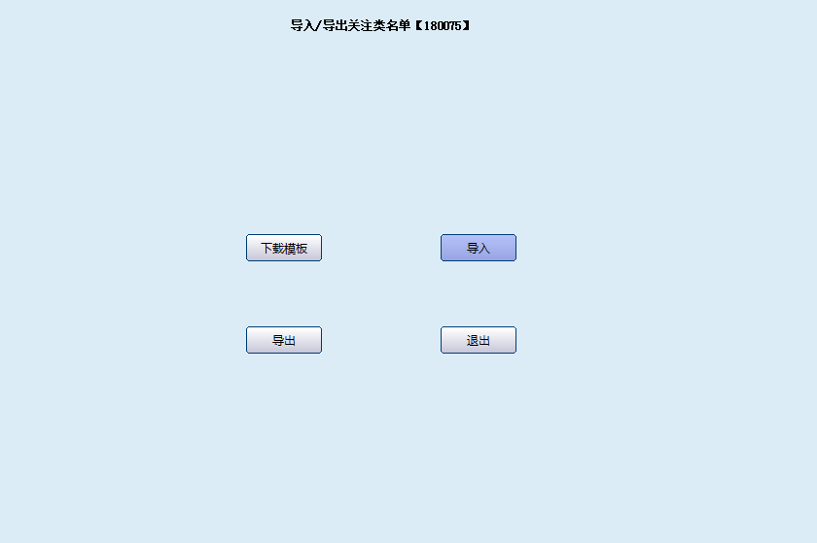
栏位说明1：
序号 | 栏位名称 | 输入/输出 | 输入形式 | 数据类型 | 缺省值 | 说明/检查/输入设备
 | 下载模板 |  |  | 按钮
 | 导入 |  |  | 按钮
 | 导出 |  |  | 按钮
 | 退出 |  |  | 按钮

1.4.2.3操作流程
1.主管柜员根据实际业务需要，启动导入关注类名单。
2.点击下载模板按钮，输出导入模板，按照模板要求填写表格；点击导入按钮，导入模板文件；点击导出按钮，导出关注类名单开户客户信息。
3.操作结束后，点击退出按钮，退出交易。

1.4.2.4注意事项
1.批量导入单次仅支持一万条数据以内。
2.客户证件类型填写数字码值，不要填写身份证等汉字，例：证件类型为身份证时，客户证件类型处请填写0，证件类型对应关系见下载模板中sheet附表-《证件类型》，所有单元格输入请以文本形式输入。
3.导入时需先进行05级主管进行授权后方可导入excel，选中已填写的excel模板后进行导入，导入成功提示“提交成功”。
4.当批量导入的模板中出现证件号码为空的情况下允许导入，也会提示提交成功，但在查询该笔名单时，查询不到该笔证件号码为空的数据，其他字段为空时不受影响，支持查询。5.所有关注类名单信息均支持在【180074关注类名单管理】中修改、删除等操作。
6.导出按钮导出数据为关注类名单开户客户信息。

1.5查询打印

1.5.1个人客户信息查询

1.5.1.1基本信息
菜单/交易名称 | 个人客户信息查询
菜单/交易代码 | 180131
功能说明 | 原功能：本交易用于查询个人客户的信息。
 | 功能调整：查询结果增加开户代理人证件类型、证件号码、姓名、地址、电话要素。
操作机构 | 所有机构
操作角色 | 客户信息查询打印角色
授权/复核机构 | 无
授权/复核角色 | 无
打印输出 | 无

1.5.1.2操作界面及栏位说明
操作界面1：
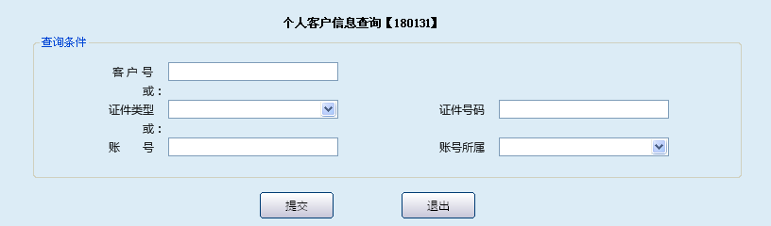
栏位说明1：
序号 | 栏位名称 | 输入/输出 | 输入形式 | 数据类型 | 缺省值 | 说明/检查/输入设备
 | 客户号 | 输入 | 手工输入 | 字符型 |  | 客户号与证件类型及证件号码、账号与账号所属三项任选一个输入
 | 证件类型 | 输入 | 手工输入 | 字符型 |  | 选输
 | 证件号码 | 输入 | 手工输入 | 字符型 |  | 选输
 | 账号 | 输入 | 手工输入 | 字符型 |  | 选输
 | 账号所属 | 输入 | 手工输入 | 字符型 |  | 选输

操作界面2：
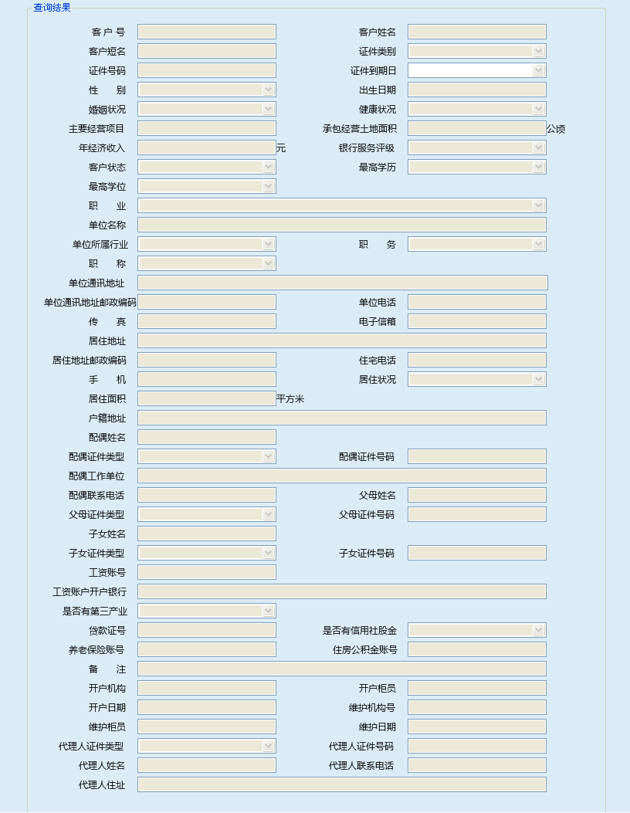
栏位说明2：
序号 | 栏位名称 | 输入/输出 | 输出形式 | 数据类型 | 缺省值 | 说明/检查
 | 客户号 | 输出 | 表格项 | 字符型 |  | 反显
 | 客户姓名 | 输出 | 表格项 | 字符型 |  | 反显
 | 客户短名 | 输出 | 表格项 | 字符型 |  | 反显
 | 证件类别 | 输出 | 表格项 | 字符型 |  | 反显
 | 证件号码 | 输出 | 表格项 | 字符型 |  | 反显
 | 客户信息分类码 | 输出 | 表格项 | 字符型 |  | 反显
 | 性别 | 输出 | 表格项 | 字符型 |  | 反显
 | 出生日期 | 输出 | 表格项 | 字符型 |  | 反显
 | 婚姻状况 | 输出 | 表格项 | 字符型 |  | 反显
 | 健康状况 | 输出 | 表格项 | 字符型 |  | 反显
 | 主要经营项目 | 输出 | 表格项 | 字符型 |  | 反显
 | 承包经营土地面积 | 输出 | 表格项 | 字符型 |  | 反显
 | 年经济收入 | 输出 | 表格项 | 字符型 |  | 反显
 | 银行服务评级 | 输出 | 表格项 | 字符型 |  | 反显
 | 最高学历 | 输出 | 表格项 | 字符型 |  | 反显
 | 最高学位 | 输出 | 表格项 | 字符型 |  | 反显
 | 职业 | 输出 | 表格项 | 字符型 |  | 反显
 | 单位名称 | 输出 | 表格项 | 字符型 |  | 反显
 | 单位所属行业 | 输出 | 表格项 | 字符型 |  | 反显
 | 职称 | 输出 | 表格项 | 字符型 |  | 反显
 | 单位通讯地址 | 输出 | 表格项 | 字符型 |  | 反显
 | 单位通讯地址邮政编码 | 输出 | 表格项 | 字符型 |  | 反显
 | 单位电话 | 输出 | 表格项 | 字符型 |  | 反显
 | 传真 | 输出 | 表格项 | 字符型 |  | 反显
 | 电子信箱 | 输出 | 表格项 | 字符型 |  | 反显
 | 居住地址 | 输出 | 表格项 | 字符型 |  | 反显
 | 居住地址邮政编码 | 输出 | 表格项 | 字符型 |  | 反显
 | 住宅电话 | 输出 | 表格项 | 字符型 |  | 反显
 | 手机 | 输出 | 表格项 | 字符型 |  | 反显
 | 居住状况 | 输出 | 表格项 | 字符行 |  | 反显
 | 居住面积 | 输出 | 表格项 | 字符型 |  | 反显
 | 户籍地址 | 输出 | 表格项 | 字符型 |  | 反显
 | 职务 | 输出 | 表格项 | 字符型 |  | 反显
 | 配偶姓名 | 输出 | 表格项 | 字符型 |  | 反显
 | 配偶证件类型 | 输出 | 表格项 | 字符型 |  | 反显
 | 配偶证件号码 | 输出 | 表格项 | 字符型 |  | 反显
 | 配偶工作单位 | 输出 | 表格项 | 字符型 |  | 反显
 | 配偶联系电话 | 输出 | 反显 | 字符型 |  | 反显
 | 父母姓名 | 输出 | 反显 | 字符型 |  | 反显
 | 父母证件类型 | 输出 | 反显 | 字符型 |  | 反显
 | 父母证件号码 | 输出 | 反显 | 字符型 |  | 反显
 | 子女姓名 | 输出 | 反显 | 字符型 |  | 反显
 | 子女证件类型 | 输出 | 反显 | 字符型 |  | 反显
 | 子女证件号码 | 输出 | 反显 | 字符型 |  | 反显
 | 工资账号 | 输出 | 反显 | 字符型 |  | 反显
 | 工资账户开户银行 | 输出 | 反显 | 字符型 |  | 反显
 | 是否有第三产业 | 输出 | 反显 | 字符型 |  | 反显
 | 信用等级 | 输出 | 反显 | 字符型 |  | 反显
 | 贷款证号 | 输出 | 反显 | 字符型 |  | 反显
 | 是否有信用社股金 | 输出 | 反显 | 字符型 |  | 反显
 | 养老保险账号 | 输出 | 反显 | 字符型 |  | 反显
 | 住房公积金账号 | 输出 | 反显 | 字符型 |  | 反显
 | 备注 | 输出 | 反显 | 字符型 |  | 反显
 | 开户机构号 | 输出 | 反显 | 字符型 |  | 反显
 | 开户柜员 | 输出 | 反显 | 字符型 |  | 反显
 | 开户日期 | 输出 | 反显 | 字符型 |  | 反显
 | 维护机构号 | 输出 | 反显 | 字符型 |  | 反显
 | 维护柜员 | 输出 | 反显 | 字符型 |  | 反显
 | 维护日期 | 输出 | 反显 | 字符型 |  | 反显
 | 代理人证件类别 | 输出 | 反显 | 字符型 |  | 反显
 | 代理人证件号码 | 输出 | 反显 | 字符型 |  | 反显
 | 姓名 | 输出 | 反显 | 字符型 |  | 反显
 | 住址 | 输出 | 反显 | 字符型 |  | 反显
 | 手机号码 | 输出 | 反显 | 字符型 |  | 反显

1.5.1.3操作流程
1．柜员启动个人客户信息查询交易，录入客户号、证件类型、证件号码、账号、账号所属等要素，点击查询按钮提交，系统反显查询结果。
2．操作结束后，系统联动退出交易。

1.5.2客户维护信息查询

1.5.2.1基本信息
菜单/交易名称 | 客户维护信息查询
菜单/交易代码 | 180140
功能说明 | 本交易支持按客户号，证件类型和证件号码，账号和所属系统来查询客户的维护信息。
操作机构 | 所有机构
操作角色 | 客户信息查询打印角色柜员
授权/复核机构 | 无
授权/复核角色 | 无
打印输出 | 无

1.5.2.2操作界面及栏位说明
操作界面1：
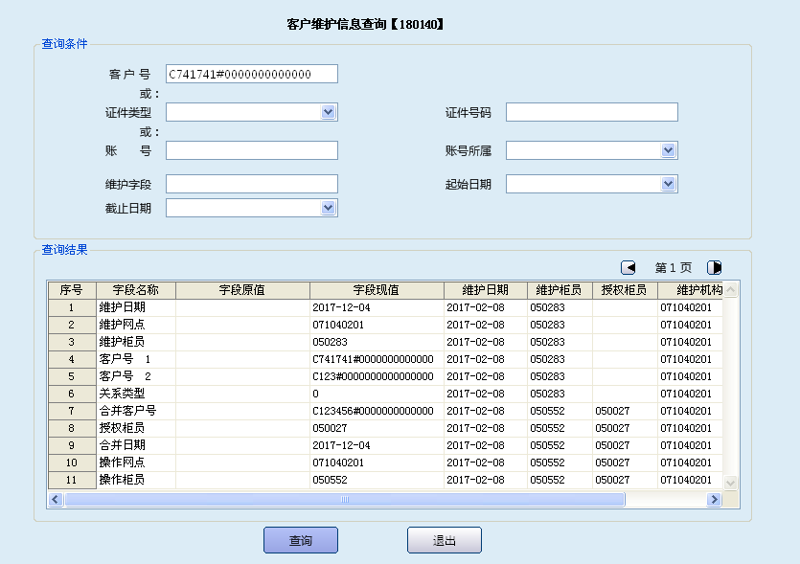
栏位说明1：
序号 | 栏位名称 | 输入/输出 | 输入形式 | 数据类型 | 缺省值 | 说明
查询条件
 | 客户号 | 输入 | 文本框 | 字符型 |  | 客户号与证件类型、证件号码与账号 所属三者任选一个输入
 | 证件类型 | 输入 | 列表框 | 字符型 |  | 选输
 | 证件号码 | 输入 | 文本框 | 字符型 |  | 选输
 | 账号: | 输入 | 文本框 | 字符型 |  | 选输
 | 账号所属 | 输入 | 列表框 | 字符型 |  | 选输
 | 维护字段 | 输入 | 文本框 | 字符型 |  | 选输
 | 起始日期 | 输入 | 文本框 | 字符型 |  | 选输
 | 截止日期 | 输入 | 文本框 | 字符型 |  | 选输
查询结果
 | 字段名称 | 输出 | 反显 | 字符型 |  | 反显
 | 字段原值 | 输出 | 反显 | 字符型 |  | 反显
 | 字段现值 | 输出 | 反显 | 字符型 |  | 反显
 | 维护日期 | 输出 | 反显 | 字符型 |  | 反显
 | 维护柜员 | 输出 | 反显 | 字符型 |  | 反显
 | 授权柜员 | 输出 | 反显 | 字符型 |  | 反显
 | 维护机构 | 输出 | 反显 | 字符型 |  | 反显
操作界面2：
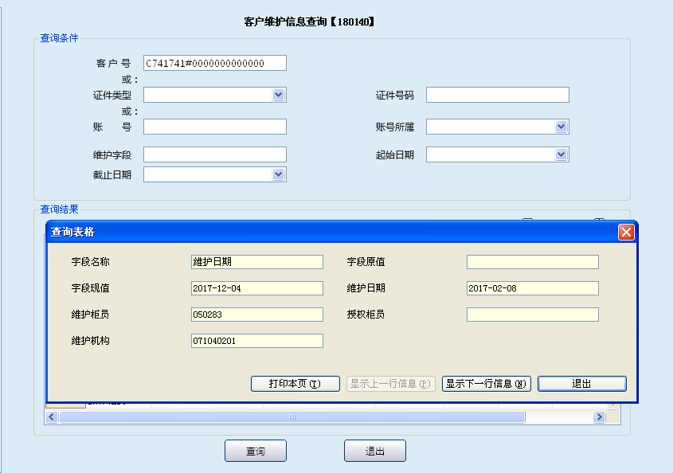
栏位说明2：
序号 | 栏位名称 | 输入/输出 | 输入形式 | 数据类型 | 缺省值 | 说明
 | 字段名称 | 输出 | 反显 | 字符型 |  | 反显
 | 字段原值 | 输出 | 反显 | 字符型 |  | 反显
 | 字段现值 | 输出 | 反显 | 字符型 |  | 反显
 | 维护日期 | 输出 | 反显 | 字符型 |  | 反显
 | 维护柜员 | 输出 | 反显 | 字符型 |  | 反显
 | 授权柜员 | 输出 | 反显 | 字符型 |  | 反显
 | 维护机构 | 输出 | 反显 | 字符型 |  | 反显

1.5.2.3操作流程
1．柜员启动客户维护信息查询交易。录入客户号或证件类型、证件号码，或账号、账号所属，三者选一项录入，审核无误后按“提交”或“回车”键。在查询的信息栏中，鼠标点击要查询的信息栏位后按“S”键，系统弹出信息框（不可维护）；查询结束后点击退出按钮退出查询界面。
2．操作结束后，系统联动退出交易。

1.5.2.4注意事项
该交易能够查询本机构或辖内机构维护的客户信息。

1.5.3单位客户信息查询

1.5.3.1基本信息
菜单/交易名称 | 单位客户信息查询
菜单/交易代码 | 180211
功能说明 | 支持按客户号，证件类型和证件号码，账号和账号所属来查询客户信息。
操作机构 | 所有机构
操作角色 | 客户信息查询打印角色柜员
授权/复核机构 | 无
授权/复核角色 | 无
打印输出 | 无

1.5.3.2操作界面及栏位说明
操作界面1：
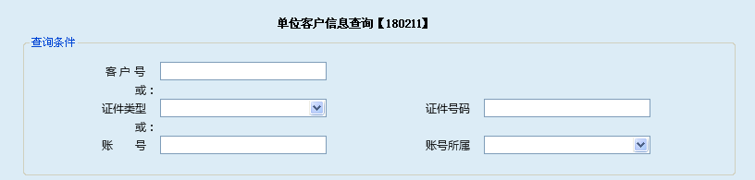
栏位说明1：
序号 | 栏位名称 | 输入/输出 | 输入形式 | 数据类型 | 缺省值 | 说明
 | 客户号 | 输入 | 文本框 | 字符型 |  | 客户号与证件类型、证件号码账号与账号所属三者任选一个输入。
 | 证件类型 | 输入 | 文本框 | 字符型 |  | 选输
 | 证件号码 | 输入 | 文本框 | 字符型 |  | 选输
 | 账号 | 输入 | 文本框 | 字符型 |  | 选输
 | 账号所属 | 输入 | 文本框 | 字符型 |  | 选输

操作界面2：
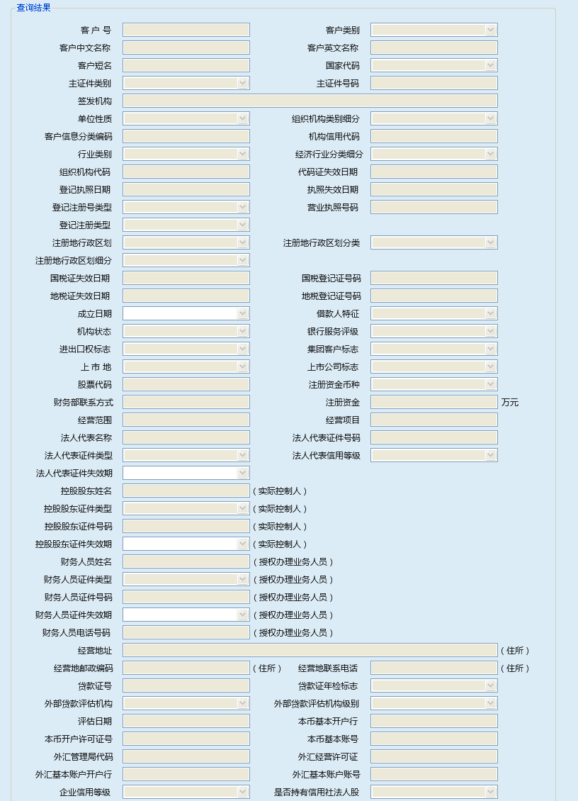

栏位说明2：
序号 | 栏位名称 | 输入/输出 | 输出形式 | 数据类型 | 缺省值 | 说明/检查
 | 客户号 | 输出 | 文本框 | 字符型 |  | 反显
 | 客户类别 | 输出 | 文本框 | 字符型 |  | 反显
 | 客户中文名称 | 输出 | 文本框 | 字符型 |  | 反显
 | 客户英文名称 | 输出 | 文本框 | 字符型 |  | 反显
 | 客户短名 | 输出 | 文本框 | 字符型 |  | 反显
 | 国家代码 | 输出 | 文本框 | 字符型 |  | 反显
 | 主证件类别 | 输出 | 文本框 | 字符型 |  | 反显
 | 主证件号码 | 输出 | 文本框 | 字符型 |  | 反显
 | 签发机构 | 输出 | 文本框 | 字符型 |  | 反显
 | 单位性质 | 输出 | 文本框 | 字符型 |  | 反显
 | 组织机构类别细分 | 输出 | 文本框 | 字符型 |  | 反显
 | 客户信息分类编码 | 输出 | 文本框 | 字符型 |  | 反显
 | 机构信用代码 | 输出 | 文本框 | 字符型 |  | 反显
 | 行业类别 | 输出 | 文本框 | 字符型 |  | 反显
 | 经济行业分类细分 | 输出 | 文本框 | 字符型 |  | 反显
 | 组织机构代码 | 输出 | 文本框 | 字符型 |  | 反显
 | 代码证失效日期 | 输出 | 文本框 | 字符型 |  | 反显
 | 登记执照日期 | 输出 | 文本框 | 字符型 |  | 反显
 | 执照失效日期 | 输出 | 文本框 | 字符型 |  | 反显
 | 登记注册号类型 | 输出 | 文本框 | 字符型 |  | 反显
 | 营业执照号码 | 输出 | 文本框 | 字符型 |  | 反显
 | 登记注册类型 | 输出 | 文本框 | 字符型 |  | 反显
 | 注册地行政区划 | 输出 | 文本框 | 字符型 |  | 反显
 | 注册地行政区划分类 | 输出 | 文本框 | 字符型 |  | 反显
 | 注册地行政区划细分 | 输出 | 文本框 | 字符型 |  | 反显
 | 国税证失效日期 | 输出 | 文本框 | 字符型 |  | 反显
 | 国税登记证号码 | 输出 | 文本框 | 字符型 |  | 反显
 | 地税证失效日期 | 输出 | 文本框 | 字符型 |  | 反显
 | 地税登记证号码 | 输出 | 文本框 | 字符型 |  | 反显
 | 成立日期 | 输出 | 文本框 | 字符型 |  | 反显
 | 借款人特征 | 输出 | 文本框 | 字符型 |  | 反显
 | 机构状态 | 输出 | 文本框 | 字符型 |  | 反显
 | 银行服务评级 | 输出 | 文本框 | 字符型 |  | 反显
 | 进出口权标志 | 输出 | 文本框 | 字符型 |  | 反显
 | 集团客户标志 | 输出 | 文本框 | 字符型 |  | 反显
 | 上市地 | 输出 | 文本框 | 字符型 |  | 反显
 | 上市公司标志 | 输出 | 文本框 | 字符型 |  | 反显
 | 股票代码 | 输出 | 文本框 | 字符型 |  | 反显
 | 注册资金币种 | 输出 | 文本框 | 字符型 |  | 反显
 | 财务部联系方式 | 输出 | 文本框 | 字符型 |  | 反显
 | 注册资金 | 输出 | 文本框 | 字符型 |  | 反显
 | 经营范围 | 输出 | 文本框 | 字符型 |  | 反显
 | 经营项目 | 输出 | 文本框 | 字符型 |  | 反显
 | 法人代表名称 | 输出 | 文本框 | 字符型 |  | 反显
 | 法人代表证件号码 | 输出 | 文本框 | 字符型 |  | 反显
 | 法人代表证件类型 | 输出 | 文本框 | 字符型 |  | 反显
 | 法人代表信用等级 | 输出 | 文本框 | 字符型 |  | 反显
 | 法人代表证件失效期 | 输出 | 文本框 | 字符型 |  | 反显
 | 控股股东姓名（实际控制人） | 输出 | 文本框 | 字符型 |  | 反显
 | 控股股东证件类型（实际控制人） | 输出 | 文本框 | 字符型 |  | 反显
 | 控股股东证件号码（实际控制人） | 输出 | 文本框 | 字符型 |  | 反显
 | 控股股东证件失效期（实际控制人） | 输出 | 文本框 | 字符型 |  | 反显
 | 财务人员姓名（授权办理业务人员） | 输出 | 文本框 | 字符型 |  | 反显
 | 财务人员证件类型（授权办理业务人员） | 输出 | 文本框 | 字符型 |  | 反显
 | 财务人员证件号码（授权办理业务人员） | 输出 | 文本框 | 字符型 |  | 反显
 | 财务人员证件失效期（授权办理业务人员） | 输出 | 文本框 | 字符型 |  | 反显
 | 财务人员电话号码（授权办理业务人员） | 输出 | 文本框 | 字符型 |  | 反显
 | 经营地址（住所） | 输出 | 文本框 | 字符型 |  | 反显
 | 经营地邮政编码（住所） | 输出 | 文本框 | 字符型 |  | 反显
 | 经营地联系电话（住宅） | 输出 | 文本框 | 字符型 |  | 反显
 | 贷款证号 | 输出 | 文本框 | 字符型 |  | 反显
 | 贷款证年检标志 | 输出 | 文本框 | 字符型 |  | 反显
 | 外部贷款评估机构 | 输出 | 文本框 | 字符型 |  | 反显
 | 外部贷款评估机构级别 | 输出 | 文本框 | 字符型 |  | 反显
 | 评估日期 | 输出 | 文本框 | 字符型 |  | 反显
 | 本币基本开户行 | 输出 | 文本框 | 字符型 |  | 反显
 | 本币开户许可证号 | 输出 | 文本框 | 字符型 |  | 反显
 | 本币基本账号 | 输出 | 文本框 | 字符型 |  | 反显
 | 外汇管 | 输出 | 文本框 | 字符型 |  | 反显
 | 外汇经营许可证 | 输出 | 文本框 | 字符型 |  | 反显

操作界面3:
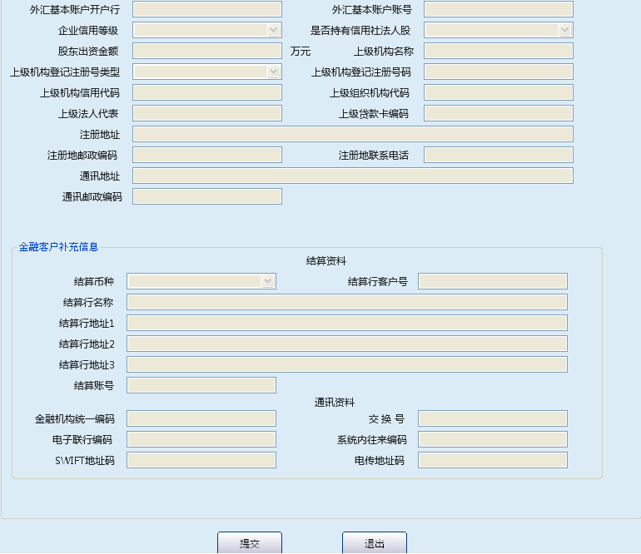
栏位说明3：
序号 | 栏位名称 | 输入/输出 | 输出形式 | 数据类型 | 缺省值 | 说明/检查
 | 外汇基本账户开户行 | 输出 | 文本框 | 字符型 |  | 反显
 | 外汇基本账户账号 | 输出 | 文本框 | 字符型 |  | 反显
 | 企业信用等级 | 输出 | 文本框 | 字符型 |  | 反显
 | 是否持有信用社法人股 | 输出 | 文本框 | 字符型 |  | 反显
 | 股东出资金额 | 输出 | 文本框 | 数值型 |  | 反显
 | 上级机构名称 | 输出 | 文本框 | 字符型 |  | 反显
 | 上级机构登记注册号类型 | 输出 | 文本框 | 字符型 |  | 反显
 | 上级机构登记注册代码 | 输出 | 文本框 | 文本框 |  | 反显
 | 上级机构信用代码 | 输出 | 文本框 | 字符型 |  | 反显
 | 上级机构组织机构代码 | 输出 | 文本框 | 字符型 |  | 反显
 | 上级法人代表 | 输出 | 文本框 | 文本框 |  | 反显
 | 上级贷款卡编码 | 输出 | 文本框 | 文本框 |  | 反显
 | 注册地址 | 输出 | 文本框 | 文本框 |  | 反显
 | 注册地邮政编码 | 输出 | 文本框 | 文本框 |  | 反显
 | 注册地联系电话 | 输出 | 文本框 | 文本框 |  | 反显
 | 通讯地址 | 输出 | 文本框 | 文本框 |  | 反显
 | 通讯邮政编码 | 输出 | 文本框 | 文本框 |  | 反显
 | 结算币种 | 输出 | 文本框 | 文本框 |  | 反显
 | 结算行客户号 | 输出 | 文本框 | 文本框 |  | 反显
 | 结算行名称 | 输出 | 文本框 | 文本框 |  | 反显
 | 结算行地址1 | 输出 | 文本框 | 文本框 |  | 反显
 | 结算行地址2 | 输出 | 文本框 | 文本框 |  | 反显
 | 结算行地址3 | 输出 | 文本框 | 文本框 |  | 反显
 | 结算账号 | 输出 | 文本框 | 文本框 |  | 反显
 | 金融机构统一编码 | 输出 | 文本框 | 文本框 |  | 反显
 | 交换号 | 输出 | 文本框 | 文本框 |  | 反显
 | 电子联行编码 | 输出 | 文本框 | 文本框 |  | 反显
 | 系统内往来编码 | 输出 | 文本框 | 文本框 |  | 反显
 | SWIFT地址码 | 输出 | 文本框 | 文本框 |  | 反显
 | 电传地址码 | 输出 | 文本框 | 文本框 |  | 反显

1.5.3.3操作流程
1．柜员审核客户提交的有效证件及相关资料的真实性。
2．确认后，启动单位客户信息查询交易，录入客户号或证件类型、证件号码或账号、账号所属（三项不能同时为空），确认后提交即可查询单位客户信息，。
3．操作结束后，系统联动退出交易。
4.注意事项：行业类别和经济行业分类细分字段的Q会显示为O,因为字体的原因导致只显示Q的一部分，现在字体为微软雅黑，如果为宋体则显示没问题。

1.5.4客户业务信息查询

1.5.4.1基本信息
菜单/交易名称 | 客户业务信息查询
菜单/交易代码 | 180004
功能说明 | 原功能：查询客户账户信息，包括：客户号，客户名称，客户的开户资料，证件资料，账户资料等。
 | 功能调整：主管人员查询非本机构及辖内机构的客户信息时，不显示当前余额。
操作机构 | 所有机构
操作角色 | 客户信息查询打印角色柜员
授权/复核机构 | 本机构
授权/复核角色 | 查询非本机构业务信息时需主管授权。
打印输出 | 无

1.5.4.2操作界面及栏位说明
操作界面：
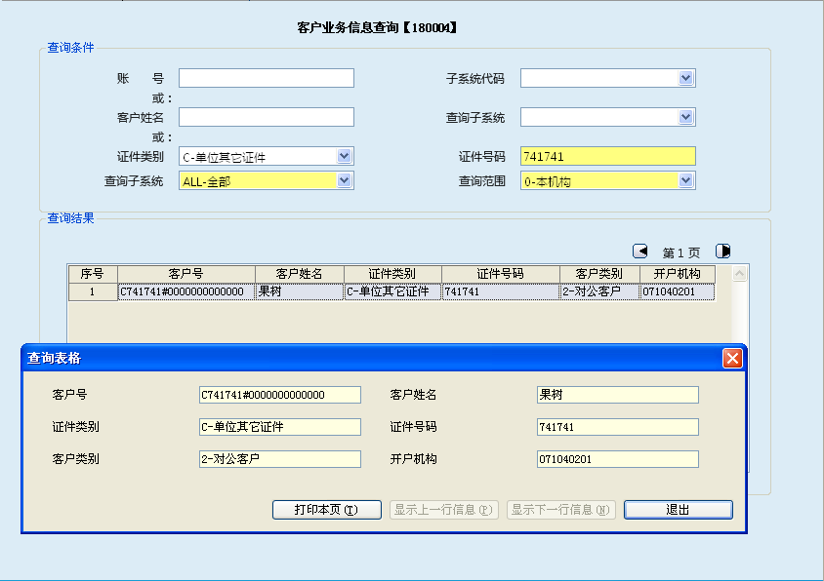
栏位说明：
序号 | 栏位名称 | 输入/输出 | 输入形式 | 数据类型 | 缺省值 | 说明
查询条件
 | 账 号 | 输入 | 文本框 | 字符型 |  | 账号，子系统代码与户名，查询子系统与证件类型，证件号码，查询子系统必输一组.
 | 子系统代码 | 输入 | 列表框 | 字符型 |  | 选输 列表选择
 | 客户姓名 | 输入 | 文本框 | 字符型 |  | 输入可模糊查询
 | 查询子系统 | 输入 | 列表框 | 字符型 |  | 选输 列表选择
 | 证件类别 | 输入 | 列表框 | 字符型 |  | 选输 列表选择
 | 证件号码 | 输入 | 文本框 | 字符型 |  | 手工输入
 | 查询子系统 | 输入 | 列表框 | 字符型 |  | 选输 列表选择
 | 查询范围 | 输入 | 列表框 | 字符型 |  | 查询范围：0-本机构；1-系统内；  ‘本机构’-只显示本机构开户的账户信息；  ‘系统内’-显示系统内所有机构该客户号下开户的账户信息，需要05级主管授权。
查询结果
 | 客户号 | 输出 | 表格项 | 字符型 |  | 反 显
 | 客户姓名 | 输出 | 表格项 | 字符型 |  | 反 显
 | 证件类别 | 输出 | 表格项 | 字符型 |  | 反 显
 | 证件号码 | 输出 | 表格项 | 字符型 |  | 反 显
 | 客户类别 | 输出 | 表格项 | 字符型 |  | 反 显
 | 开户机构 | 输出 | 表格项 | 字符型 |  | 反 显

1.5.4.3操作流程
1．柜员启动客户业务信息查询交易，录入账号、子系统代码、客户姓名、查询子系统、证件类别、证件号码、查询子系统、查询范围等要素，提交后提示需05级柜员授权。
2．授权成功后，反显客户号、客户姓名、证件类别、证件号码等信息。
3．操作结束后，系统联动退出交易。

1.5.4.4注意事项
1．模糊输入户名查询时，只能查询本机构客户在本机构的业务信息。
2．查询非本机构及辖内机构的客户信息时，当前余额字段不显示。

1.5.5合并客户信息查询

1.5.5.1基本信息
菜单/交易名称 | 合并客户信息查询
菜单/交易代码 | 180005
功能说明 | 本交易用于查询本机构内合并的客户信息。
操作机构 | 所有机构
操作角色 | 客户信息查询打印角色柜员
授权/复核机构 | 无
授权/复核角色 | 无
打印输出 | 无

1.5.5.2操作界面及栏位说明
操作界面：
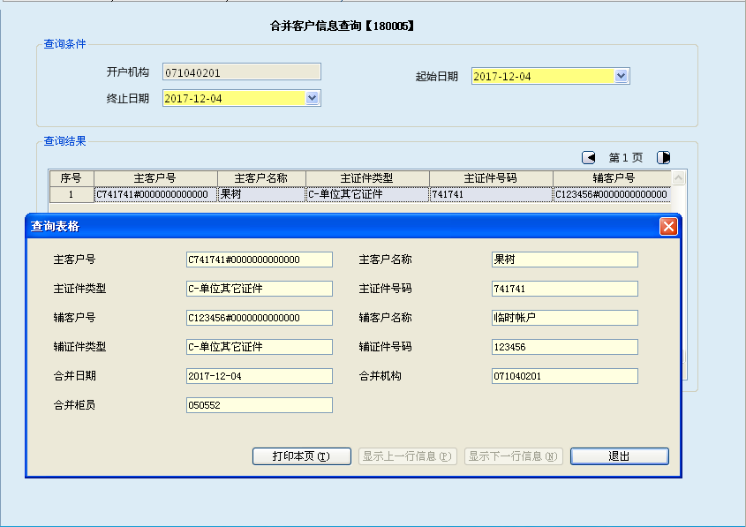栏位说明：
序号 | 栏位名称 | 输入/输出 | 输入形式 | 数据类型 | 缺省值 | 说明
查询条件
 | 开户机构 | 输出 | 文本框 | 字符型 | 本机构 | 反显，不可维护
 | 起始日期 | 输入 | 文本框 | 字符型 |  | 选择 输入
 | 终止日期 | 输入 | 文本框 | 字符型 |  | 选择 输入
查询结果
 | 主客户号 | 输出 | 文本框 | 字符型 |  | 反显
 | 主客户名称 | 输出 | 文本框 | 字符型 |  | 反显
 | 主证件类别 | 输出 | 文本框 | 字符型 |  | 反显
 | 主证件号码 | 输出 | 文本框 | 字符型 |  | 反显
 | 辅客户号 | 输出 | 文本框 | 字符型 |  | 反显
 | 客户名称 | 输出 | 文本框 | 字符型 |  | 反显
 | 辅证件类别 | 输出 | 文本框 | 字符型 |  | 反显
 | 辅证件号码 | 输出 | 文本框 | 字符型 |  | 反显
 | 合并日期 | 输出 | 文本框 | 字符型 |  | 反显
 | 合并柜员 | 输出 | 文本框 | 字符型 |  | 反显
 | 合并机构 | 输出 | 文本框 | 字符型 |  | 反显

1.5.5.3操作流程
1．柜员启动合并客户信息查询交易，开户机构默认本机构，录入起始日期、终止日期，确认后提交。在已查询符合条件的列表中，选中一条记录后按“S”键，系统弹出提示框显示详细信息（不可维护），查询结束后按“退出”执行退出交易。
2．操作结束后，系统联动退出交易。

1.5.6客户关联信息查询

1.5.6.1基本信息
菜单/交易名称 | 客户关联信息查询
菜单/交易代码 | 180060
功能说明 | 本交易用于查询客户之间被维护的关联性。
操作机构 | 所有机构
操作角色 | 客户信息查询打印角色柜员
授权/复核机构 | 无
授权/复核角色 | 无
打印输出 | 无

1.5.6.2操作界面及栏位说明
操作界面：
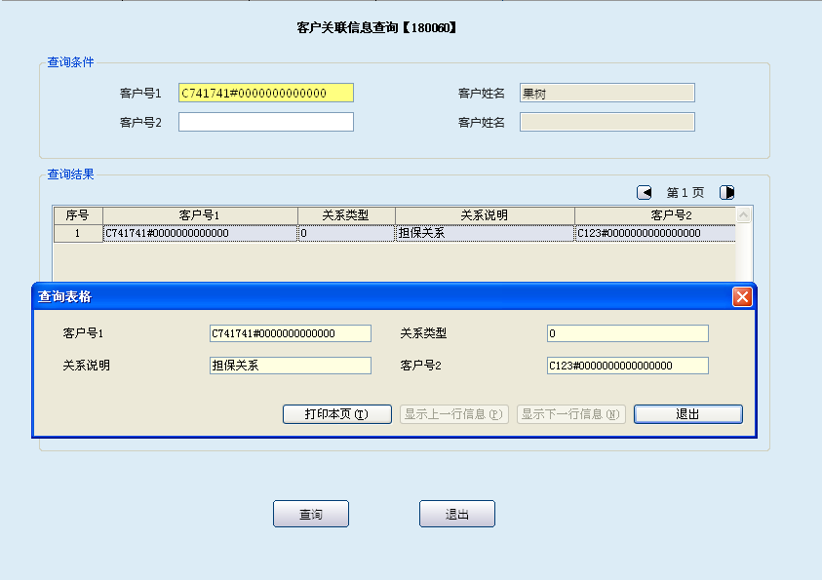

栏位说明：
序号 | 栏位名称 | 输入/输出 | 输入形式 | 数据类型 | 缺省值 | 说明
查询条件
 | 客户号 | 输入 | 文本框 | 字符型 |  | 必输
 | 客户姓名 | 输出 | 文本框 | 字符型 |  | 反显
 | 客户号2 | 输入 | 文本框 | 字符型 |  | 如不输则查询出与客户1有关系的所有客户。
 | 客户姓名 | 输出 | 文本框 | 字符型 |  | 反显
查询结果
 | 客户号1 | 输出 | 表格项 | 字符型 |  | 反 显
 | 关系类型 | 输出 | 表格项 | 字符型 |  | 反 显
 | 关系说明 | 输出 | 表格项 | 字符型 |  | 反 显
 | 客户号2 | 输出 | 表格项 | 字符型 |  | 反 显

1.5.6.3操作流程
1．柜员启动客户关联信息查询交易，录入客户号1，系统自动反显与该客户号建立关系的所有客户号；若输入客户号2，只能查询两客户号之间的客户关系，录入客户号后，选择提交，查询到的结果按“S”键可以查询详细信息。
2．操作结束后，系统联动退出交易。

1.5.7客户号查询

1.5.7.1基本信息
菜单/交易名称 | 客户号查询
菜单/交易代码 | 180006
功能说明 | 本交易用于查询符合一定条件的客户信息.
操作机构 | 所有机构
操作角色 | 客户信息查询打印角色柜员
授权/复核机构 | 无
授权/复核角色 | 无
打印输出 | 无

1.5.7.2操作界面及栏位说明
操作界面：
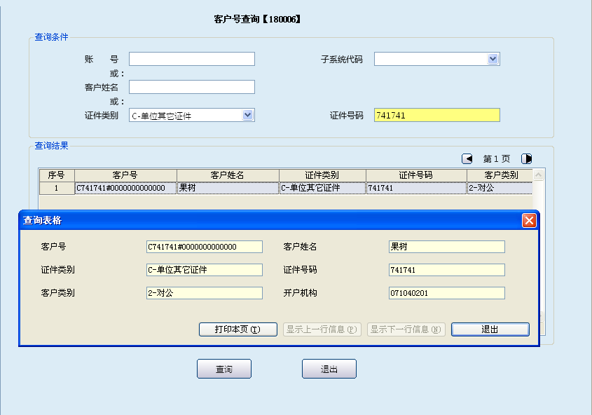
栏位说明：
序号 | 栏位名称 | 输入/输出 | 输入形式 | 数据类型 | 缺省值 | 说明
查询条件
 | 客户姓名 | 输入 | 文本框 | 字符型 |  | 客户姓名与证件类型、证件号码账号与账号 所属三者任选一个输入
 | 证件类型 | 输入 | 文本框 | 字符型 |  | 选 输
 | 证件号码 | 输入 | 文本框 | 字符型 |  | 选 输
 | 账号 | 输入 | 文本框 | 字符型 |  | 选 输
 | 子系统代码 | 输入 | 文本框 | 字符型 |  | 选 输
查询结果
 | 客户号 | 输出 | 表格项 | 字符型 |  | 反 显
 | 客户姓名 | 输出 | 表格项 | 字符型 |  | 反 显
 | 证件类别 | 输出 | 表格项 | 字符型 |  | 反 显
 | 证件号码 | 输出 | 表格项 | 字符型 |  | 反 显
 | 客户类别 | 输出 | 表格项 | 字符型 |  | 反 显
 | 开户机构 | 输出 | 表格项 | 字符型 |  | 反 显

1.5.7.3操作流程
1．柜员启动客户号查询交易。录入账号后，选择子系统代码，或录入客户姓名，或录入客户证件类别、证件号码（三种查询条件只能选择一种），选择提交，已查询符合条件的列表中，选中一条记录后按“S”键，系统弹出提示框显示详细信息（不可维护），查询结束后按“退出”执行退出交易。
2. 操作结束后，系统联动退出交易。

1.5.7.4注意事项
通过户名模糊查询只能查询本机构内符合条件的客户号。

1.5.8新增客户信息查询

1.5.8.1基本信息
菜单/交易名称 | 新增客户信息查询
菜单/交易代码 | 180022
功能说明 | 该交易能够查询本机构或辖内机构新增的客户信息。
操作机构 | 所有机构
操作角色 | 客户信息查询打印角色柜员
授权/复核机构 | 无
授权/复核角色 | 无
打印输出 | 无

1.5.8.2操作界面及栏位说明
操作界面：
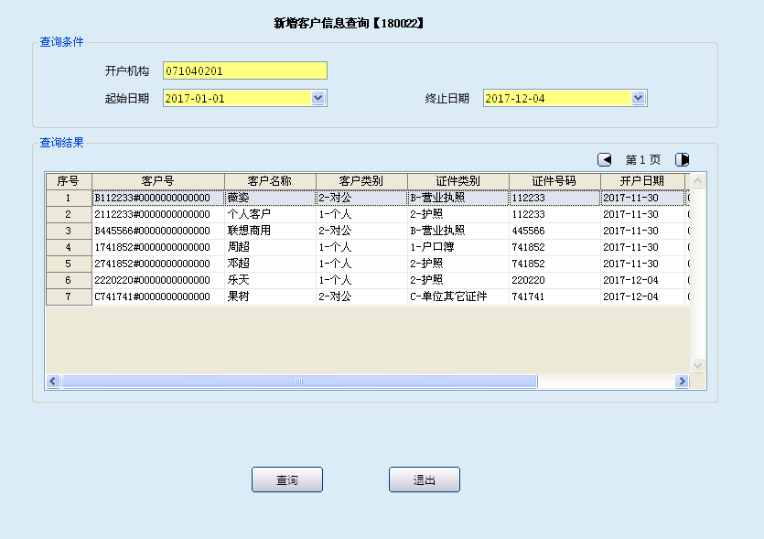
栏位说明1：
序号 | 栏位名称 | 输入/输出 | 输入形式 | 数据类型 | 缺省值 | 说明
 | 开户机构 | 输入 | 文本框 | 字符型 | 本机构 | 必输
 | 起始日期 | 输入 | 日期框 | 日期型 |  | 必输
 | 终止日期 | 输入 | 日期框 | 日期型 |  | 必输

操作界面2：
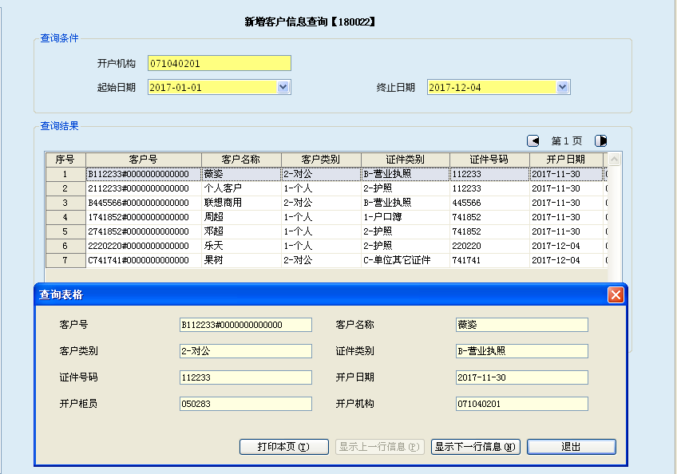
栏位说明2：
序号 | 栏位名称 | 输入/输出 | 输出形式 | 数据类型 | 缺省值 | 说明
 | 客户号 | 输出 | 表格项 | 字符型 |  | 反 显
 | 客户名称 | 输出 | 表格项 | 字符型 |  | 反 显
 | 客户类别 | 输出 | 表格项 | 字符型 |  | 反 显
 | 证件类别 | 输出 | 表格项 | 字符型 |  | 反 显
 | 证件号码 | 输出 | 表格项 | 字符型 |  | 反 显
 | 开户日期 | 输出 | 表格项 | 字符型 |  | 反 显
 | 开户柜员 | 输出 | 表格项 | 字符型 |  | 反 显
 | 开户机构 | 输出 | 表格项 | 字符型 |  | 反 显

1.5.8.3操作流程
1．柜员启动新增客户信息查询交易，录入机构代码（系统默认本机构）、起始日期、终止日期等字段后按“提交”或“回车”键，系统显示复核条件的信息。在查询的信息栏中，鼠标点击要查询的信息栏位后按“S”键，系统弹出信息框（不可维护）；查询结束后点击退出按钮退出查询界面。
2．点击查询按钮，系统显示符合条件信息记录。
3．操作结束后，系统联动退出交易。

1.5.8.4注意事项
该交易能够查询本机构或辖内机构新增的客户信息。

1.5.9客户经理信息查询

1.5.9.1基本信息
菜单/交易名称 | 客户经理信息查询
菜单/交易代码 | 180023
功能说明 | 本交易用于查询本机构或辖内机构的客户经理信息。
操作机构 | 所有机构
操作角色 | 客户信息查询打印角色柜员
授权/复核机构 | 无
授权/复核角色 | 无
打印输出 | 无

1.5.9.2操作界面及栏位说明
操作界面1：
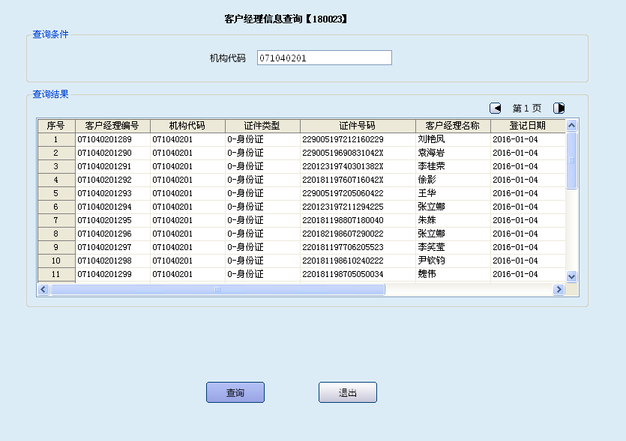
栏位说明1：
序号 | 栏位名称 | 输入/输出 | 输入形式 | 数据类型 | 缺省值 | 说明
 | 机构代码 | 输入 | 手工输入 | 文本框 | 本机构 | 输入 可输入辖内机构代码。

操作界面2：
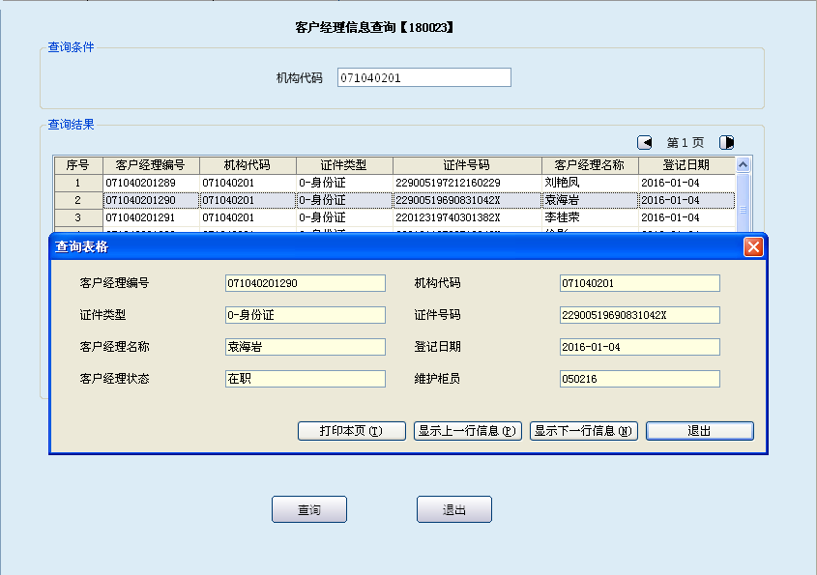
栏位说明2：
序号 | 栏位名称 | 输入/输出 | 输出形式 | 数据类型 | 缺省值 | 说明
 | 客户经理编号 | 输出 | 表格项 | 字符型 |  | 反显
 | 机构代码 | 输出 | 表格项 | 字符型 |  | 反显
 | 证件类型 | 输出 | 表格项 | 字符型 |  | 反显
 | 证件号码 | 输出 | 表格项 | 字符型 |  | 反显
 | 客户经理名称 | 输出 | 表格项 | 字符型 |  | 反显
 | 登记日期 | 输出 | 表格项 | 字符型 |  | 反显
 | 客户经理状态 | 输出 | 表格项 | 字符型 |  | 反显
 | 维护柜员 | 输出 | 表格项 | 字符型 |  | 反显

1.5.9.3操作流程
1．柜员启动“客户信息”菜单下“客户经理信息查询”交易。录入机构代码（机构代码自动反显本机构代码）后，确认提交，已查询符合条件的列表中，选中一条记录后按“S”键，系统弹出提示框显示详细信息（不可维护），查询结束后按“退出”执行退出交易。
2．操作结束后，系统联动退出交易。

1.5.9.4注意事项
上级机构可以查询下级机构客户经理信息，同级机构之间不可以查询。

1.5.10客户证件失效查询

1.5.10.1基本信息
菜单/交易名称 | 客户证件失效查询
菜单/交易代码 | 180021
功能说明 | 原功能：本交易用于查询单位客户的证件到期日。
 | 功能调整：可按日期查询，增加失效标识位。
操作机构 | 所有机构
操作角色 | 客户信息查询打印角色柜员
授权/复核机构 | 无
授权/复核角色 | 无
打印输出 | 无

1.5.10.2操作界面及栏位说明
操作界面：
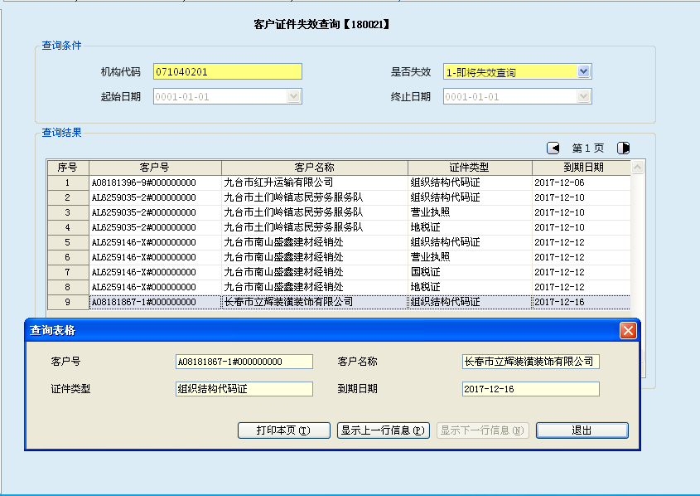
栏位说明：
序号 | 栏位名称 | 输入/输出 | 输入形式 |  | 数据类型 | 缺省值 |  | 说明
查询条件
 | 机构代码 | 输出 | 文本框 |  | 字符型 |  |  | 本机构；不允许维护
 | 是否失效 | 输入 | 文本框 |  | 列表型 |  |  | 列表：1-即将失效查询，2-已经失效
 | 起始日期 | 输入 | 日期框 |  | 日期型 | 当前日期 |  | 当失效标识为即将失效查询时，起始日期不能大于当前日期
 | 终止日期 | 输入 | 日期框 |  | 日期型 | 当前日期 |  | 当失效标识为否时，起始日期不能大于当前日期
查询结果
 | 客户号 | 输出 | 表格项 | 字符型 |  |  | 反显
 | 客户名称 | 输出 | 表格项 | 字符型 |  |  | 反显
 | 证件类型 | 输出 | 表格项 | 字符型 |  |  | 反显
 | 到期日期 | 输出 | 表格项 | 字符型 |  |  | 反显

1.5.10.3操作流程
1．柜员启动客户证件失效查询交易，录入机构代码，是否失效、起始日期、终止日期后，点击查询，系统显示符合条件记录，选中一条信息按“S“键，屏幕显示详细信息。按退出后，终止查询交易。
2．操作结束后，系统联动退出交易。

1.5.10.4注意事项
1．客户证件包括组织机构代码证和营业执照到期日，国、地税登记证。
2．当失效标识为“即将失效查询“时，起止日期不可修改，系统默认当前日期，可查询当前日期后15天的证件失效信息；当失效标识为“失效查询”时，可录入起始日期、终止日期，查询该段时间范围内证件失效信息。

1.5.11客户旧证件信息查询

1.5.11.1基本信息
菜单/交易名称 | 客户旧证件信息查询
菜单/交易代码 | 180035
功能说明 | 通过客户的新证件号码，查询客户系统上线前客户的旧证件类型及号码。
操作机构 | 所有机构
操作角色 | 客户信息查询打印角色柜员
授权/复核机构 | 无
授权/复核角色 | 无
打印输出 | 无

1.5.11.2操作界面及栏位说明
操作界面1：
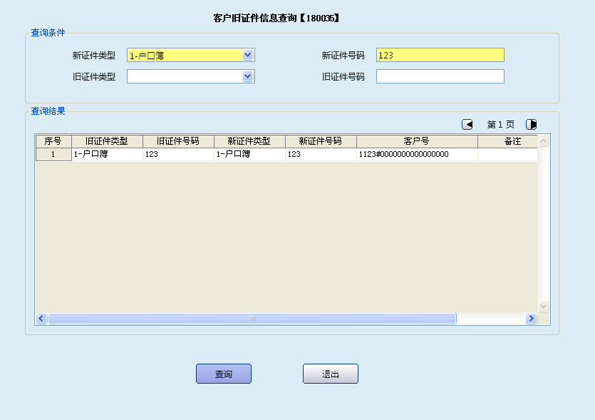
栏位说明1：
序号 | 栏位名称 | 输入/输出 | 输入形式 | 数据类型 | 缺省值 | 说明
 | 新证件类型 | 输入 | 列表框 | 字符型 |  | 手工输入 证件类型为“X”。
 | 新证件号码 | 输入 | 文本框 | 字符型 |  | 手工输入 系统为存款客户生成的顺序号
 | 旧证件类型 | 输入 | 列表框 | 字符型 |  | 不需要输入
 | 旧证件号码 | 输入 | 文本框 | 字符型 |  | 不需要输入
操作界面2：
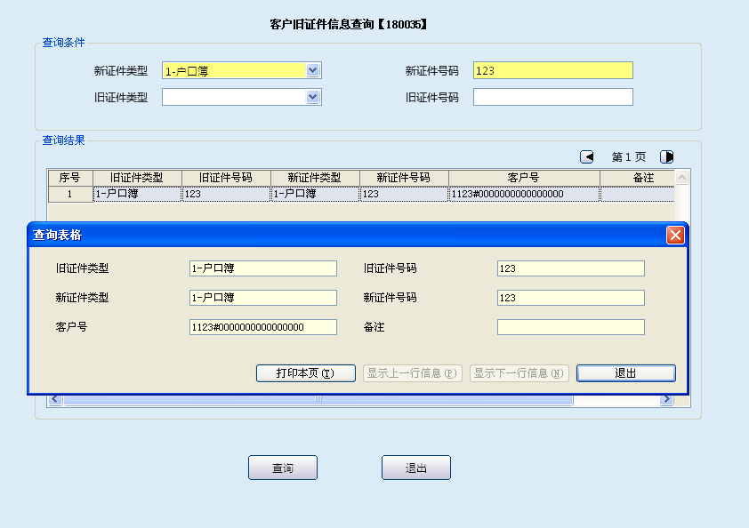
栏位说明2：
序号 | 栏位名称 | 输入/输出 | 输入形式 | 数据类型 | 缺省值 | 说明
１ | 旧证件类型 | 输出 | 表格项 | 字符型 |  | 反显
2 | 旧证件号码 | 输入 | 表格项 | 字符型 |  | 反显
3 | 新证件类型 | 输出 | 表格项 | 字符型 |  | 反显
4 | 新证件号码 | 输入 | 表格项 | 字符型 |  | 反显
5 | 客户号 | 输出 | 表格项 | 字符型 |  | 反显
6 | 备注 | 输入 | 表格项 | 字符型 |  | 反显

1.5.11.3操作流程
1．柜员根据客户所持存折、存单等凭证查询客户号信息，查询并记录下客户证件号码后。启动客户旧证件信息查询交易，录入已查询到的新证件类型、新证件号码，确认后提交，系统反显客户对应的旧证件号码。
2．操作结束后，系统联动退出交易。

1.5.11.4注意事项
柜员根据业务需要，启动客户旧证件信息查询交易，输入系统转换时为客户生成的证件类型为“x”、证件号码为顺序号的客户新证件号码，查询客户在单机版中开户时输入的旧证件号码。

1.5.12客户税收身份声明查询

1.5.12.1基本信息

菜单/交易名称 | 客户税收身份声明查询
菜单/交易代码 | 181301
功能说明 | 该交易能够查询本机构个人及单位的税收身份客户信息。
操作机构 | 所有机构
操作角色 | 客户信息查询打印角色柜员
授权/复核机构 | 无
授权/复核角色 | 无
打印输出 | 无

1.5.12.2操作界面及栏位说明
操作界面1：
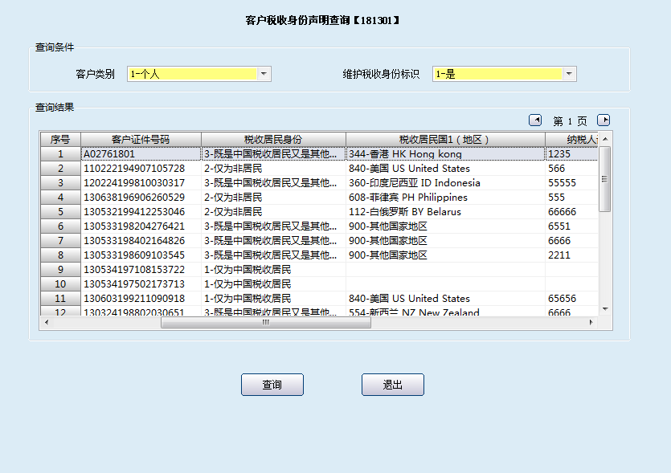
栏位说明1：

序号 | 栏位名称 | 输入/输出 | 输入形式 | 数据类型 | 缺省值 | 说明
 | 客户类别 | 输入 | 文本框 | 列表型 |  | 列表：1-个人，2-单位
 | 维护税收身份标识 | 输入 | 文本框 | 列表型 |  | 列表：1-是，2-否

操作界面2：
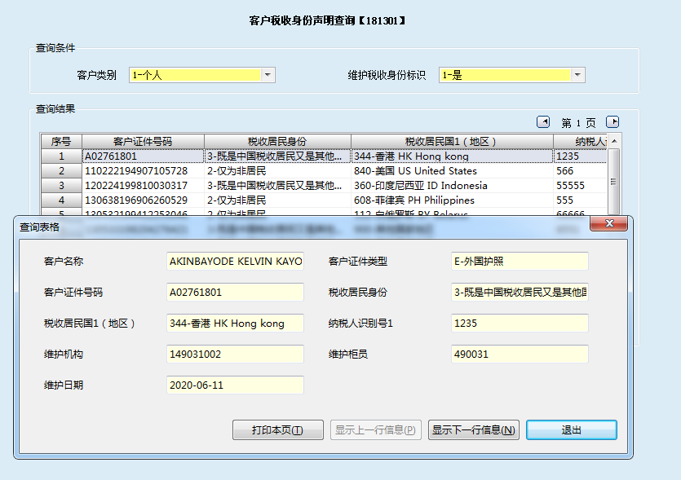

栏位说明2：
序号 | 栏位名称 | 输入/输出 | 输出形式 | 数据类型 | 缺省值 | 说明
 | 客户名称 | 输出 | 表格项 | 字符型 |  | 反 显
 | 客户证件类型 | 输出 | 表格项 | 字符型 |  | 反 显
 | 客户证件号码 | 输出 | 表格项 | 字符型 |  | 反 显
 | 税收居民身份 | 输出 | 表格项 | 字符型 |  | 反 显
 | 税收居民国1 | 输出 | 表格项 | 字符型 |  | 反 显
 | 纳税人识别号1 | 输出 | 表格项 | 字符型 |  | 反 显
 | 维护机构 | 输出 | 表格项 | 字符型 |  | 反 显
 | 维护柜员 | 输出 | 表格项 | 字符型 |  | 反 显
 | 维护日期 | 输出 | 表格项 | 字符型 |  | 反 显

1.5.12.3操作流程
1．柜员启动客户税收身份声明（181301）交易，选择客户类别（1-个人，2-单位）、维护税收身份标识（1-是，2-否）字段后按“查询”或“回车”键，系统显示客户税收身份声明的信息。在查询的信息栏中，鼠标点击其中一个信息栏位后按“Ctrl”键+“E”键，系统会弹出授权信息框，进行授权，可以导出本页的客户税收声明信息，点击“Ctrl”键+“E”键可以进行打印；查询结束后点击退出按钮退出查询界面。
2．操作结束后，系统联动退出交易。

1.5.12.4注意事项
本交易可以查询到没有进行维护客户税收身份声明的客户信息，以及已经添加的客户税收身份声明的客户信息。

